Федеральное государственное бюджетное учреждение науки Институт ядерных исследований Российской академии наук

На правах рукописи

*УДК xxx.xxx*

Колокольчиков Сергей Дмитриевич

Исследование динамики поляризованного пучка в ускорительном комплексе NICA-Nuclotron в приложении к изучению электрического дипольного момента легких ядер

Специальность 1.3.2 —

«Приборы и методы экспериментальной физики»

Диссертация на соискание учёной степени кандидата физико-математических наук

Научный руководитель: профессор, доктор физико-математических наук

Сеничев Юрий Валерьевич

Москва — 2025

# Оглавление

Стр.

**Введение** . . . . . . . . . . . . . . . . . . . . . . . . . . . . . . . . . . . . 5

# Глава 1. Особенности дуальной магнитооптической структуры

для ускорения тяжелых ионов и легких частиц 19

* 1. Выбор критической энергии в магнитооптической структуре с

учетом ускорения тяжелых ионов и легких частиц. 19

* + 1. Критическая энергия 20
    2. Адаптация структуры для эксперимента с легкими поляризованными частицами 21
  1. Оптимизация времени жизни пучка 22
     1. Стохастическое охлаждение 23
     2. Внутрипучковое рассеяние в регулярной, резонансной и комбинированной структурах 28

Глава 2. Прохождение критической энергии в регулярной магнитооптической структуре синхротрона 32

* 1. Построение регулярной структуры на основе ячеек ФОДО,

ФДО, ОДФДО 33

* + 1. Подавление дисперсии в регулярных арках с missing

magnet и/или квадруполями с варьируемыми градиентами 34

* 1. Прохождение критической энергии 35
     1. Численное моделирование динамики продольного

движения 35

* + 1. Стабильность продольного фазового движения вблизи критической энергии 36
    2. Влияние индуктивного импеданса 37
    3. Процедура скачка критической энергии 41
  1. Особенности процедуры скачка критической энергии в

синхротроне У-70 42

* 1. Особенности процедуры скачка критической энергии в

синхротроне NICA для протонного пучка 46

* + 1. Обеспечение стабильности пучка с точки зрения динамической апертуры при процедуре скачка

критической энергии 49

* + 1. Оценка возможности использования гармонического ВЧ . 49
    2. Применение барьерного ВЧ 52
    3. Продольная микроволновая неустойчивость 57
    4. Сохранение поляризации при прохождении критической энергии 59

Глава 3. Регулирование критической энергии методом

резонансной вариации дисперсионной функции 63

* 1. Введение суперпериодической модуляции 64
  2. Построение резонансной структуры на основе ячеек ФОДО,

ФДО, ОДФДО 66

* 1. Регулярная ФОДО структура с суперпериодической модуляцией градиентов линз 68
  2. Подавление дисперсии на краях поворотных арок 69
     1. Полностью регулярная магнитооптическая структура 71
     2. Подавление дисперсии при помощи крайних суперпериодов 71
     3. Подавление дисперсии всей аркой, при помощи выбора градиентов квадруполей двух семейств. 72
  3. Исследование динамической апертуры в синхротроне с учетом требуемой модуляции дисперсионной функции для повышения критической энергии 75

Глава 4. Возможности изучения ЭДМ легких поляризованных пучков заряженных частиц 78

* 1. Орбитальная и спиновая динамика в электромагнитных полях 82
  2. Общий концепт квази-замороженной структуры 84
     1. Эффективная длина элемента, компенсирующего

МДМ-вращение 85

* 1. Определение оптимальной энергии эксперимента 86
  2. Влияние сорта частиц на особенности спиновой динамики 87
     1. Применение прямого фильтра Вина со скрещенными

полями 90

* + 1. Применение электростатического дефлектора и дополнительного киккера 91
  1. Применение концепции квази-замороженного спина в

действующих ускорительных установках 93

* 1. Использование Nuclotron в качестве бустера легких

поляризованных частиц в коллайдер NICA 94

* + 1. Требования к магнитооптической структуре синхротронов Nuclotron-NICA в задаче исследования

электрического дипольного момента легких ядер 95

* + 1. Текущая магнитооптика Nuclotron 96
    2. Модернизированная восьмипериодическая структура 98
    3. Модернизированная 16-периодическая структура 99
  1. Предпосылки модернизации главного кольца NICA 102
     1. Первичная схема с 3 квадруполями 104
     2. Модернизированная схема с 5 квадруполями 105
     3. Адаптированный вариант 106
  2. Cпин-орбитальный трекинг в магнитном кольце со

скрещенными E+B элементами 108

* + 1. Декогеренция спина 109
    2. Секступольная коррекция 110
    3. Коррекция высших порядков 113

Заключение 117

Словарь терминов 119

Список литературы 120

Список рисунков 130

Список таблиц 135

**Введение**

Данная работа посвящена исследованию стабильности динамики тяжелых ионов, а также поляризованных пучков лёгких заряженных частиц в ускори­ тельных и накопительных установках. Представленные результаты направлены на формирование комплексной физической программы исследований, включа­ ющей вопросы по разрешению спинового кризиса и изучению электрического дипольного момента элементарных частиц. Также будут разобраны вопросы проектирования современных ускорительных установок.

На сегодняшний день, механизм формирования и эволюции Вселенной остается неразгаданной загадкой. По текущим представлениям, на ранних эта­ пах формирования Вселенной материя находилась в экстремально плотном состоянии, известной как кварк-глюонная плазма [1]. Подобное состояние мате­ рии может наблюдаться в недрах нейтронных звездах [2], а также в результате столкновения тяжелых заряженных частиц. Подобные эксперименты могут осуществляться в рамках коллайдерных исследований и помогут в изучении фазовых переходов и критических явлений в сильновзаимодействующей ядер­ ной материи при экстремальных барионных плотностях [3].

Другой нерешенной проблемой современной физики остается вопрос о распределении спина внутри протона, так называемый "спиновый кризис про­ тона". В 1989 году коллаборацией EMC (European Muon Collaboration) [4] было показано, что вклад кварков в спин протона составляет лишь небольшую часть и по современным оценкам находится на уровне около 30% [5]. Исследования этого вопроса проводились при изучении в коллайдерных экспериментах c поля­ ризованными пучками протонов и дейтронов в COSY-ANKE [6] и SATURNE [7] при низких энергиях и протонов в RHIC при высоких [8]. Для достижения статистически значимых результатов любого коллайдерного эксперимента тре­ буется набор достаточного количества статистических данных, что выражается в такой интегральной характеристике как светимость. Обеспечение её высокого уровня является ключевым требованием.

Ещё одной фундаментальной задачей, является разрешение проблемы барионной асимметрии. Согласно работе А.Д. Сахарова [9] необходимым тре­ бованием бариогинеза является в том числе нарушение CP-инвариантности. Источником такого нарушения может являться наличие электрического ди­

польного момента элементарных частиц. Согласно различным теоретическим моделям, величина ЭДМ можем сильно варьироваться, так для нейтрона в Стандартной модели |𝑑𝑛| < 10−30−10−32 𝑒·см, а некоторых Суперсимметричных теорий |𝑑𝑛| < 10−27 − 10−29 𝑒 · см [10]. Измерение ЭДМ возможно при изуче­ нии поведения поляризации пучка в электромагнитных полях. В виду малости значения ЭДМ, а также наличию ненулевого заряда у протона и дейтрона, ис­ следования эффективны только при использовании кольцевых накопительных установок для изучения поляризованного пучка.

Приведенные вопросы фундаментальной физики подлежат детальному рассмотрению и могут быть исследованы с использованием ускорительных уста­ новок, предназначенных для проведения разнообразных экспериментов. Эти установки позволяют достигать высоких энергий частиц, а также предель­ ных точностей измерений. Такая практика применяется в крупных мировых ядерных центрах: CERN [11], BNL [12], J-PARC [13]. Последовательные про­ граммы экспериментов расписаны на годы и десятилетия вперед. В первую очередь такие установки служат для фундаментальных исследований, но так­ же поддерживают широкий спектр прикладных задач в таких областях, как медицина, материаловедение, и информационные технологии. Кроме того, ускорительные комплексы способствуют развитию необходимых технологий, что укрепляет научно-техническую базу и формирует долгосрочные положи­ тельные эффекты. Они также служат важной образовательной платформой, формируя программы для обучения молодых специалистов и предоставляют уникальные возможности для их профессионального роста.

Ускорительный комплекс NICA (Nuclotron-based Ion Collider fAсility) яв­

ляется современным передовым центром, формирующимся на базе ОИЯИ в городе Дубна, Россия [14]. Основной установкой комплекса является коллайдер, в котором предусмотрены два места встречи пучков, где расположены два детек­ тора: MPD (Multi-Purpose Detector) и SPD (Spin Physics Detector) [15]. Каждый из этих детекторов предназначен для различных экспериментов. MPD-детектор будет использован для исследования кварк-глюонной плазмы, возникающей в результате столкновений тяжёлых ионов [16; 17]. SPD-детектор направлен на изучение поведения сталкивающихся поляризованных пучков протонов и дей­ тронов. Кинематическая область, охватываемая SPD, уникальна и никогда не использовалась целенаправленно при поляризованных адронных столкновени­ ях. Кроме того, уникальной возможностью станет изучение поляризованных

дейтронов. Таким образом, структура коллайдера должна поддерживать уско­ рение как тяжёлых ионов, так и лёгких частиц. При этом требования к удержанию пучков для различных типов частиц существенно отличаются.

Как уже было сказано, основным требованием коллайдерных эксперимен­ тов, является достижение большого количества соударений, то есть высокого уровня светимости. Для исследования кварк-глюонной плазмы это требование должно быть на уровне 1027 см−2 · c−1. Такие светимости являются рекордными и для их достижения может потребоваться существенная настройка всех систем ускорителя, что может потребовать большого времени. При ускорение тяжелых ионов высокая зарядность и интенсивность пучка вызывает серьёзные огра­ ничения на параметры сгустка из-за внутрипучкового рассеяния (ВПР). Для преодоления этих проблем, спроектированная структура должна обладать высо­ ким временем ВПР, а также содержать специальные установки стохастического и электронного охлаждения. Стохастическое охлаждение также в существен­ ной степени зависит от конкретной магнитооптики установки и может быть оптимизировано для компенсации эффектов ВПР. Электронное охлаждение применяется на небольших энергиях сгустка и способно охладить пучок на на­ чальных этапах ускорения.

Для изучения спиновой структуры протонов и дейтронов на детекторе SPD со светимостью 1032 см−2 ·c−1 необходима подготовка и ускорение поляризо­ ванных пучков, что представляет особый интерес. Поляризация пучка является дополнительной степенью свободы и может привнести дополнительную инфор­ мацию, в том числе в коллайдерные эксперименты. В этом случае определенные сечения рассеяния приобретают зависимость от поляризации сталкивающихся сгустков. Поскольку соотношение заряда к массе для протона отличается по сравнению с тяжелыми ионами почти в два раза, то максимальная энергия эксперимента кратно увеличивается. Но в существующей магнитооптике, оп­ тимальной для тяжелоионного эксперимента подобрано значение критической энергии таким образом, что столкновение происходит до критического значения и никаких проблем по её преодолению не возникает. Стоит отметить, что крити­ ческая энергия является важным параметром ускорительный установки и при проектировании дизайна структуры этому вопросу уделяется особое внимание. Таким образом, для протонов прохождение критической энергии становится важным параметром, ограничивающем параметры сгустка и требует принятия дополнительных мер для её преодоления.

При ускорении пучка относительно длительное нахождение вблизи кри­ тической энергии или её пересечение существенно влияет на динамику пучка и его стабильность. Нарушается адиабатичность продольного движения, суще­ ственными становятся нелинейные эффекты, затухание Ландау оказывается неспособно подавить возникающие возмущения, а наличие пространственного заряда и других импедансов оказывает влияние на развитие продольной микро­ волновой неустойчивости, нестабильности отрицательной массы и поперечной голова-хвост (head-tail) [18], [19]. В случае малых интенсивностей критическая энергия не оказывает значительного влияния на параметры сгустка. Пробле­ ма прохождения критической энергии является характерной для интенсивных сгустков с количеством частиц порядка 1010 − 1012. Высокая интенсивность в коллайдерных экспериментах, обусловлена требованиями по достижению высо­ кого значения светимости. Однако, любое увеличение эмиттанса пучка приведет к снижению конечной светимости эксперимента. Влияние всех приведенных эф­ фектов, ограничено временем нахождения вблизи критической энергией, в этой связи используются методы быстрого пересечения.

Классическим методом преодоления является процедура скачка критиче­ ской энергии [20]. При этом изменяются параметры ускорителя для внесения соответствующего возмущения и резкого кратковременного скачка критической энергии в момент близости энергии сгустка к критическому значению. После скачка, параметры установки возвращаются к исходному значению до скачка с поправкой на увеличившуюся энергию пучка. Однако, сложностью являет­ ся непосредственное создание скачка с заданной величиной и темпом, что не всегда легко реализуемо. Возможный способ создания скачка критической энер­ гии, состоит в изменении количества бетатронных колебаний или набега фазы, поскольку в случае регулярной структуры справедлива пропорциональность

γtr ∼ ν𝑥. Такой метод может быть реализован путем создания возмущения в

квадруполях. Этот подход был применен в 1969 году на установке PS (Proton Synchrotron), CERN [21]. Однако, его применение существенно ограничено воз­ можностью сдвига рабочей частоты и тем самым устанавливает предел для величины скачка, а скорость изменения – на темп скачка. Другой метод осно­ ван на кратковременном возмущении дисперсионной функции, путем установки специальных квадруполей обратных полярностей, расположенных через один период друг от друга. Таким образом, происходит искажение дисперсии без сдвига частоты бетатронных колебаний. Такой метод реализован позднее в

1974 году, также в PS [22] и позволяет достигнуть большей величины и тем­ па измерения критической энергии.

Всё же существуют способы поднятия критической энергии выше конеч­ ной энергии эксперимента, что существенно упрощает эксплуатацию установки, а также не требует дополнительной манипуляции со структурой и пучком, однако, предъявляет особые условия при проектировании установки. Так, создание отрицательного значения дисперсии на прямом участке может ком­ пенсировать ненулевую дисперсию в поворотных арках [23], [24]. Недостатком данного метода является его особенность – отсутствие бездисперсионного участ­ ка, что усложняет проектирование транспортных каналов для инжекции или экстракции пучка, а также в случае коллайдера наличие дисперсии в точке столкновения, что сказывается на светимости.

Альтернативным способом, который применяется для того чтобы избегать

потери стабильности, является создание или модификация структуры с заведо­ мо большим значением критической энергии. Такая структура носит название ’резонансной’ [25], [26], впервые была предложена при проектировании каонной фабрики [27] и других установках мирового уровня Neutrino Factory в CERN [28] и было реализовано в J-PARC для главного кольца [29], [30]. Принципиальным отличием от регулярной структуры является обеспечение резонансного условия для количества суперпериодов и частоты бетатронных колебаний в горизонталь­ ной плоскости. Однако, это справедливо только для не полностью регулярных структур, а содержащих регулярную модуляцию градиента квадруполей или кривизны орбиты. В таком случае, происходит изменение оптических функций ускорителя и варьирование критической энергии выше энергии эксперимента, в том числе до комплексных значений, полностью убирая зависимость установки от дополнительных процедур преодоления. Такой подход позволяет получить нулевую дисперсию на прямых участках в силу подавления дисперсии на пово­ ротных арках, путём выбора целого числа бетатронных колебаний и создания ахромата первого порядка. Кроме того, в подобной структуре может быть легко реализован и ахромат второго порядка расстановкой секступолей через один су­ перпериод. Подобный подход способствует достижению достаточного значения динамической апертуры.

Непосредственное ускорение поляризованных пучков протонов является

отдельным большим направлением исследований, поскольку требует решения проблема пересечения спиновых резонансов [31]. Стоит отметить, что спин явля­

ется квантовой величиной, но в силу теоремы Эренфеста для любой квантовой величины может быть записано уравнение в квази-классическом приближении для ансамбля частиц. Поведение спина частицы в ансамбле описывается урав­ нением Т-БМТ [32]. Проекция спинов частиц на заданную ось и определяет поляризацию пучка. При ускорении до конечных энергий интерес представля­ ет управление поляризацией пучка [33].

Особо сложным является создание когерентных пучков, а не просто по­ ляризованных, что является передовым направлением исследований. В этом случае, сохраняется поляризация вдоль конкретной оси, а также спины частиц прецессируют с одинаковой частотой. Тогда появляется возможность исследо­ вать также электрический дипольный момент (ЭДМ) элементарных частиц. Данная величина характеризует асимметрию распределения заряда частицы. Наличие ЭДМ объясняется тем, что он нарушает CP-симметрию, последнее было предсказано Сахаровым как одно из условий бариогенеза на ранних эта­ пах вселенной [9]. Для накопления малой величины ЭДМ необходимо долгое удержание пучка с последующим анализом рассеяния на мишени на поля­ риметре. При этом влияние магнитного дипольного момента (МДМ) должно быть подавлено. Такая техника впервые была предложена в БНЛ (Брукхейвен­ ская Национальная Лаборатория) и имеет название ’замороженный’ спин [34]. Позднее, была предложена концепция ’квази-замороженного’ спина [35], в кото­ рой происходит пространственное разделение полей и интегральное подавление МДМ-компоненты за полный оборот по кольцу.

Представленные исследования исходят из возможности изучения в ком­

плексе NICA-Nuclotron. Построенный ускорительный комплекс является проектом мегасайнс и оборудован передовой материально-технической ба­ зой, отвечающей мировым тенденциях в ускорительной технике. Основными функционирующими установками помимо уже упомянутого коллайдера NICA являются бустер тяжелых ионов Booster, а также синхротрон Nuclotron.

В коллайдере NICA для реализации концепции квази-замороженного спи­ на необходима установка соответствующего оборудования. Для реализации накопительного кольца из структуры коллайдера, необходима модернизация с созданием обводных каналов bypass. Таким образом, на полученных прямо­ линейных участках могут быть расположены прямые фильтры Вина, выпол­ няющий функцию компенсации МДМ-компоненты в скрещенных магнитных и

электрических полях, не возмущающие орбиту в силу равенства нулю силы Лоренца.

Nuclotron является бустером поляризованных частиц в коллайдер, однако, требующим модернизации. Соответствующей концепт модернизации рассмот­ рен с точки зрения использования Nuclotron в тесной связке с коллайдером NICA. Использование Nuclotron для полноценных спиновых экспериментов де­ лает эту машину столь же интересной, сколько и отдельные программы на коллайдере. Кроме того, особенности магнитооптики Nuclotron открывают воз­ можность измерение ЭДМ не только дейтрона, но и протона, однако, при несколько меньшей энергии. На текущий день измерений ЭДМ как дейтрона, так и протона не было осуществлено и представляется передним краем физи­ ческого эксперимента на ускорительной установке.

Ещё одним направлением исследований в рамках формирующейся про­

граммы спиновой физике является исследование аксиона. В этом случае резонансным методом между частотой спиной прецессии и частотой осцил­ лирующего скалярного аксионного поля может быть получена масса аксиона или установлены соответствующие ограничения. Для этого ускоритель будет использован в роли зондирующей антенны по частоте прецессии спина [36].

Исследования направлены на формирование полноценной физической программы по изучению динамики поляризованных пучков в комплексе Nuclotron-NICA. Применение изложенных в работе подходов возможно и на других похожих установках без потери общности.

**Целью** данной диссертации является изучение особенностей динамики многозарядных тяжёлоионных и лёгких поляризованных пучков для проведе­ ния коллайдерных экспериментов в дуальной структуре, а также исследования электрического дипольного момента с использованием квази-замороженной концепции. Для достижения поставленной цели необходимо было решить сле­ дующие **задачи**:

1. Расчёт времени внутрипучкового рассеяния для тяжелых ионов;
2. Оценка влияния методов с стохастического охлаждения пучка на время жизни;
3. Моделирование магнитооптики с модулированной дисперсионной функ­ цией;
4. Проведение численного моделирования продольной динамики частиц с учетом высших порядков коэффициента уплотнения орбиты в высоко­ частотых резонаторах гармонического и барьерного типа;
5. Обеспечение стабильности пучка с точки зрения динамической аперту­ ры при процедуре скачка критической энергии, подавление хроматич­ ности, компенсация нелинейных эффектов;
6. Сохранение поляризации пучка при совершении процедуры скачка кри­ тической энергии;
7. Изучение концепции «квази-замороженного» спина с целью создания установки для исследования ЭДМ дейтрона и протона;
8. Спин-орбитальное моделирование в магнитном кольце с дополнитель­ ными элементами со скрещенными магнитными и электрическими полями;

# Научная новизна:

1. Впервые предложена дуальная структура для тяжелых ионов и легких частиц, учитывающая различия во внутрипучковом рассеянии и влия­ нии критической энергии на устойчивость пучка;
2. Впервые предложены методы подавления дисперсии поворотной аркой в резонансной магнитооптической структуре с отсутствующими магни­ тами;
3. Были проведены исследования продольной динамики с учётом высших порядков разложения по импульсу, а также влиянием импеданса. На их базе сформулированы ограничения на величину и темп скачка кри­ тической энергии;
4. Впервые исследован метод скачка критической энергии с использова­ нием барьерного ускоряющего потенциала с учётом ограничений по продольной микроволновой неустойчивости;
5. Были разработаны 8- и 16-периодичная квази-замороженная структура Nuclotron для выделения ЭДМ сигнала легких ядер;
6. Была разработана структура коллайдера NICA с обводными каналами, направленная на изучение ЭДМ дейтрона методом квази-замороженно­ го спина;

# Практическая значимость:

Влияние внутрипучкового рассеяния, а также критической энергии су­ щественно влияет на динамику пучка. Дуальность структуры указывает на возможность её эффективного решения обоих эффектов и использования сразу для двух фундаментально значимых исследований. Во-первых, для изучения кварк-глюонной плазмы в коллайдерных экспериментах с тяжелыми ионами. Во-вторых, для исследования легких поляризованных пучков в симметричных и асимметричных коллайдерных столкновениях. Данных подход, может быть осуществлен в коллайдере NICA с использованием MPD и SPD детекторов.

Исследование динамики пучка вблизи критической энергии показывает необходимость её преодоления, а также способствует определению оптималь­ ных параметров скачка критической энергии, а также его влияние на динамику сгустка.

При искажении дисперсионной функции возникает необходимость её подавления на краях поворотных арок для обеспечения бездисперсионных пря­ мых промежутков. Любое нарушение регулярности приводит к необходимости применения дополнительных усилий по подавлению дисперсии, а также кор­ рекции возникающей нелинейности.

Наличие ЭДМ заряженных частиц может быть установлено только с использованием ускорительных установок в качестве накопительного кольца. Кроме того, реализация условия квази-замороженности спина может быть осу­ ществлена без нарушения основной функции установки. Создание обводных каналов bypass позволит избежать точек встречи, также расположить прямые фильтры Вина независимо от оборудования, используемого для тяжело-ионно­ го эксперимента. В конечном счёте, это позволит использовать NICA в режиме накопительного кольца. Такой подход может быть использован и для Nuclotron, сохраняется функция бустера для поляризованного пучка в коллайдер, а так­ же возможно проведение независимых экспериментов по исследованию ЭДМ как протона, так и дейтрона и поиску аксиона. Такие исследования является

отдельной частью программы спиновой физики, которая формируется на уста­ новке NICA-Nuclotron.

**Методология и методы исследования.** Основными методами иссле­ дования являются математическое и компьютерное моделирование, численный эксперимент. Для исследования были использованы программы для расчёта поперечной динамики: MAD-X [37], OPTIM [38], BMAD [39], продольной дина­ мики: BLonD [40]; спин-орбитальной динамики: COSY Infinity [41].

# Основные положения, выносимые на защиту:

1. Предложена реализация дуальной структуры для комплекса NICA­ Nuclotron, оптимальная для тяжелых частиц с точки зрения внутри­ пучкового рассеяния и легких частиц с поднятой критической энергией выше энергии эксперимента; [42], [43]
2. Реализован метод вариации критической энергии для магнитоопти­ ки коллайдера NICA с отсутствующими магнитами при подавлении дисперсионной функции двумя семействами квадруполей и двумя край­ ними ячейками поворотной арки; [44], [45]
3. Представлены результаты численного моделирования продольной ди­ намики с учетом влияния высших порядков разброса по импульсам и моделей продольных импедансов в окрестности критической энер­ гии и сравнение с экспериментальными результатами, полученными на У-70; [46], [47]
4. Показана невозможность использования гармонического ВЧ при про­ цедуре скачка в коллайдере NICA. Для барьерного ВЧ представлены данные моделирования продольной динамики, а также предложено со­ кращение длины между барьерами из-за продольной микроволновой неустойчивости; [48], [49], [50]
5. Предложены модернизированные квази-замороженные 8/16-периодичные структуры Nuclotron для исследования электрического дипольного мо­ мента легких ядер, с сохранением функции бустера. [51], [52], [53]
6. Применен метод фильтров Вина для сохранении направления поляри­ зации на основе введения обводных каналов в структуре коллайдера

NICA с квази-замороженным спином для выделения ЭДМ сигнала в поляризованном пучке дейтронов; [54], [55], [56], [57], [58]

**Достоверность** полученных результатов подтверждается согласованием аналитических вычислений с результатами численных экспериментов. Результа­ ты находятся в соответствии с результатами, полученными другими авторами.

**Апробация работы.** Основные результаты работы были представлены докладывались на российских и международных конференциях, а также ра­ бочих встречах:

* Workshop “Polarized beam in NICA” в 2022 г.;
* Молодежная конференция по теоретической и экспериментальной фи­ зике МКТЭФ-2020. Москва, Россия;
* 63, 65, 66-ая Всероссийская научная конференция МФТИ в 2020, 2023, 2024 гг. г. Долгопрудный, Россия;
* XXVII и XXVIII Всероссийская конференции по ускорителям заряжен­ ных частиц RuPAC’21, RuPAC’23. Алушта; Новосибирск, Россия.
* VII, VIII, IX и X Международная конференция Лазерные и Плазменные технологии ЛаПлаз’21, ЛаПлаз’22, ЛаПлаз’23, ЛаПлаз’24, ЛаПлас’25. Москва, Россия;
* XIII, XIV, XVI международная конференция по ускорителям заряжен­ ных частиц IPAC’22 IPAC’23, IPAC’25. Бангкок, Тайланд; Венеция, Италия; Тайпей, Тайвань;
* XIX Международная конференции по спиновой физике высоких энер­ гий DSPIN’23. Дубна, Россия;
* XI-я Международная конференция по ядерной физике в накопительных кольцах STORI’24. Хуэйчжоу, провинция Гуандун, Китай;

**Личный вклад.** Все результаты, выносимые на защиту, получены авто­ ром лично, либо при его непосредственном участии. Содержание диссертации и выносимые на защиту основные положения отражают личный вклад автора в опубликованные работы. Результаты по подготовке и проведению эксперимента на ускорителе У-70 получены в соавторстве с сотрудниками ИЯИ РАН и ИФ­

ВЭ. Подготовка к публикации полученных результатов проводилась совместно с соавторами.

**Публикации.** Основные результаты по теме диссертации изложены в XX печатных изданиях, X из которых изданы в журналах, рекомендованных ВАК, X — в тезисах докладов.

**Объем и структура работы.** Диссертация состоит из введения, 4 глав, заключения и 0 приложен. Полный объём диссертации составляет 135 страниц, включая 64 рисунка и 9 таблиц. Список литературы содержит 100 наимено­ ваний.

В **первой** главе: особое внимание уделено процессам внутрипучкового рас­ сеяния и наличию критической энергии, влияющие на динамику многозарядных тяжёлых ионов и лёгких ядер. С этой целью рассматривается дуальная маг­ нитооптическая структура, способная адаптироваться для целей обоих типов экспериментов.

В случае тяжелых ионов зарядность выделяет проблему внутрипучкового рассеяния пучка на первый план. Разогрев пучка приводит к росту попереч­ ного эмиттанса и продольного разброса по импульсам. Для предотвращения неконтролируемого роста фазового объёма применяются техники по охлажде­ нию пучка.

Для легких частиц, таких как протоны, соотношение заряда к массе отличается почти в 2 раза по сравнению с тяжелыми ионами, таким образом про­ порционально увеличивается и энергия эксперимента. При этом критическая энергия остается неизменной, поскольку является характеристикой конкретной установки и определяется магнитооптикой. Преодоление критической энергии является необходимым для обеспечения стабильности, в первую очередь, про­ дольного движения. Таким образом, для тяжелых ионов такой проблемы не возникает, а в случае легких частиц, требуется принимать меры по преодоле­ нию критической энергии. Одним из таких методов может является создание ’резонансной’ структуры.

Во **второй** главе проведён учёт влияния высших порядков разброса по

импульсам и моделей продольных импедансов при пересечении критической энергии. Также рассмотрен метод скачка критической энергии для различных ускоряющих потенциалов с целью сохранения стабильности сгустка.

Существенное ограничение на параметры сгустка возникают из-за про­ дольной микроволновой неустойчивости вблизи критической энергии. В конеч­ ном счёте это ограничивает величину светимости коллайдерного эксперимента. Для преодоления критической энергии классически используется процедура скачка критической энергии. Это достигается путем модулирования диспер­ сионной функции при приближении энергии пучка к значению критической энергии. Данные численного моделирования, также апробированы на экспери­ ментальной установке У-70 в Протвино. Также рассмотрены эффекты влияния высших порядков коэффициента расширения орбиты и простейших моделей импедансов на динамику пучка.

В **третьей** главе рассматривается метод вариации критической энергии в

’резонансных’ магнитооптиках. Для этого может вводится как суперпериодиче­ ская модуляция градиентов квадрупольных линз для вариации дисперсионной функции, так и модуляция кривизны орбиты, тем самым изменяя коэффициент сжатия орбиты, который напрямую связан с критической энергий ускорителя. Для ’регулярной’ магнитооптической структуры коллайдера NICA рас­ смотрены варианты модернизации для создания ’резонансной’ структуры с поднятой критической энергией. Поскольку установка рассматривалась как стационарная, то это возможно только путем модуляции градиентов в квад­ рупольных линзах. Для различных полученных структур представлены схемы

расстановки секступолей.

В **четвёртой** главе рассматривается возможность изучения электрическо­ го дипольного момента легких заряженных частиц. Исследовано применение концепции квази-замороженного спина для накопительных колец. Рассматрива­ ется возможность модернизации колец с сохранением текущего предназначения и расширением исследовательских возможностей установок. Изучена спиновая динамика в кольце с использованием электростатических, а также элементов с совмещенной функцией

Для проведения эксперимента по поиску ЭДМ становится необходимым использовать альтернативный метод управления спином, концепция квази-замо­ роженного спина. В отличие от метода «замороженного» спина, спин больше не сохраняет ориентацию в течение всего периода обращения, а восстанавливает на прямолинейном участке. Это возможно благодаря использованию элемен­ тов как с электрическим, так и с магнитным полями, которые называются фильтрами Вина, на прямом участке. Поворот спина в арке на определенный

угол компенсируется соответствующим поворотом в фильтре Вина. Поля под­ бираются таким образом, чтобы создать нулевую силу Лоренца и не нарушить прямолинейность орбиты. Поляриметры, расположенные после фильтров Ви­ на, будут обнаруживать ту же ориентацию спин-вектора, и для них она будет ’заморожена’.

В **заключении** приведены результаты работы.

# Глава 1. Особенности дуальной магнитооптической структуры для ускорения тяжелых ионов и легких частиц

Независимо от назначения синхротрона, при наличии двух режимов, в которых ускоряются многозарядные тяжёлые частицы и одна или две лёгкие за­ ряженные частицы, возникает задача определения оптимальной конфигурации магнитооптической структуры, которая обеспечит устойчивое движение обоих типов частиц. Многозарядные частицы, в отличие от лёгких, обладают более выраженным эффектом разогрева из-за внутрипучкового рассеяния [59]. А в случае лёгких частиц определяющим фактором является влияние критической энергии на динамику сгустка. Эти эффекты имеют существенное значение для коллайдеров, где светимость играет ключевую роль. При разработке структу­ ры, удовлетворяющей требованиям, предъявляемым к частицам с различным зарядом, принципиально важно создать перестраиваемую структуру без внесе­ ния конструктивных изменений. Мы назвали такой подход – проектированием дуальной структуры.

В комплексе NICA дуальная магнитооптическая структура открывает пер­

спективу ускорения как тяжелых ионов, таких как золото, так и легких частиц, таких как протоны и дейтроны. Различное соотношения заряда к массе явля­ ется существенным при проектировании магнитооптики.

# Выбор критической энергии в магнитооптической структуре с учетом ускорения тяжелых ионов и легких частиц.

В классической регулярной структуре критическая энергия приблизи­ тельно равна горизонтальной бетатронной частоте γtr ≃ ν𝑥. При одинаковой магнитной жесткости 𝐵ρ максимальная энергия для легких частиц выше, чем для тяжелых ионов, из-за их соотношения заряд-масса. Это означает, что структура для тяжелых ионов, оптимизированная для работы до определен­ ной критической энергии, потребует преодоления этой энергии для работы с легкими частицами. По этой причине можно рассмотреть структуру с изменя­ ющейся критической энергией.

# Критическая энергия

Поскольку понятия *критическая энергия* (transition energy), *коэффи­ циент уплотнения орбиты* (momentum compaction factor) и *коэффициент проскальзывания* (slip-factor) одни из ключевых и часто упоминаемых в дан­ ной работе, поэтому уделим особое внимание при их определении.

Рассмотрим классическое уравнение продольного движение, описывающее эволюцию частицы отклоненной от референсной [19]:

⎪⎪⎨⎧ dτ

d𝑛

= η(δ) 𝑇0 · ℎ · ∆𝐸,

β2 · 𝐸0

·

(1.1)

d(∆𝐸)

⎪

⎩ d𝑛

= 𝑉 (τ),

где τ, ∆𝐸 – временное и энергетическое отклонение рассматриваемой части­ цы от референсной по энергии, 𝐸0 – энергия референсной частицы, 𝑛 – номер

оборота, ω0 = 2π

𝑇

0

– угловая частота и соответствующее время обращения ча­

стицы, β – относительная скорость, ℎ – гармоническое число, 𝑉 (τ) – функция

определяющая амплитуду ВЧ для рассматриваемой частицы, η – коэффициент проскальзывания. Индекс 0 имеет значение референсной частицы.

Коэффициент проскальзывания является временным показателем запаз­ дывания или опережения рассматриваемой частицы от референсной. Для его определения сначала рассмотрим зависимость удлинения орбиты от разброса по импульсам

𝐶(δ) = 𝐶0(1 + α0δ + α1δ2 + · · · ) = 𝐶0(1 + α0δ + 𝑂(δ2)), (1.2) где также вводится понятие важное понятие коэффициента расширения орбиты (momentum compaction factor) [19]:

α𝑐

1 d𝐶

=

𝐶0 dδ

= α0

+ 2α1

δ + 3α2

δ2 + · · · ≡ 1 , (1.3)

тут γtr имеет значение Лоренц-фактора при энергии пучка равной критиче­ скому значению или просто называется критической энергией. Таким образом,

γ2

tr

взяв во внимание, что 𝑇 = 𝐶 =  𝐶 , в первом приближении коэффициент про­

𝑣

β𝑐

скальзывания может быть определен как

∆𝑇

𝑇0

∆𝐶

=

𝐶0

∆𝑣

— 𝑣0

= ηδ. (1.4)

Однако, это справедливо только в первом приближении и приводит к выра­ жению

1

— γ (1.5)

η = η0 = α0 2 .

0

Отсюда из ур. 1.5 видно, что η0 → 0 стремится к нулю при приближении

γ0 → γtr правая часть уравнения ур. 1.1 также стремится к нулю. Возникает необходимость обеспечения стабильности продольного движения при прохожде­

нии критической энергии. Поэтому при движении вблизи критической энергии также учитывается и влияние следующих порядков разложения, сравнимых по величине с первым. И определение 1.5 становится неточным. Для наиболее точного определения высших порядков коэффициента проскальзывания может быть использовано следующее соотношение [18].

∆𝑇𝑛+1

𝑇𝑛+1

= η𝑛+1

δ𝑛+1

, (1.6)

тут индекс 𝑛 + 1 отражает 𝑛 + 1-ое прохождение, а не порядок в разложении. Окончательно для коэффициента проскальзывания в зависимости от высших порядков разложения:

η(δ) = η0 + η1δ + η2δ2 + · · · , (1.7)

0

0

γ

2γ2

1

0

0

2

2γ2

2

0

1

2

0

0

0

2γ2

0

0 0

—

0

где

1

η = 3β2 + α

— α η , η

β2(5β2 1)

= −

+ α − 2α α

+ α1 + α2η −

3β2α0 .

0

# Адаптация структуры для эксперимента с легкими поляризованными частицами

Из-за соотношения заряда к массе, максимальная энергия протонного пучка становится порядка 13 ГэВ. При этом, критическая энергия регуляр­ ной структуры, являющаяся характеристикой магнитооптической структуры ускорителя, составляет 5.7 ГэВ. Таким образом, в регулярной структуре возни­ кает необходимость преодоления критической энергии. Классическим способом

является – скачок критической энергии [48], что будет показано в Главе 2. Од­ нако, в этом случае накладываются существенные ограничения на параметры сгустка [50]. Альтернативным способом является повышение критической энер­ гии с использованием резонансной магнитооптической структуры, что будет показано в Главе 3. В этом случае происходит суперпериодическая модуляция дисперсионной функции, путем введения дополнительного семейства фокуси­ рующих квадруполей.

# Оптимизация времени жизни пучка

Достижение высокой светимости пучка в коллайдерных экспериментах требует обеспечения достаточного времени жизни пучка. Это достигается за счет уменьшения эффектов внутрипучкового рассеяния в сочетании с приме­ нением методов стохастического и электронного охлаждения. Данный подход особенно важен при работе с ионными пучками высокой интенсивности. Вре­ менная эволюция эмиттанса и разброса импульса в присутствии процессов охлаждения описывается набором уравнений

dε d𝑡

1

= −τtr ·

ε + (︂dε)︂

,

IBS

⏟ co˛ol⏞ing x ⏟ he˛at⏞ing x

d𝑡

dδ2

d𝑡 = −τlong · δ

+

d𝑡

,

1 2

(︂dδ2 )︂

(1.8)

⏟ coo˛l⏞ing x ⏟ hea˛t⏞ing x

IBS

где ε – поперечный эмиттанс, τtr – поперечное время охлаждения, δ = Δ𝑝 –

𝑝

разброс по импульсам, τlong – продольное время охлаждения. Для независи­ мых от времени, стационарных значений, производные по времени становятся

равными нулю, тогда

εst = τtr · (︂dε)︂

d𝑡

(︂dδ2 )︂

δ2 = τlong ·

,

⃒

IBS ε=ε⃒st

d𝑡

⃒

δ2=δ2

IBS

(1.9)

𝑠𝑡

.

st

Критерием применимости того, или иного метода охлаждения может быть сравнение характерных времен стохастического и электронного охлаждения со временем жизни с учетом ВПР во всем предполагаемом диапазоне энергий.

# Стохастическое охлаждение

Рассмотрим стохастическое охлаждение, пользуясь приближенной тео­ рией D.Mohl [60; 61]. Следуя его основным выводам, скорость охлаждения определяется выражением

= 𝑊 [2𝑔 cos θ (︀1 − 1/𝑀 2 )︀ − 𝑔2 (𝑀kp + 𝑈) ], (1.10)

1

τtr, l 𝑁

⏟ ˛⏞ x

⏟ ˛⏞ x

pk

coherent effect(cooling)

incoherent effect(heating)

где 𝑊 = 𝑓max −𝑓min – пропускная способность системы, 𝑁 – эффективное число частиц, пересчитанное через соотношение орбиты к длине сгустка с учетом его распределения, 𝑔 – доля наблюдаемой ошибки выборки, скорректированная за оборот, 𝑈 = 𝐸(𝑥𝑛2)/𝐸(𝑥𝑠2) – отношение шума к сигналу, 𝑀pk, 𝑀kp – факторы смешивания между пикапом – киккером и киккером – пикапом соответственно.

=

Уравнение 1.10 в отсутствии шума при 𝑔 = 𝑔0

1−𝑀pk2

𝑀kp

достигает максимум

1 𝑊 (︀1 − 1/𝑀pk2)︀2

,

τtr 𝑁

=

𝑀kp

(1.11)

1 𝑊 (︀1 − 1/𝑀pk2)︀2

.

τl 𝑁

= 2

𝑀kp

Коэффициенты смешивания определяются как

𝑀pk =

2 (𝑓

max

+ 𝑓

1

min

1

) ηpk

𝑇pk

Δ𝑝 ,

𝑝

(1.12)

𝑀kp =

2 (𝑓

max

— 𝑓

min

) ηkp

𝑇kp

Δ𝑝 ,

𝑝

где ηpk𝑇pk Δ𝑝, ηkp𝑇kp Δ𝑝 – относительные времена смещения частиц (перемеши­

𝑝 𝑝

вание), ηpk, ηkp – коэффициенты проскальзывания, в первом приближении

ηpk = αpk − 1/γ2, ηkp = αkp − 1/γ2, αpk, αkp – локальные факторы расшире­ ния орбиты первого порядка, 𝑇pk, 𝑇kp – абсолютные времена пролета между пикапом-киккером и киккером-пикапом соответственно.

Времена стохастического охлаждения ур. 1.11 зависят от соотношения эф­ фективной плотности частиц 𝑁 к полосе пропускания системы охлаждения 𝑊 и свойств магнитооптики, а именно локальных факторов расширения орбиты αpk, αkp. Максимальное значение полосы частот 𝑓max ограничено критерием неперекрытия Schottky-полос пучка. В простейшем случае это условие может быть записано как

𝑓max <

1

ηpk𝑇pk

Δ𝑝 , (1.13)

𝑝

при выполнении которого всегда фактор смешивания 𝑀pk > 1. В обратном случае, эффективность охлаждения становится нулевой. Таким образом, при за­ данном числе частиц желательно иметь полосу частот максимально возможной. С точки зрения электроники современные технологии позволяют реализовать полосу частот 10 ГГц [62], однако использование ее не всегда возможно из-за большой величины коэффициента проскальзывания ηpk и разброса по импуль­ сам Δ𝑝.

𝑝

Уравнение 1.10 выведено для непрерывного (несгруппированного) пучка. Эф­ фективное число частиц, для случая сгустка, сформированного гармоническим одночастотным ВЧ резонатором, плотность частиц описывается распределени­ ем по Гауссу

ρ(𝑠) =

— 2σ2

𝑁bunch

√ · 𝑒

*𝑠*2

bunch , (1.14)

σbunch 2π

где 𝑠 – расстояние от центра сгустка, σbunch – дисперсия распределения частиц

и 𝑁bunch – число частиц в сгустке. Если принять, что охлаждение определяется его минимальным значением в центре сгустка (𝑠 = 0), то эффективное значение частиц на орбите длиной 𝐶orb равно

𝑁 =

∫︁ 𝐶orb

0

ρmax𝑑𝑠 =

𝑁bunch

√2πσbunch

· 𝐶orb. (1.15)

Для сгустка, сформированного мульти-гармонической ВЧ системой барьерного типа (Barrier Bucket), распределение частиц в сгустке близко к однородному с

длиной сгустка 𝑙bunch = 4 · σbunch. Эффективное значение частиц определяется простым соотношением длины сгустка к общей длине орбиты

𝑁 = 𝑁bunch

4σbunch

· 𝐶orb. (1.16)

Подводя итог, можно сказать, что эффективное значение частиц зависит от

распределения и определяется форм-фактором 𝐹bunch, лежащим в пределах

𝐹bunch = √2π ÷ 4, тогда

𝑁 = 𝑁 𝐶orb . (1.17)

bunch ·

𝐹bunch · σbunch

Для NICA примем максимальный фактор 𝐹bunch = 4, и при ее ориентировоч­ ных параметрах 𝐶orb = 503.04 м, σbunch = 0.6 м, 𝑁bunch = 2.2 · 109. С учетом

опыта работы FNAL [63] вполне реалистичные значения для полосы частот являются 𝑓max = 8 ГГц и 𝑓min = 2 ГГц. Для NICA выбрано 𝑓max = 4 ГГц и 𝑓min = 2 ГГц. При таких параметрах максимальная достижимая скорость

=

охлаждения  1

τtr

1

230

c−1.

Исходя из уравнений 1.12, видно, что может происходить асимптотический рост в двух случаях:

1. при приближении коэффициента проскальзывания к значению

η → 1 Δ*𝑝* , Schottky-спектр пучка становится сплошным

2(𝑓max+𝑓min)𝑇pk *𝑝*

и 𝑀pk → 1;

1. при приближении коэффициента проскальзывания к нулю, перемеши­ вание на пути от киккера к пикапу не происходит и 𝑀kp → ∞.

Эффективность стохастического охлаждения зависит от свойств магнитооп­

тики. В классических, регулярных, структурах критическая энергия про­ порциональная горизонтальной частоте бетатронных колебаний γtr ≈ ν𝑥 и

коэффициент проскальзывания η = 1/γ2 − 1/γ2 может достигать нуля.

tr

Чтобы избежать асимптотического роста, необходимо изменять коэффициент проскальзывания, что означает вариацию γtr. Это возможно в ’резонансной’ структуре, где критическая энергия может быть увеличена или даже дости­

гать комплексного значения [25]. В более экзотическом случае может быть использована ’комбинированная’ структура, где ηpk (пикап-киккер) с реальной критической энергией на одной арке

ηpk =

2 2 , (1.18)

tr

γ

1

1

— γ

компенсируется ηkp (киккер-пикап) с комплексным значением в другой арке соответственно

1

−γ

ηkp = 2

tr

1

— γ2 , (1.19)

для всего кольца. При такой конструкции достигается требуемое соотношение факторов смешивания для максимальной скорости охлаждения, близкой к иде­ альной [64]. Рассмотрим заявленные структуры более подробно.

Поведение β-функций и 𝐷 дисперсии вдоль всей регулярной структуры с

γtr = 7 показаны на рисунке 1.1. Прямые участки, которые остаются неизмен­

ными во всех структурах, необходимы для анализа резонансных характеристик всего кольца в целом. Их расположение не влияет на внутрипучковое рассеяние и критическую энергию. Для подавления дисперсии в регулярной структуре с обеих сторон арки реализуется технология ‘отсутствующих магнитов’ (’missing magnet’).

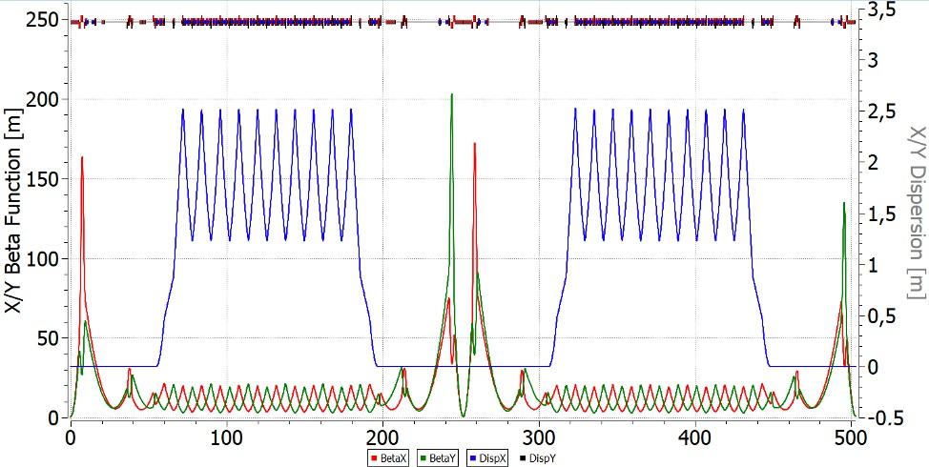

Рисунок 1.1 — Регулярная ФОДО структура коллайдера NICA.

Резонансная структура основана на принципе резонансной модуляции диспер­ сионной функции [26] и может быть получена из регулярной структуры путем разделения фокусирующих квадруполей на 2 семейства с различными градиен­ тами, что будет подробно рассмотрено в Главе 3. Таким образом, критическая энергия может быть скорректирована и увеличена по сравнению с энергией эксперимента, избегая проблем с пересечением критической энергии. Для по­ давления дисперсии можно использовать либо два краевых фокусирующих

квадруполя с обоих сторон поворотной арки, либо только два семейства фокуси­ рующих квадруполей на арке [44], когда достигается целое число бетатронных колебаний (рис. 1.2).

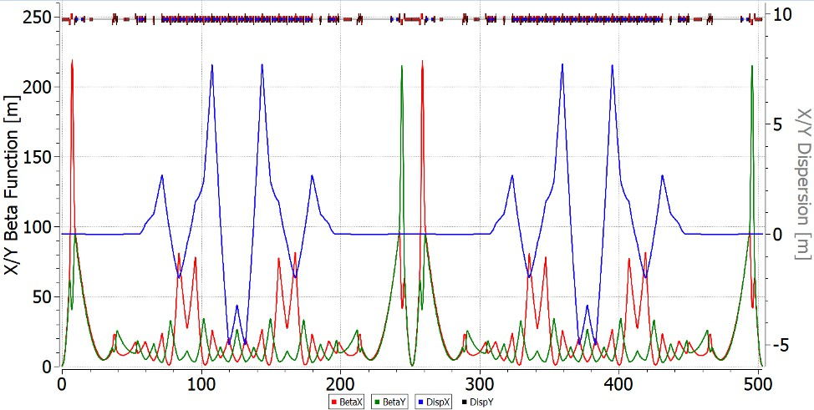

Рисунок 1.2 — Резонансная магнитооптическая структура коллайдера NICA с повышенной критической энергией.

В случае комбинированной структуры, одна арка функционирует в регулярном режиме, в то время как другая использует резонансную модуляцию (рис. 1.3). Такой выбор основан на принципе компенсации, описанном уравнениями 1.18 и 1.19, который требует большей глубины модуляции квадруполей, чем в чисто резонансной структуре с повышенной критической энергией.

Как показано на рисунке 1.4 для резонансной магнитооптике с увеличенной кри­ тической энергией, вторая асимптотика соответствует более высокой энергию по сравнению с регулярной структурой. В комбинированной магнитооптике эф­ фективность охлаждения близка к идеальному значению в широком диапазоне энергий от 2.5 до 4.5 ГэВ/нуклон, в то время как в регулярной оптике скорость охлаждения почти в два раза ниже в наиболее оптимальной точке ∼ 3 ГэВ/нук­ лон. Такое поведение объясняется отсутствием второй точки асимптотического роста.

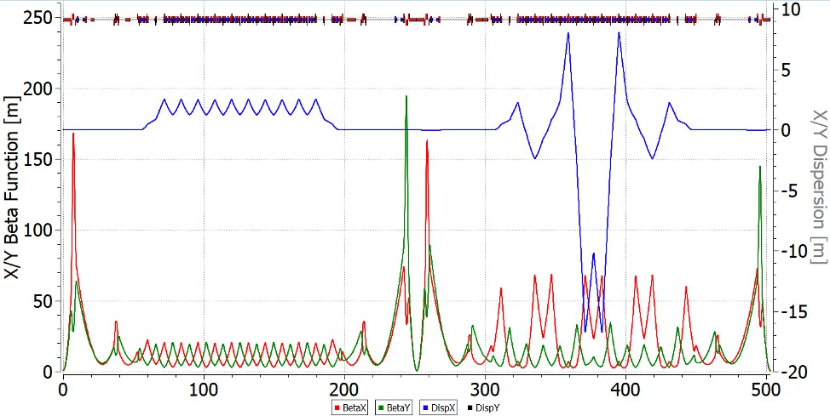

Рисунок 1.3 — Резонансная магнитооптическая структура коллайдера NICA с реальной и комплексной критической энергией в арках.

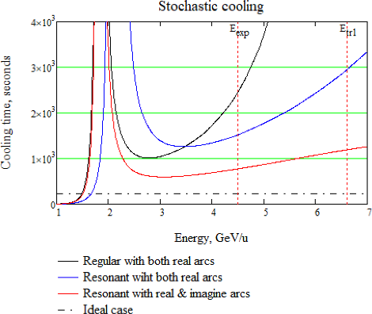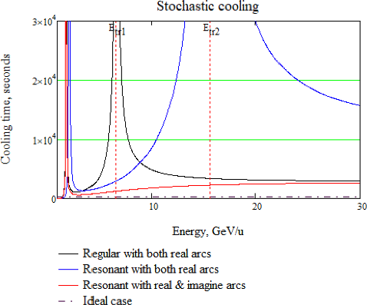

Рисунок 1.4 — Зависимость времени стохастического охлаждения от энергии для разных структур.

# Внутрипучковое рассеяние в регулярной, резонансной и комбинированной структурах

Как было уже сказано, внутрипучковое рассеяние является основным фак­ тором, ограничивающим время жизни пучка в коллайдере. Поэтому критерием для использования того или иного способа охлаждения является сравнение их

характерных времен с временем разогрева пучка из-за внутрипучкового рассе­ яния. Из общей теории этого явления следует:

1 √π 𝑐𝑍2𝑟2𝐿𝐶 𝑁 ⟨β𝑥⟩ (︃⟨ 𝐷2 + 𝐷˙ 2 ⟩ 1 )︃

𝑥

=

𝑝

𝐴

·

·

⟨︀√

⟩︀

𝑥

2

𝑥

𝑥

—

. (1.20)

τIBS

4

𝐶orb

β3γ3ε5/2

β𝑥

β

γ2

В отличие от стохастического охлаждения скорость разогрева из-за внутри­ пучкового рассеяния растет с уменьшением энергии как 1/γ3. Кроме того, выражение, стоящее в круглых скобках, пропорционально коэффициенту про­ скальзывания η. Поэтому следует ожидать, что в оптике со значением η близким к нулю скорость разогрева должна падать. На рисунке 1.5 показаны зависимости постоянной времени нагрева в трех вышеупомянутых структурах, посчитанных с помощью программы MADX [37; 65] для параметров тяжелоион­ ного пучка 197Au коллайдера NICA c максимальной светимостью 1027 см−2 · с−1, интенсивностью 𝑁heavy = 2.2×109 ppb (particles per bunch – количество частиц в пучке) и количеством пучков 𝑛bunch = 22. В случае легких ядер, таких как про­ тоны и дейтроны, время ВПР значительно увеличивается по мере уменьшения заряда даже для интенсивного сгустка 1031 см−2 · с−1, 𝑁light = 1 × 1012 ppb. В таблице 1 приведены расчёты, которые показываю, что при энергии экс­ перимента времена ВПР различаются примерно в 10 раз, поэтому проблема внутрипучкового рассеяния имеет значение для тяжелоионного сгустка с вы­ сокой зарядностью.

79

Из сравнения времени внутрипучкового рассеяния со временем охлажде­ ния можно сделать заключение, что в регулярной структуре стохастическое охлаждение способно сбалансировать внутрипучковое рассеяние в диапазоне энергий 𝑊 ⩾ 4.5 ГэВ/нуклон. Для применения стохастического охлаждения во всем диапазоне энергий требуется пожертвовать светимостью пучка на низких энергиях посредством увеличения эмиттанса. В резонансных структурах, время ВПР значительно меньше. Это объясняется тем, что структура имеет большее соотношение между дисперсией и β-функцией пучка 𝐷2 +𝐷˙ 2 , чем в случае

⟨ ⟩

β

*𝑥*

2

*𝑥*

*𝑥*

регулярной. Таким образом, для тяжелоионной опции должна быть использо­ вана структура с максимально регулярным β-функцией и 𝐷 дисперсией – то есть минимально модулированы. Для охлаждения пучка до 4.5 ГэВ/нуклон в регулярной структуре также используется электронное охлаждение [66].

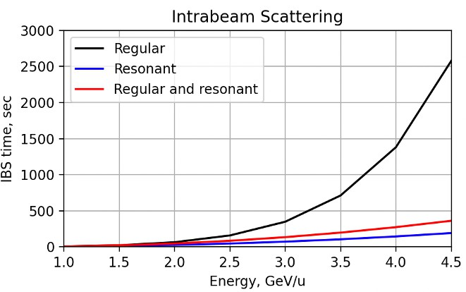

Рисунок 1.5 — Зависимость постоянной времени разогрева пучка из-за внутри­ пучкового рассеяния в регулярной, резонансной и комбинированной структурах от энергии пучка.

|  |  |  |  |
| --- | --- | --- | --- |
| **Структура** | **Регулярная** | **Резонансная** | **Комбинир.** |
| Энергия, ГэВ/нуклон | 4.5 | 12.6 | 12.6 |
| Критическая энергия γtr | 7 | 15 | 150 |
| Глубина модуляции | – | 25% | 45% |
| Время охл. при 4.5 ГэВ/н, с | 2500 | 1500 | 800 |
| Время ВПР, с (для тяжелых  ионов при 4.5 ГэВ/нуклон) | 2500 | 400 | 250 |
| Время ВПР, с (для протонов  при 12.6 ГэВ/нуклон) | 4  1.8 × 10 | 3  4.5 × 10 | 3  7.9 × 10 |
| Рабочая точка | 9.44/9.44 | 9.44/9.44 | 9.44/9.44 |

Таблица 1 — Основные параметры магнитооптических структур коллайдера NICA.

# Выводы

Рассмотрены основные принципы реализации дуальной магнитооптиче­ ская структуры. В таблице 1 приведены основные параметры рассмотренных структур.

* + - 1. Для легких частиц из-за соотношения заряда к массе энергия экспе­ римента может превышать критическую энергию установки, которая

является оптимальной для тяжелых ионов. При использовании дис­ персионной модуляции критическая энергия увеличивается или даже достигает комплексного значения в резонансной или комбинированной магнитооптической структуре;

* + - 1. Показано, что вследствие модуляции β-функции и 𝐷(𝑠) дисперсии

уменьшается время внутрипучкового рассеяния, что имеет решающее значение для многозарядных тяжелых частиц. По этой причине регу­ лярная магнитооптическая структура с минимально модулированной

𝐷(𝑠) дисперсией и β-функцией оптимальна в режиме работы с тя­

желыми ионами. Несмотря на то, что стохастическое охлаждение в регулярной структуре значительно слабее, чем в резонансной и ком­ бинированной, оно может компенсировать эффект от внутрипучкового рассеяния;

* + - 1. Дуальная магнитооптическая структура предлагается для ускорения пучков как тяжелых ионов, так и легких частиц, что показано на примере установки NICA. Для преобразования регулярной структуры, оптимизированной для ускорения тяжелых ионов с точки зрения време­ ни жизни пучка, в резонансную, с варьируемой критической энергией для легких частиц, не требуется никаких особых изменений, достаточно лишь внести отдельное семейство квадруполей.

# Глава 2. Прохождение критической энергии в регулярной магнитооптической структуре синхротрона

Данная глава посвящена рассмотрению влияния критической энергии на продольную динамику, а также процедуры скачка критической энергии в регу­ лярной структуре синхротрона. Учтены высшие порядки, а также рассмотрены модели импеданса для разных интенсивностей.

Исходя из изложенных уравнений продольного движения в Главе 1, приближение энергии пучка к критическому значению ведет к изохронному движению, при котором частота синхротронных колебаний стремится к нулю и означает отсутствие продольного перемешивания частиц в сепаратрисе. При этом нарушается адиабатичность движения а также проявляется влияние выс­ ших порядков зависимости от разброса по импульсу – нелинейность. При этом затухание Ландау оказывается неспособно подавить возникающие возмущения в интенсивных сгустках, а наличие пространственного заряда и других импедан­ сов оказывает влияние на развитие продольной микроволновой неустойчивости, нестабильности отрицательной массы и поперечной голова-хвост (head-tail) [18],

[67] и в конечном счёте теряется фазовая стабильность.

Увеличение скорости прохождения критической энергии уменьшает вли­ яние факторов, возмущающих фазовое движение. Широко используется метод скачка критической энергии, который применяется на многих установках CERN [20], BNL [68], в том числе был реализован в России на синхротроне У-70 [69]. Сдвиг критической энергии обеспечивается искажением дисперсионной функ­ ции. Для этого могут быть использованы разные методы – изменение частоты бетатронных колебаний в регулярной структуре, применение дополнительных квадруполей с обратной полярностью, расположенных через один период друг от друга. Указанные методы для каждой отдельной установки рассматривается отдельно и устанавливают ограничения в зависимости от потребностей конеч­ ного эксперимента.

Прохождение критической энергии является актуальной задачей для

протонного пучка в строящемся комплексе NICA-Nuclotron (ОИЯИ г. Дуб­ на). С целью изучения данной проблемы, исследована динамика продольного движения в окрестности критической энергии У-70 (НИЦ “Курчатовский инсти­ тут” – ИФВЭ г. Протвино). Промоделирована процедура скачка критической

энергией в синхротроне У-70 при помощи численного моделирования. Получен­ ные данные также апробированы на ускорительном сеансе [46].

Важным фактором, описывающим взаимодействие пучка и элементов ускорителя является влияние различного рода импедансов, а также типо высо­ кочастотных резонаторов (ВЧ) на продольную динамику во время процедуры преодоления критической энергии. Отличительной особенностью является ис­ пользование ВЧ барьерного типа, в результате чего достигается специфическое распределение пучка в фазовом пространстве, отличное от классического, фор­ мируемого гармоническим ВЧ [70].

Результаты данного исследования помогут осветить потенциальные по­ следствия прохождения критической энергии и определить существенные параметры, влияющие на динамику фазового движения.

# Построение регулярной структуры на основе ячеек ФОДО, ФДО, ОДФДО

*Dx (m)*

  

*16.0 FODO cell 0.25 tunes*

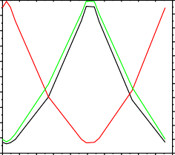

 *x*  *y*

*Dx*

*x (m),* *y (m)*

*Dx (m)*

*14.6*

*13.2*

*11.8*

*10.4*

*9.0*

*7.6*

*6.2*

*4.8*

*3.4*

*2.0*

*0.0 2. 4. 6. 8. 10.*

*s (m)*

*Dx (m)*

*2.0*

*1.9*

*1.8*

*1.7*

*1.6*

*1.5*

*1.4*

*1.3*

*1.2*

*1.1*

*1.0*

*0.9*

*13.0 FDO cell 0.25 tunes*

*12.1*

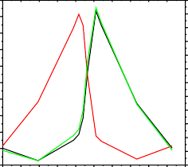

 *x*  *y*

*Dx*

*x (m),* *y (m)*

*11.2*

*10.3*

*9.4*

*8.5*

*7.6*

*6.7*

*5.8*

*4.9*

*4.0*

*0.0 2. 4. 6. 8. 10.*

*s (m)*

*1.45*

*1.40*

*1.35*

*1.30*

*1.25*

*1.20*

*1.15*

*1.10*

*1.05*

*1.00*

*0.95*

*0.90*

*0.85*

*11.0 ODFDO cell 0.25 tunes*

*10.3*

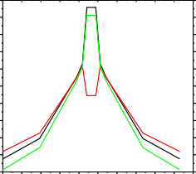

 *x*  *y Dx*

*x (m),* *y (m)*

*9.6*

*8.9*

*8.2*

*7.5*

*6.8*

*6.1*

*5.4*

*4.7*

*4.0*

*0.0 2. 4. 6. 8. 10.*

*s (m)*

*1.35*

*1.30*

*Dx (m)*

*1.25*

*1.20*

*1.15*

*1.10*

*1.05*

*1.00*

*0.95*

*0.90*

*0.85*



*16.0 FODO regular arc, 4 superperiods and 3 tunes*

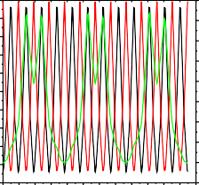

*Dx*

*x (m),* *y (m)*

*Dx (m)*

*14.6*

*13.2*

*11.8*

*10.4*

*9.0*

*7.6*

*6.2*

*4.8*

*3.4*

*2.0*

*4.0*

*3.5*

*3.0*

*2.5*

*2.0*

*1.5*

*1.0*

*0.5*

*0.0*

*-0.5*

*13.0 FDO regular arc, 4 superperiods and 3 tunes*

*12.1*

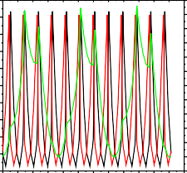

 *y Dx*  *x*

*x (m),* *y (m)*

*11.2*

*10.3*

*9.4*

*8.5*

*7.6*

*6.7*

*5.8*

*4.9*

*4.0*

*2.8*

*2.5*

*2.2*

*2.0*

*1.8*

*1.5*

*1.2*

*1.0*

*0.8*

*0.5*

*0.2*

*0.0*

*-0.2*

*11.0 ODFDO regular arc, 4 superperiods and 3 tunes*

*10.3*

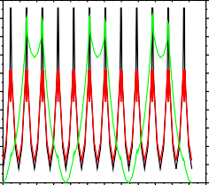

 *y Dx*

*x (m),* *y (m)*

*9.6*

*8.9*

*8.2*

*7.5*

*6.8*

*6.1*

*5.4*

*4.7*

*4.0*

*2.50*

*2.25*

*Dx (m)*

*2.00*

*1.75*

*1.50*

*1.25*

*1.00*

*0.75*

*0.50*

*0.25*

*0.0*

*0.0 20. 40. 60. 80. 100. 120.*

*s (m)*

*0.0 20. 40. 60. 80. 100. 120.*

*s (m)*

*0.0 20. 40. 60. 80. 100. 120.*

*s (m)*

Рисунок 2.1 — Твисс-параметры β𝑥,𝑦, 𝐷𝑥. Сверху – для ячеек для сигнлетной ФОДО, дублетной ФДО, триплетной ОДФДО ячеек; посредине – регулярная структура; снизу – резонансная.

На основе ФОДО, ФДО и ОДФДО ячеек могут быть сконструиро­ ваны регулярные поворотные арки как показано на рис. 2.1. Для ФОДО ячейки характерно максимальное пространственное разделение минимумов и максимумов бета-функций. Однако, максимальное значение бета-функции и дисперсионной функции наибольшее для ФОДО структуры. Также стоит отметить, что растет градиент в квадрупольных линзах для достижения одина­ кового набега фазы, в следующем порядке: ФОДО, ФДО, ОДФДО.

# 2.1.1 Подавление дисперсии в регулярных арках с missing magnet и/или квадруполями с варьируемыми градиентами

Дисперсионная функция 𝐷(𝑠) является решением неоднородного уравне­ ния поперечного движения. И является показателем зависимости смещения замкнутой орбиты для вне осевых частиц с ненулевым разбросом по импуль­ су δ [19].

Необходимость наличия бездисперсионных областей встречается в ря­

де задач в ускорительной технике. Для коллайдерных экспериментов, пучки сталкивается в определенной заданной точке (Interaction Point – IP) и для до­ стижения большой светимости требуется в точке встречи иметь минимальный поперечный размер пучка, который пропорционален дисперсионной функции. Кроме того, при инжекции из бустера (booster) в основное кольцо (main ring), необходимо согласование Твисс-функций для сохранения пучка. Такое условие может легко достигаться в случае нулевой дисперсии. В обратом случае, необ­ ходимо нарочно возбуждать орбиту для их согласования. Также, установка определенных элементов, таких как высокочастотные резонаторы, в места ну­ левой дисперсии минимизирует эффект синхро-бетатронных резонансов связи. Наиболее простым способом дисперсия в поворотной арке может быть подавлена в периодичной структуре, где частота кратна целому числу 2π, при таком подходе создаётся ахромат первого порядка. Другим известным, уже ставшим классическим, является подход с введением техники отсутству­ ющих магнитов (’missing magnet’) [71]. В этом случае, не реализуются условия ахромата первого порядка. Так в коллайдере NICA реализована техника отсут­

ствующих магнитов и инжекция происходит в место с ненулевой дисперсией, что обусловлено особенностью расположения оборудования.

Особо стоит отметить, что в случае спиновой динамики, на прямом участ­ ке необходимо использование прямых фильтров Вина, что будет показано в Главе 4. Такое устройство не возмущает орбиту так как изначально плани­ руется сделать нулевую силу Лоренца (или одинаковую кривизну полей E и B полей). Однако, при этом искажается дисперсионная функция, что должно быть дополнительно компенсировано.

# Прохождение критической энергии

* + 1. **Численное моделирование динамики продольного движения**

Основные уравнения, которые будут проанализированы – уравнения про­ дольного фазового движения. Наиболее классически уравнения 1.1 могут быть записаны в зависимости от времени:

⎪⎪⎨⎧dτ

d𝑡

= η(δ) ℎ · ∆𝐸,

β2 · 𝐸0

·

(2.1)

d(∆𝐸)

⎪⎩

=

d𝑡

𝑉 (τ)

.

𝑇0

Для моделирования приведенной системы уравнений используются различные программы. Наиболее современной является BLonD , CERN [40]. Для пересчёта

временной задержки могут быть использованы 2 различные схемы, как ’про­ стая’, учитывающая только первый порядок разложения η:

∆𝑡

𝑛+1

= ∆𝑡𝑛

η𝑛+1𝑇 𝑛+1

+ ∆𝐸

0 0

(β𝑛+1)2 𝐸𝑛+1

𝑛+1

, (2.2)

𝑠 𝑠

так и ’точная’, учитывающая зависимость от высших порядков разложения:

𝐸

δ

𝑛+1

2

+ α𝑛+1

δ

𝑛+1

3

*𝑛*+1

*𝑠*

1 + δ𝑛+1

— 1

∆𝑡𝑛+1 = ∆𝑡𝑛 + 𝑇 𝑛+1×

0

[︃(︁

0

+ α𝑛+1

×

1 + α𝑛+1δ

𝑛+1

︀) ︀(

1

︀) ︀(

2

)︁ (︃1 + Δ𝐸*𝑛*+1 )︃

]︃ (2.3)

.

Для пересчёта приращения энергии используется уравнение, включающее учёт только гармонических ВЧ, а также разности энергии 𝑛 и 𝑛 + 1 оборота:

𝑛rf−1−1

∑︁

∆𝐸𝑛+1 = ∆𝐸𝑛 + 𝑉 𝑛 sin φrf,𝑘 (∆𝑡𝑛) − (︀𝐸𝑛+1 − 𝐸𝑛)︀ . (2.4)

𝑘=0

𝑘

𝑠

𝑠

Такой подход создаёт сложности при необходимости моделирования в BLonD барьерного ВЧ, тогда необходимо представить в виде набора ВЧ станции с различными частотами, соответствующим Фурье-разложению сигнала потен­ циального барьера, что будет проделано в дальнейшем.

# Стабильность продольного фазового движения вблизи критической энергии

Уравнения 2.1 определяют продольные колебания с определенной часто­ той. Вдали от критической энергии частота синхротронных колебаний слабо меняется со временем, движение адиабатично. Вблизи критической энергии нарушается условие адиабатичности синхротронного движения. Характерное время адиабатичности можно оценить, сравнивая синхротронную частоту с тем­ пом изменения удерживающей сепаратрисы, что показано на рис. 2.2a [18]:

τad =

2 2 4

tr

(︂ πβ 𝑚𝑐 γ

γ˙ ω2ℎ𝑒𝑉 |cos φs|

0

)︂1/3

, (2.5)

где γtr – Лоренц-фактор, соответствующий критической энергии, γ˙ – темп из­

менения энергии. При адиабатичном движении как сепаратриса, так и частота колебаний медленно меняется со временем.

Нелинейность продольного движения проявляется, когда η1δ сравнимо с

η0, характерное время (рис. 2.2б):

τnl =

η1δˆ

2γ˙/γtr3

= γtr

3/2β2 + γ2 α1

2γ˙

tr

(2.6)

где δˆ ≈ 10−2 −10−3 – абсолютное значение максимального отклонения импульса вблизи критической энергии, α1 – второй порядок коэффициента уплотнения орбиты. Для регулярной ФОДО структуры У-70 с скомпенсированной нату­ ральной хроматичностью, получено α1 ≃ 0.01 [46].

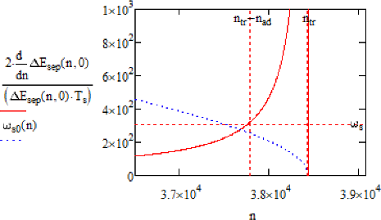 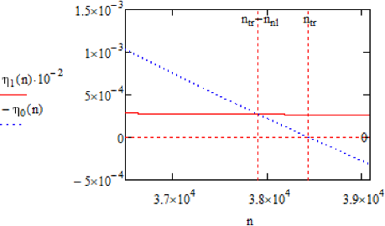

Рисунок 2.2 — а) Классическая синхротронная частота и темп изменения оги­ бающей сепаратрисы в окрестности критической энергии от номера оборота; б) изменение первого и второго порядка коэффициента проскальзывания η0, η1δ в окрестности критической энергии от номера оборота.

Кроме того, из ур. 2.1 следует условие стабильности синхротронных ко­ лебаний

η0 cos φs < 0. (2.7)

Видно, что для продольного согласования при прохождении критической энер­ гии также должна быть сдвинута фаза φs ускоряющего поля ВЧ на π − 2φs.

Оценки для У-70, приведенные в таблице 2, отражают тот факт, что вре­

мя адиабатичности 2.5 может быть сравнимо со временем нелинейности 2.6 τad ∼ τnl. При приближении энергии к критической, продольная длина пучка уменьшается, а разброс по импульсам увеличивается. На рис. 2.3 приведены ре­ зультаты моделирования прохождения критической энергии при ускорении от

7.0 до 13.0 ГэВ для η = η0 и η = η0 + η1δ в различных моделях BLonD. Влия­ ние второго порядка коэффициента проскальзывания увеличивает продольный эмиттанс, что может быть критично и приводит к необходимости применения дополнительных мер по сохранению фазового объёма.

# Влияние индуктивного импеданса

На продольную динамику также оказывает влияние элементы ускорителя. Для описания электромагнитного взаимодействия пучка с элементами струк­ туры ускорителя вводится понятие импеданса [72]. И обычно может являться

Максимальная интенсивность в сеансе, ppp

|  |  |
| --- | --- |
| Полная длина 𝐿, м | 1483.699 |
| Коэффициент расширения орбиты α0 | 0.011120 |
| Коэффициент расширения орбиты α1 | 0.01 |
| Критическая энергия, ГэВ | 7.957 |
| Лоренц-фактор γtr | 7.48 |
| Ускоряющая фаза sin (φs ) | 12  4 · 10  1/2 |
| Время адиабатичности τad, мс | 3.218 |
| Время нелинейности τnl, мс | 2.646 |
| Гармоническое число | 30 |
| Амплитуда ускоряющих станций, кВ | 10 |
| Количество ускоряющих станций | 40 |
| Темп ускорения γ˙ , c−1 | 42.7 |

Таблица 2 — Основные параметры кольца и ВЧ для синхротрона У-70

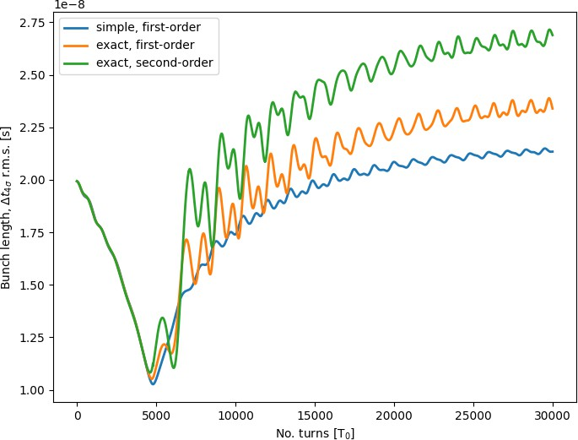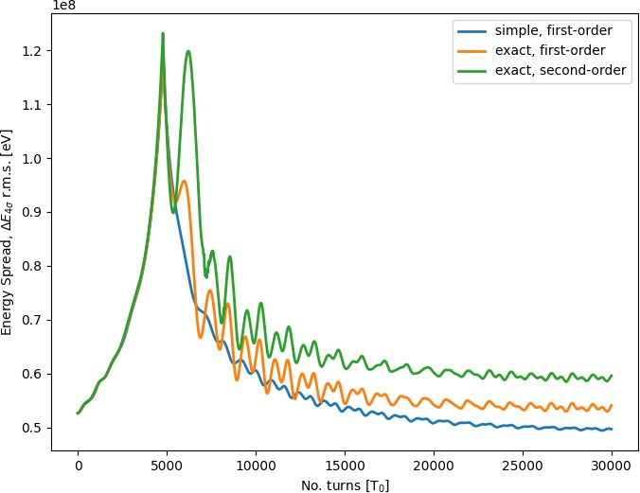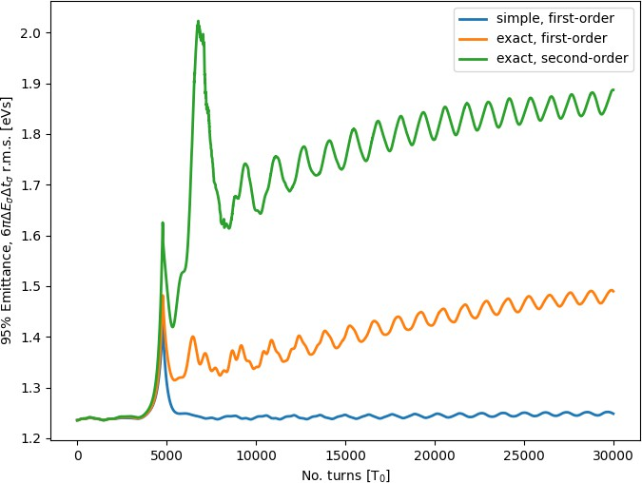

Рисунок 2.3 — Зависимость a) длины сгустка, б) разброса энергии внутри сгуст­ ка, в) продольного эмиттанса от номера оборота в окрестности критической энергии при изменении энергии от 7 до 13 ГэВ для трёх моделей без скачка и учёта импеданса. Синяя – учёт только первого порядка η = η0, ‘simple’ solver, оранжевая – η = η0, ‘exact’ solver, зеленая – η = η0 + η1δ, ‘exact’ solver.

достаточно сложной функцией, содержащей как мнимую, так и действитель­ ную часть. Вид импеданса может быть определен как аналитически, взяв во внимание все наиболее значимые элементы, так и экспериментально, на уже действующей установке. Поскольку оба эти подхода являются достаточ­ но комплексными и сложными, в качестве первого приближения могут быть использованы более простые модели импедансов.

Особенно важным для изучения продольной динамики при прохождении критической энергии является продольный импеданс 𝑍  (ω). В данной работе ограничимся исследованием динамики с учётом его мнимой индуктивной компо­

нентой 𝑍*𝑛*/𝑛 = ±𝑖· 𝑐𝑜𝑛𝑠𝑡. Положительная индуктивность может соответствовать продольному импедансу связи пикап-электродов, кикер-магнитов и сильфонов [69]. Отрицательная индуктивность соответствует импедансу гладкой камеры при наличии пространственного заряда и описывается аналитически:

𝑍SC = − 𝑍0 [︂1 + 2 ln (︂ 𝑏 )︂]︂ . (2.8)

𝑛

2βγ2

𝑎

Для наглядности, приведём напряжение, индуцированное пространственным зарядом, 𝑉SC(φ). Уравнение определяется производной от функции распреде­ ления 𝑓(φ) в пространстве [73]:

𝑍2ℎ2𝑔0𝑍0𝑐𝑒 𝜕 (𝑁0 · 𝑓 (φ))

𝑉SC (φ) =

2𝑅0

γ2 ·

. (2.9)

𝜕φ

На сеансе для У-70 наблюдалась интенсивность в импульсе порядка

𝑁tot = 4 · 1012 ppp (particles per period), соответственно, в сгустке – порядка

𝑁beam = 4 · 1011 ppb (particles per beam). Моделирование продольной динамики при изменении энергии от 7 до 9 ГэВ показывает, что при малой интенсивности

𝑁beam = 4 · 1011 ppb как для отрицательного, так и для положительного значе­ ний рассматриваемого импеданса пучок сохраняет стабильность. Для больших интенсивностей 𝑁beam = 1 · 1012 ppb наблюдается существенное изменение сим­ метрии фазового объёма и увеличение продольного эмиттанса (рис. 2.4, таблица 3). В соответствии с экспериментальными данными начальное значение дли­

ны сгустка τ𝐿 = 4𝑡σ ≃ 20 нс для 𝐸0 = 7 ГэВ. Для гауссова распределения

∆𝐸0 = 4𝐸σ = 52.7 МэВ, ε95% = 1.23 эВ·с.

0

|  |  |  |  |
| --- | --- | --- | --- |
| Параметры моде­ лирования | 95%  фазовый объем | Сохранение пучка | Особенности |
| α1 = 0, simple,  Без импеданса | 1.23 | 100% | Простая модель, рост эмит­  танса отсутствует |
| α1 = 0, exact, Без импеданса | 1.4 | 99.65% | Точная модель, нелинейность отсутствует, влияние неадиа­  батичности, рост эмиттанса |
| α1 = 0.01, exact,  Без импеданса | 1.8 | 99.65% | Влияние нелинейности, рост  эмиттанса в ∼ 1.5 раза |
| α1 = 0.01, exact,  𝑍𝑛/𝑛 = −𝑖 · 10,  11  4 · 10 ppb | 1.8 | 99.65% | Уменьшение длины сгустка  после γtr, фокусирование по­ сле γtr, рост эмиттанса |
| α1 = 0.01, exact,  𝑍𝑛/𝑛 = +𝑖 · 10,  11  4 · 10 ppb | 1.9 | 99.60% | Уменьшение длины сгустка до γtr, раскачивание после γtr, рост эмиттанса |
| α1 = 0.01, exact,  𝑍𝑛/𝑛 = −𝑖 · 10,  12  1 · 10 ppb | 2.3 | 99.60% | Существенное сжатие длины сгустка до γtr, рост эмиттан­ са |
| α1 = 0.01, exact,  𝑍𝑛/𝑛 = +𝑖 · 10,  12  1 · 10 ppb | 4.1 | 98.60% | Увеличенная амплитуда квад­  рупольных колебаний, суще­ ственный рост эмиттанса |

Таблица 3 — Результаты численного моделирования прохождения критической энергии, в том числе с учётом влияния различных импедансов для различных интенсивностей.

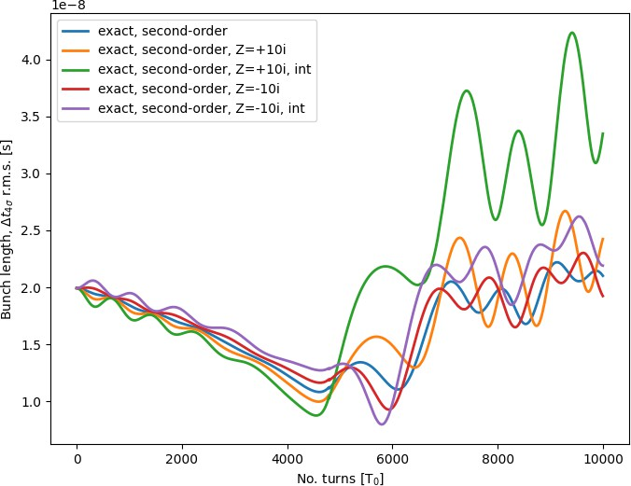 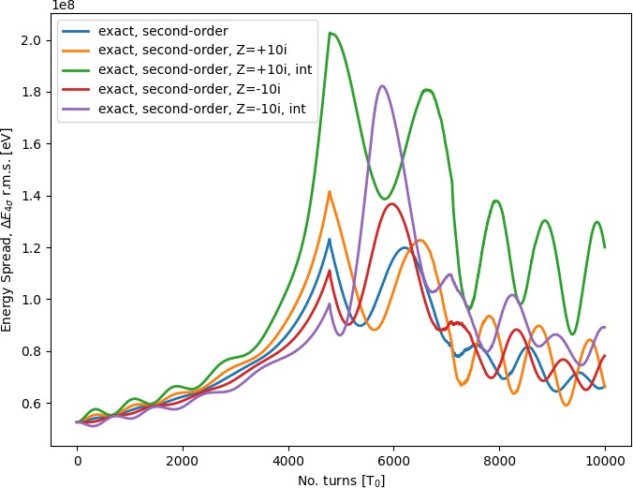 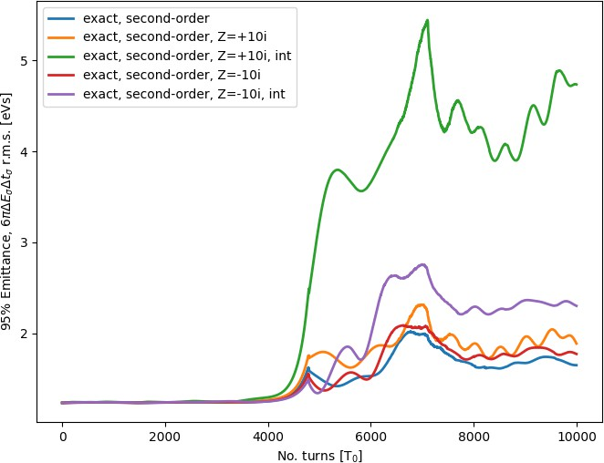

Рисунок 2.4 — Зависимость a) длины cгустка, б) разброса энергии внутри сгуст­ ка, в) продольного эмиттанса от номера оборота в окресности критической энергии при изменении энергии от 7 до 9 ГэВ без скачка, с учётом различного вида импеданса и интенсивностей.

# Процедура скачка критической энергии

Для сохранения стабильности продольного движения, продольный эмит­ танс не должен расти при прохождении критической энергии. Для этого используется метод скачка критической энергии при приближении энергии пучка к критической энергии [20]. Такой подход заключается в быстром из­ менении параметров ускорителя, при котором изменяется α пропорциональная γtr (ур. 1.3). В общем случае, коэффициент расширения орбиты определяет­ ся как интеграл:

1 C 𝐷(𝑠)

∫︁

α =

𝑑𝑠, (2.10)

𝐶 0 ρ(𝑠)

где 𝑠 – переменная длины ускорителя, 𝐷 (𝑠) – дисперсионная функция, ρ (𝑠) – кривизна орбиты. Изменение коэффициента расширения орбиты в стационар­

ной установке возможно при модулировании дисперсионной функции, так как

ρ (𝑠) остается неизменной.

Таким образом, возрастает скорость прохождения критической энергии, при этом сам темп ускорения не меняется. Параметры скачка могут быть определены при рассмотрении магнитооптической структуры и возможностью изменения тока в вспомогательных квадрупольных линзах, либо в квадруполях, расположенных в поворотных арках. Особенности обоих подходов будут рас­ смотрены далее на примере скачка критической энергии в синхротроне У-70, а также синхротрона NICA.

# Особенности процедуры скачка критической энергии в синхротроне У-70

Модуляция дисперсионной функции в синхротроне У-70 осуществляется вспомогательными квадруполями во 2-ом и 8-ом блоках каждого суперперио­ да [74]. На рис. 2.5 изображены параметры Твисса для одного суперпериода, состоящего из 10 магнитных блоков с совмещённой функцией как для полно­ стью регулярной структуры У-70, так и структуры с искаженной дисперсионной функцией.

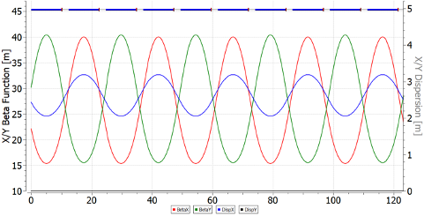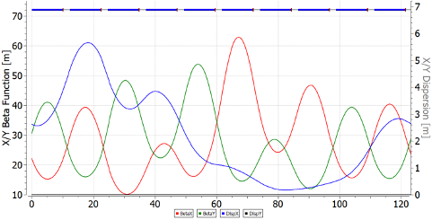

Рисунок 2.5 — Твисс-параметры β𝑥,β𝑦, 𝐷𝑥 для суперпериода У-70 a) регулярная структура; б) структура с модулированной дисперсией.

Вспомогательные квадруполи расположены через полпериода ∆ν𝑥,𝑦 =

0.5 × 0.5 и имеют противоположные полярности. При такой модуляции дис­ персии не происходит сдвига рабочей точки, поскольку действие одного квадруполя, подавляется другим в силу указанного набега фазы. В таблице 4 приведены значения рабочей точки в ходе процедуры поднятия критической энергии и скачка. Таким образом, рассматриваемый скачок имеет асимметрич­ ный характер, поднятие критической энергии на переднем фронте происходит

на ∆γtr = 0.9 за 36 мс, а сам скачок — за 1 мс на заднем фронте. Принципи­

альная схема процедуры, а также соответствующее изменение первого порядка коэффициента скольжения приведены на рис. 2.6. Процедура скачка на сеансе У-70 приведена на рис. 2.7а, продольная линейная плотность сгустка относи­ тельно фазы ВЧ в момент скачка отражена на рис. 2.7б

Результаты моделирования продольного движения (рис. 2.8 и таблица 5) показаны для разных моделей при ускорении от 6.9−12.9 ГэВ для скачка крити­

ческой энергии. А также для скачка с учётом импедансов вида 𝑍*𝑛* = ±𝑖 · 𝑐𝑜𝑛𝑠𝑡

𝑛

и разных интенсивностей при ускорении 6.9 − 8.9 ГэВ (рис. 2.9). Начальные

|  |  |  |
| --- | --- | --- |
| Время от момента  инжекции, мс | Рабочая точка ν𝑥,𝑦 | Относительно скачка |
| 290 | 9.921 × 9.842  9.917 × 9.808  9.849 × 9.787  9.780 × 9.771  9.902 × 9.809 | До процедуры |
| 295 | Начало процедуры |
| 310 | Середина процедуры |
| 326 | Момент скачка |
| 330 | После |

Таблица 4 — Изменение рабочей точки в процессе процедуры скачка критиче­ ской энергии на У-70.

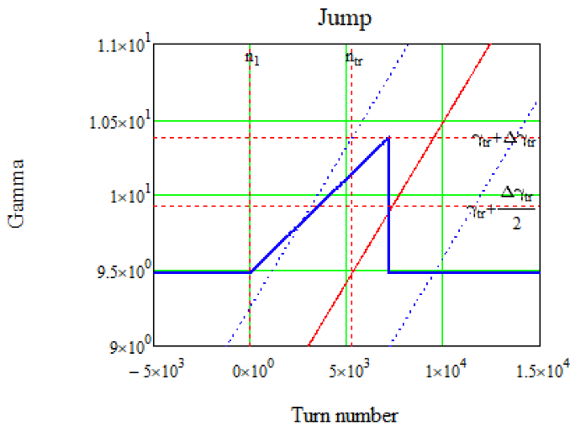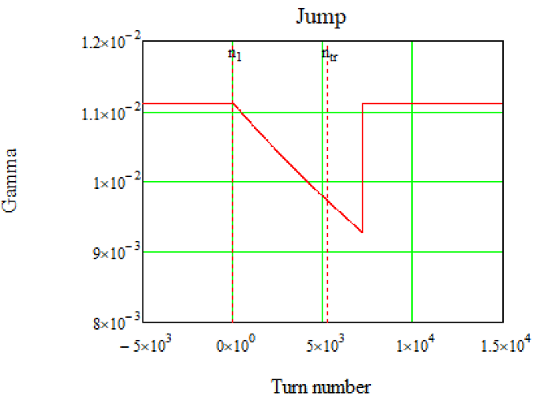

Рисунок 2.6 — a) Поднятие критической энергии при процедуре скачка; б) со­ ответствующее изменение первого порядка коэффициента скольжения η0.

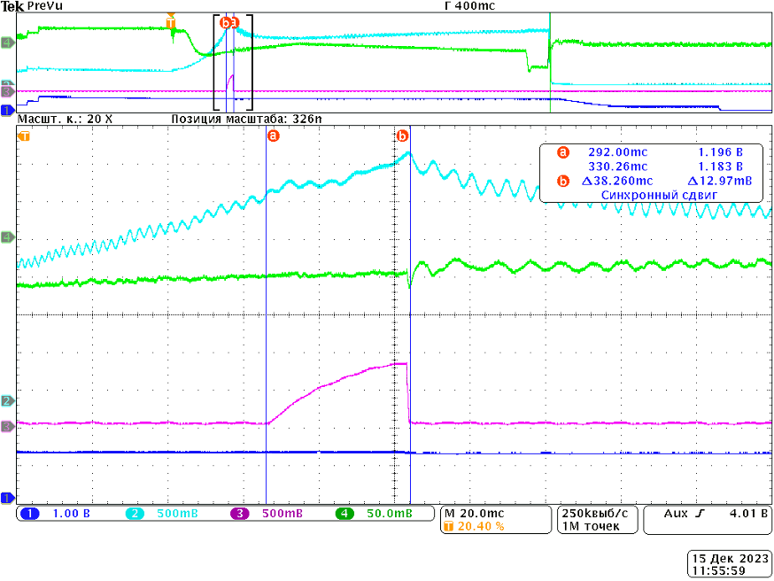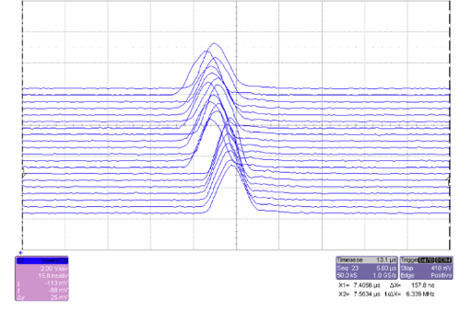

Рисунок 2.7 — а) Скачок критической энергии на сеансе У-70. Зеленая линия – сигнал с фазового датчика, фиолетовая – градиент в обмотках дополнительных квадруполей, голубая – сигнал с пикового детектора; б) Продольная линейная плотность сгустка относительно фазы ВЧ в момент скачка.

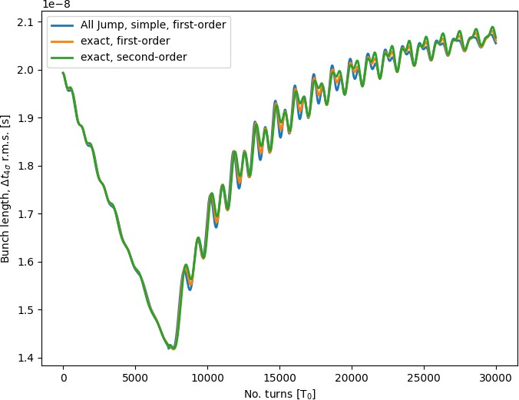 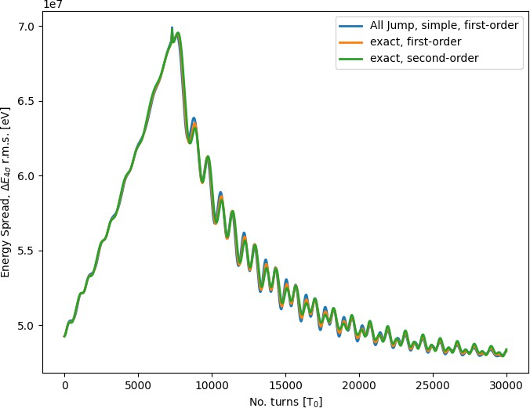 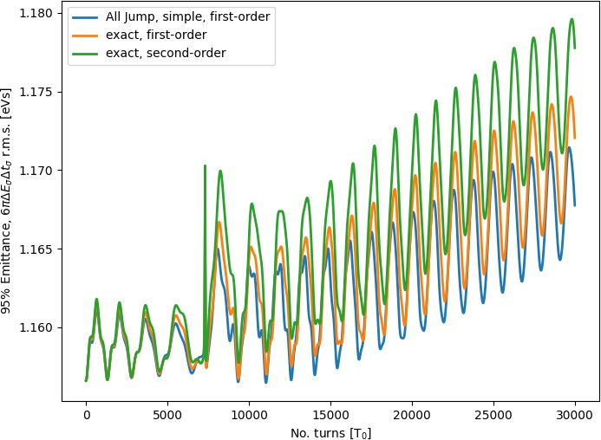

Рисунок 2.8 — Зависимость a) длины сгустка, б) разброса энергии внутри сгуст­ ка, в) продольного эмиттанса от номера оборота в окрестности критической энергии при изменении энергии от 6.9 до 12.9 ГэВ для трёх моделей со скач­ ком, без учёта импеданса. Синяя – учёт только первого порядка η = η0, ‘simple’ solver, оранжевая – η = η0, ‘exact’ solver, зеленая – η = η0 + η1δ, ‘exact’ solver.

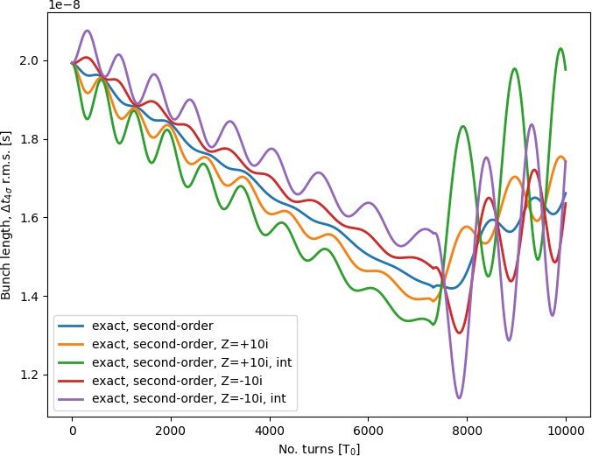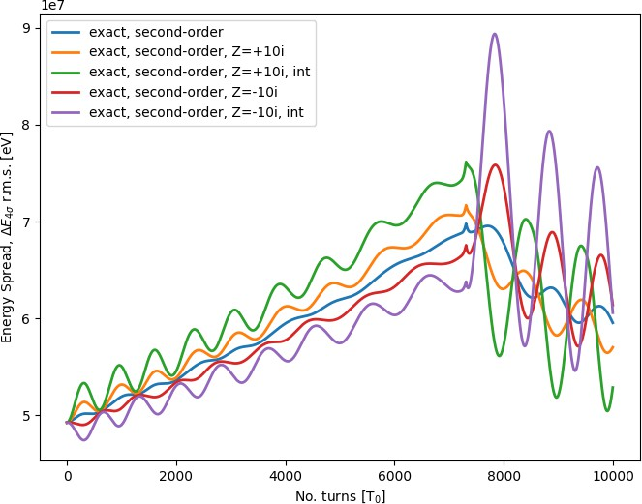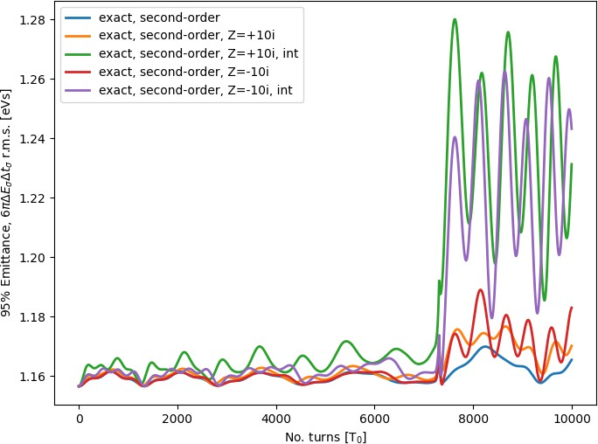

Рисунок 2.9 — Зависимость a) длины cгустка, б) разброса энергии внутри сгуст­ ка, в) продольного эмиттанса от номера оборота в окрестности критической энергии при изменении энергии от 6.9 до 8.9 ГэВ со скачком, с учётом различ­ ного вида импеданса и интенсивностей.

значения τ𝐿 = 4𝑡σ ≃ 20 нс при 𝐸0 = 6.9 ГэВ, ∆𝐸0 = 4𝐸σ = 49.3 МэВ,

95%

ε

0

= 1.16 эВ·с. Данные моделирования продольного движения соответству­

ют изменению длины сгустка в ходе ускорительного цикла на сеансе У-70 для низкоинтенсивного пучка (рис. 2.10).

При сравнении двух рассмотренных способов прохождения критической энергии: без скачка критической энергии и со скачком, можно установить, что при скачке продольная длина сгустка сокращается меньше. Таким образом и рассмотренные импедансы меньше возмущают сгусток. Рост эмиттанса на­ блюдается только при рассмотрении интенсивного сгустка, где число частиц

𝑁beam = 1 × 1012 ppb.

Окончательно, было рассмотрено прохождение критической энергии в гар­ моническом ВЧ как с использованием метода скачка, так и без него. Проведено численное моделирование продольной динамики для различных импедансов и

|  |  |  |  |
| --- | --- | --- | --- |
| Параметры моде­ лирования | 95%  фазовый объем | Сохранение пучка | Особенности |
| α1 = 0, simple,  Без импеданса | 1.165 | 100% | Простая модель, рост эмит­  танса отсутствует |
| α1 = 0, exact,  Без импеданса | 1.167 | 100% | Точная модель, рост эмиттан­  са отсутствует |
| α1 = 0.01, exact,  Без импеданса | 1.174 | 100% | Нелинейность отсутствует,  рост эмиттанса отсутствует |
| α1 = 0.01, exact,  𝑍𝑛/𝑛 = −𝑖 · 10,  11  4 · 10 ppb | 1.17 | 100% | Уменьшение длины после скачка γtr |
| α1 = 0.01, exact,  𝑍𝑛/𝑛 = +𝑖 · 10,  11  4 · 10 ppb | 1.17 | 100% | Слабые квадрупольные коле­ бания до скачка γ𝑡𝑟 |
| α1 = 0.01, exact,  𝑍𝑛/𝑛 = −𝑖 · 10,  12  1 · 10 ppb | 1.23 | 99% | Длина сгустка существенно  сокращается, небольшой рост эмиттанса |
| α1 = 0.01, exact,  𝑍𝑛/𝑛 = +𝑖 · 10,  12  1 · 10 ppb | 1.23 | 99% | Большая амплитуда квадру­  польных колебаний, неболь­ шой рост эмиттанса |

Таблица 5 — Результаты численного моделирования прохождения критической энергии скачком с учетом влияния различных импедансов для различных ин­ тенсивностей.

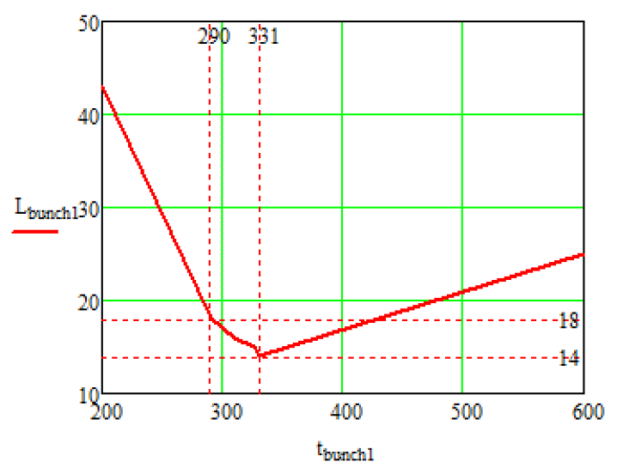

Рисунок 2.10 — Изменение длины сгустка в ходе ускорительного цикла на сеансе У-70.

интенсивностей сгустков, а также данные апробированы на сеансе протонно­ го синхротрона У-70. Показано, что темп ускорения играет ключевую роль при прохождении критической энергии. Для его увеличения используют метод скачка критической энергии. Изменение критической энергии осуществляется при помощи модуляции дисперсионной функции, что позволяет контролиро­ вать продольный эмиттанс сгустка в момент прохождения критической энергии. Изученная динамика продольного движения вблизи критической энергии пред­ ставляет интерес для дальнейшего изучения на комплексе NICA.

# Особенности процедуры скачка критической энергии в синхротроне NICA для протонного пучка

Проблема прохождения критической энергии в синхротроне NICA (ОИЯИ г. Дубна) актуальна для экспериментов с протонами при энергии пучка 13 ГэВ, поскольку может приводить к росту эмиттанса и в конечном счёте накладывает ограничения на конечную светимость. Для экспериментов с тяжелыми ионами при энергии 4.5 ГэВ такой сложности не возникает, так как критическая энер­ гия, характеристика кольца, 5.7 ГэВ.

Реализация скачкообразного прохождения критической энергии в ре­ гулярной структуре NICA со сдвигом бетатронной частоты ограничивает величину скачка. Ограниченный темп изменения градиентов квадруполей вле­

чет ограниченный темп изменения критической энергии. Подобная схема скачка рассмотрена для отличных по своему принципу работы ускоряющих ВЧ стан­ ций, барьерную и гармоническую. Кроме того, будет проведено сравнение с методикой прохождения скачком на У-70.

Магнитооптическая структура поворотных арок NICA состоит из 12

ФОДО ячеек с подавленной на краях дисперсией методом отсутствующих маг­ нитов. С помощью программ для численного моделирования движения пучка в магнитных системах ускорителей MADX [37] и OptiM [38] изучена зависимость изменения критической энергии от частоты бетатронных колебаний, при этом изменялся градиент в фокусирующих квадрупольных линзах. Именно в этих элементах расположен максимум β𝑥 и 𝐷𝑥. Как видно из рис. 2.11, в имеющейся структуре ∆γtr = 1.1∆𝑞. Максимальная вариация частоты или рабочей точки составляет ±∆𝑞 = 0.05, что соответствует измерению критической энергии по­ рядка ∆γtr = 0.09. Соответствующее суммарное изменение градиента ∆𝐾𝑙 = 4π∆𝑞βa = 0.055 м−1, где βa = 11.5 м – средняя бета-функция. Тогда максималь­ ное изменение градиента в одном квадруполе ∆𝐺 = ∆𝐾𝑙(𝐵𝑅/𝑁F𝑙) = 0.5 Тл/м, где 𝑁F = 24 – количество фокусирующих линз, 𝐵ρ = 22 Тл·м – магнитная жесткость при кинетической энергии протонов 5.7 ГэВ (критическая энергия),

𝑙 = 0.47 м – длина квадруполя. При этом ограничение скорости нарастания то­ ка приводит к ограничению в изменении градиента квадрупольных линз. Темп изменения критической энергии dγtr/d𝑡 = 8.5 c−1 [43].

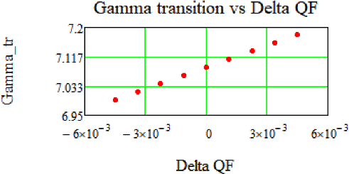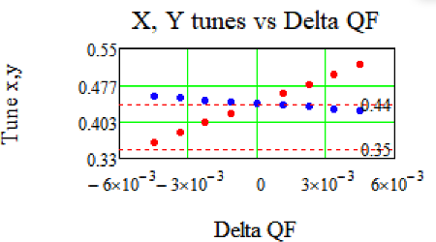

Рисунок 2.11 — Зависимость критической энергии и рабочей точки от возмуще­ ния градиента квадрупольных линз.

Как было показано, на У-70 производится скачок критической энергии. Ускорение осуществляется гармоническим ВЧ с темпом (dγ/d𝑡)U-70 = 40 c−1. Скачок достигается также искажением дисперсионной функции, однако без смещения рабочей точки. Изменение критической энергии происходит на

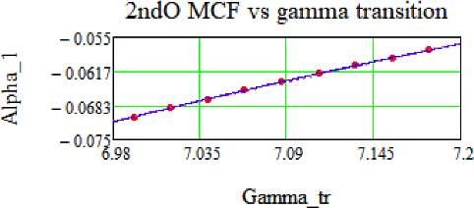 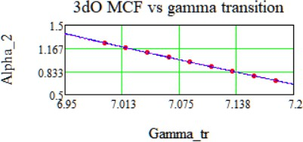

Рисунок 2.12 — Зависимость высших порядков разложения коэффициента рас­ ширения орбиты от критической энергии.

U-70

∆γ

tr

= 0.9 за 1 мс, то есть в 10 раз больше по сравнению с приведённым

скачком для NICA, что качественно различает две рассмотренные методики.

Более того, темп ускорения непосредственно влияет на динамику продоль­ ного движения. В NICA имеется 3 различные ВЧ станции: ВЧ-1 – барьерное, четыре ВЧ-2, восемь ВЧ-3 – гармонические с гармоническим числом 22 и 66 соответственно. Максимальное суммарное напряжение составляет порядка (dγ/d𝑡)RF2 = 30 c−1, (dγ/d𝑡)RF3 = 300 c−1 и значительно больше, чем для индукционного ускорения в барьерном (dγ/d𝑡)RF1 = 0.2 c−1 [75].

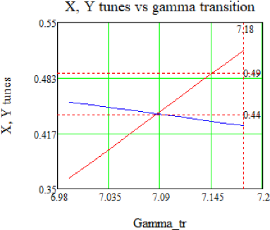

Рисунок 2.13 — Зависимость бетатронной частоты в 𝑥, 𝑦 – плоскости от крити­ ческого значения Лоренц-фактора γtr при модуляции дисперсионной функции изменением градиента в фокусирующих линзах.

# Обеспечение стабильности пучка с точки зрения динамической апертуры при процедуре скачка критической энергии

Поскольку модуляция дисперсионной функции происходит за счёт измене­ ния градиента во всех квадруполях поворотной арки, то происходит и смещение рабочей точки в 𝑥–плоскости в течение процедуры скачка критической энергии. При измененных параметрах квадрупольных линз была проведена оценка дина­ мической апертуры, определяющей стабильную область для движения частиц в поперечной плоскости. Соответствующие расчеты были проведены с исполь­ зованием программ OptiM и MADX.

Более того, если следовать тому, что при подходе к критической энергии мы вынуждены уйти вниз по частоте в горизонтальной плоскости до значе­ ний ν𝑥 = 9.3627 , а в вертикальной плоскости ν𝑦 = 9.4541, чтобы получить

критическую энергию γtr − 2 · ∆γtr = 6.997, то динамическая апертура в го­

ризонтальной плоскости при этих значениях бетатронных частот полностью исчезает, что показано на рис. 2.14a.

По этой причине рассмотрен другой вариант, симметричного скачка. Сна­ чала плавно поднимается критическая энергия до величины γtr + ∆γtr ≈ 7.13, затем производим быстрый скачок вниз на 2·∆γtr до величины γtr−∆γ𝑡𝑟 ≈ 7.04.

При этом рабочая точка изменяется от ν𝑥 = 9.44 и ν𝑦 = 9.44 (2.14б) до вели­

чины перед скачком ν𝑥 = 9.4769 и ν𝑦 = 9.43 (рис. 2.14в) и после скачка вниз ν𝑥 = 9.4015 и ν𝑦 = 9.447 (рис. 2.14г). В этом случае, динамическая апертура сохраняется и изменение частоты остается в диапазоне ∆𝑞 = ±0.05.

# Оценка возможности использования гармонического ВЧ

Ускорение в гармоническом ВЧ-резонаторе достигается путем смеще­ ния фазы пучка относительно фазы ВЧ. В NICA имеется гармонические ВЧ-станции: четыре ВЧ-2, восемь ВЧ-3 – с гармоническим числом 22 и 66 со­ ответственно. Для которых максимальное суммарное напряжение составляет порядка (dγ/d𝑡)RF2 = 30 c−1, (dγ/d𝑡)RF3 = 300 c−1.

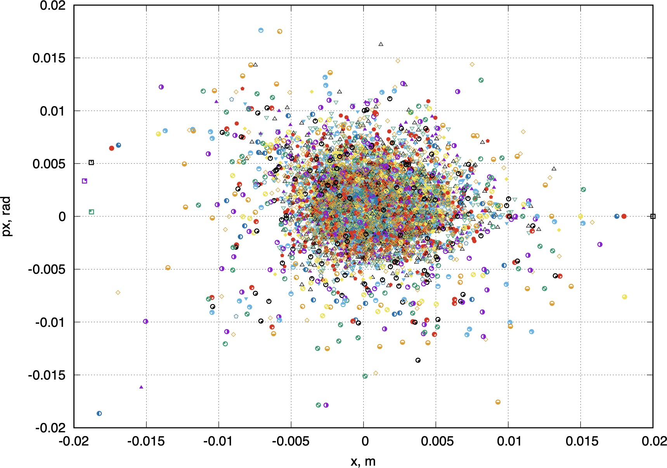 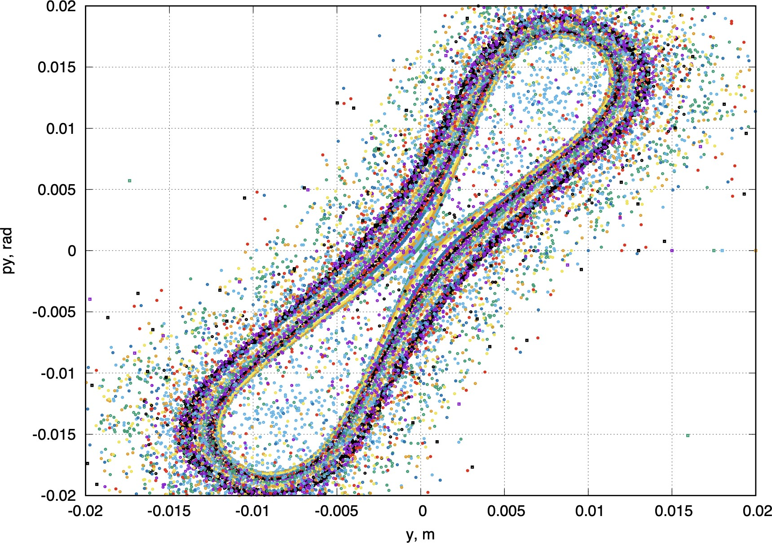

* + - 1. ν𝑥 = 9.362 и ν𝑦 = 9.454

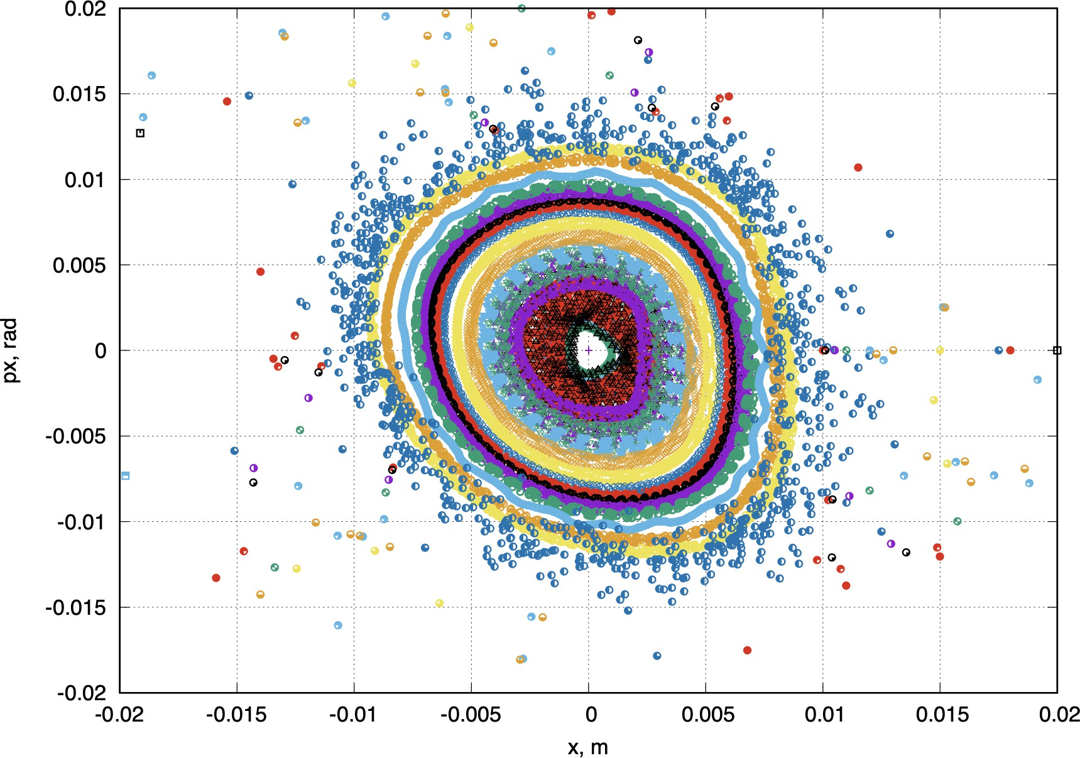 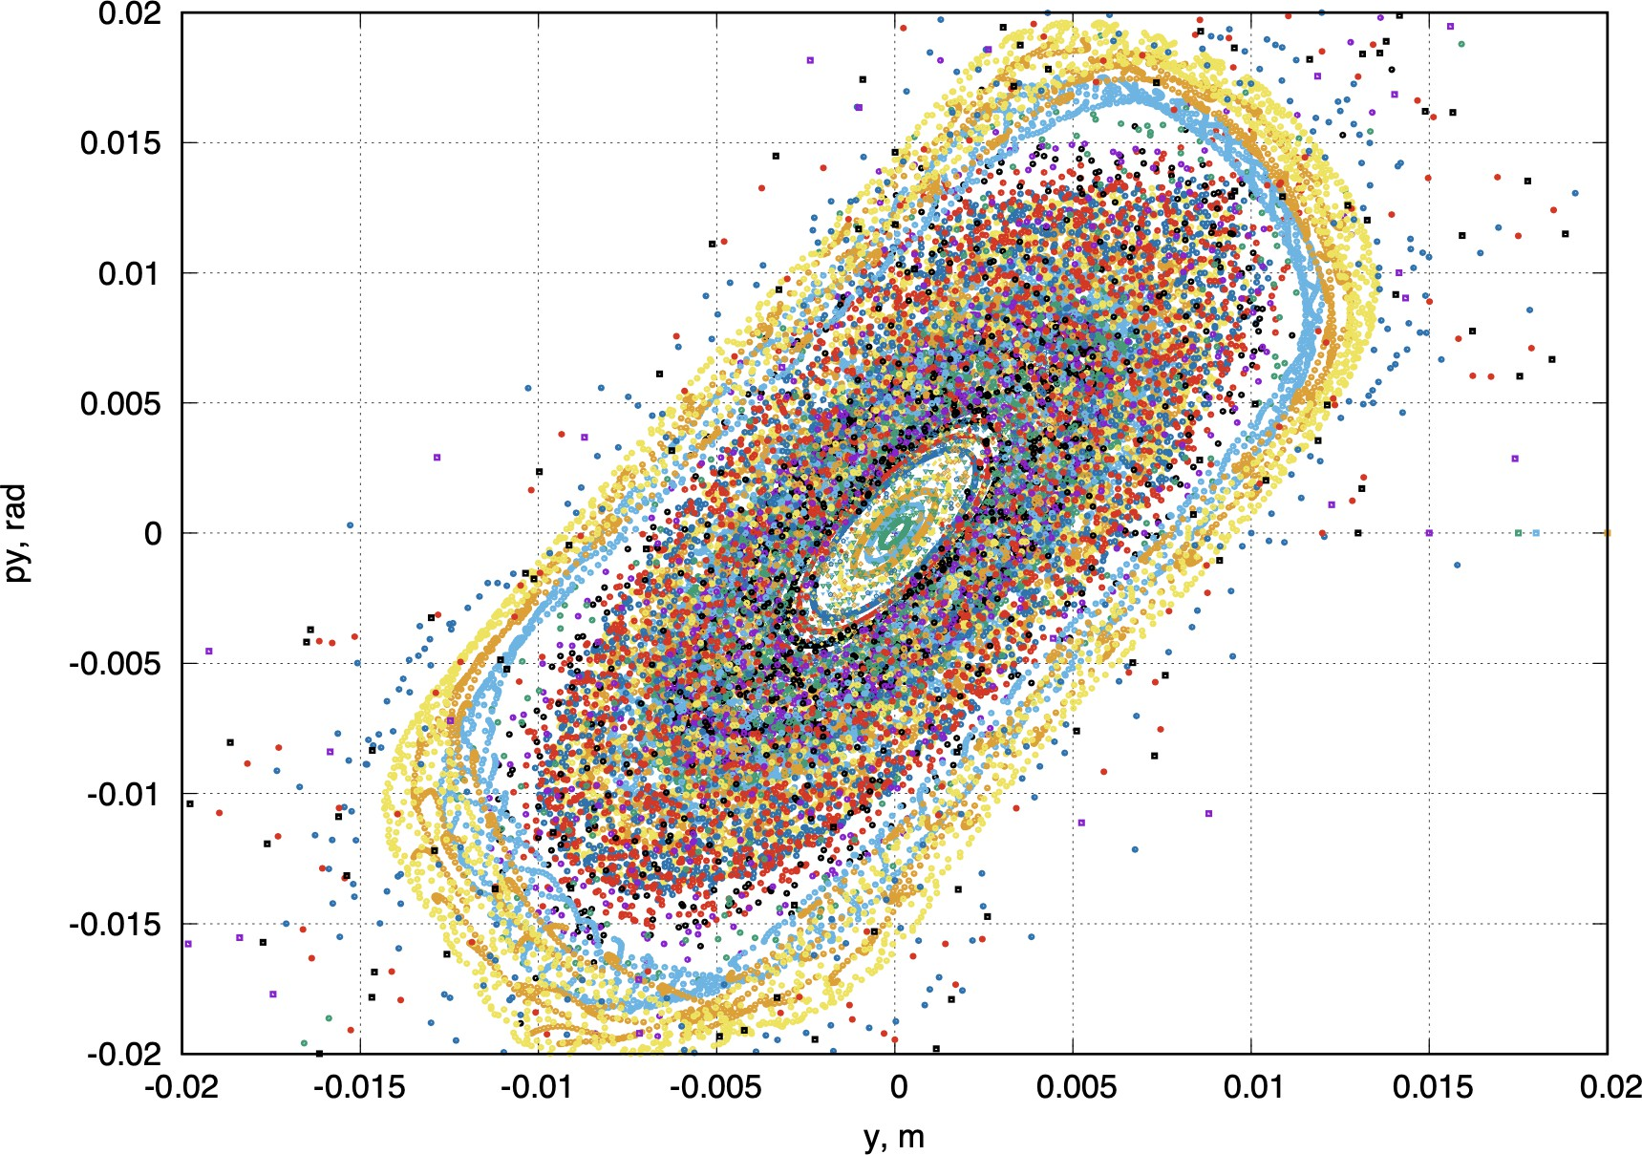

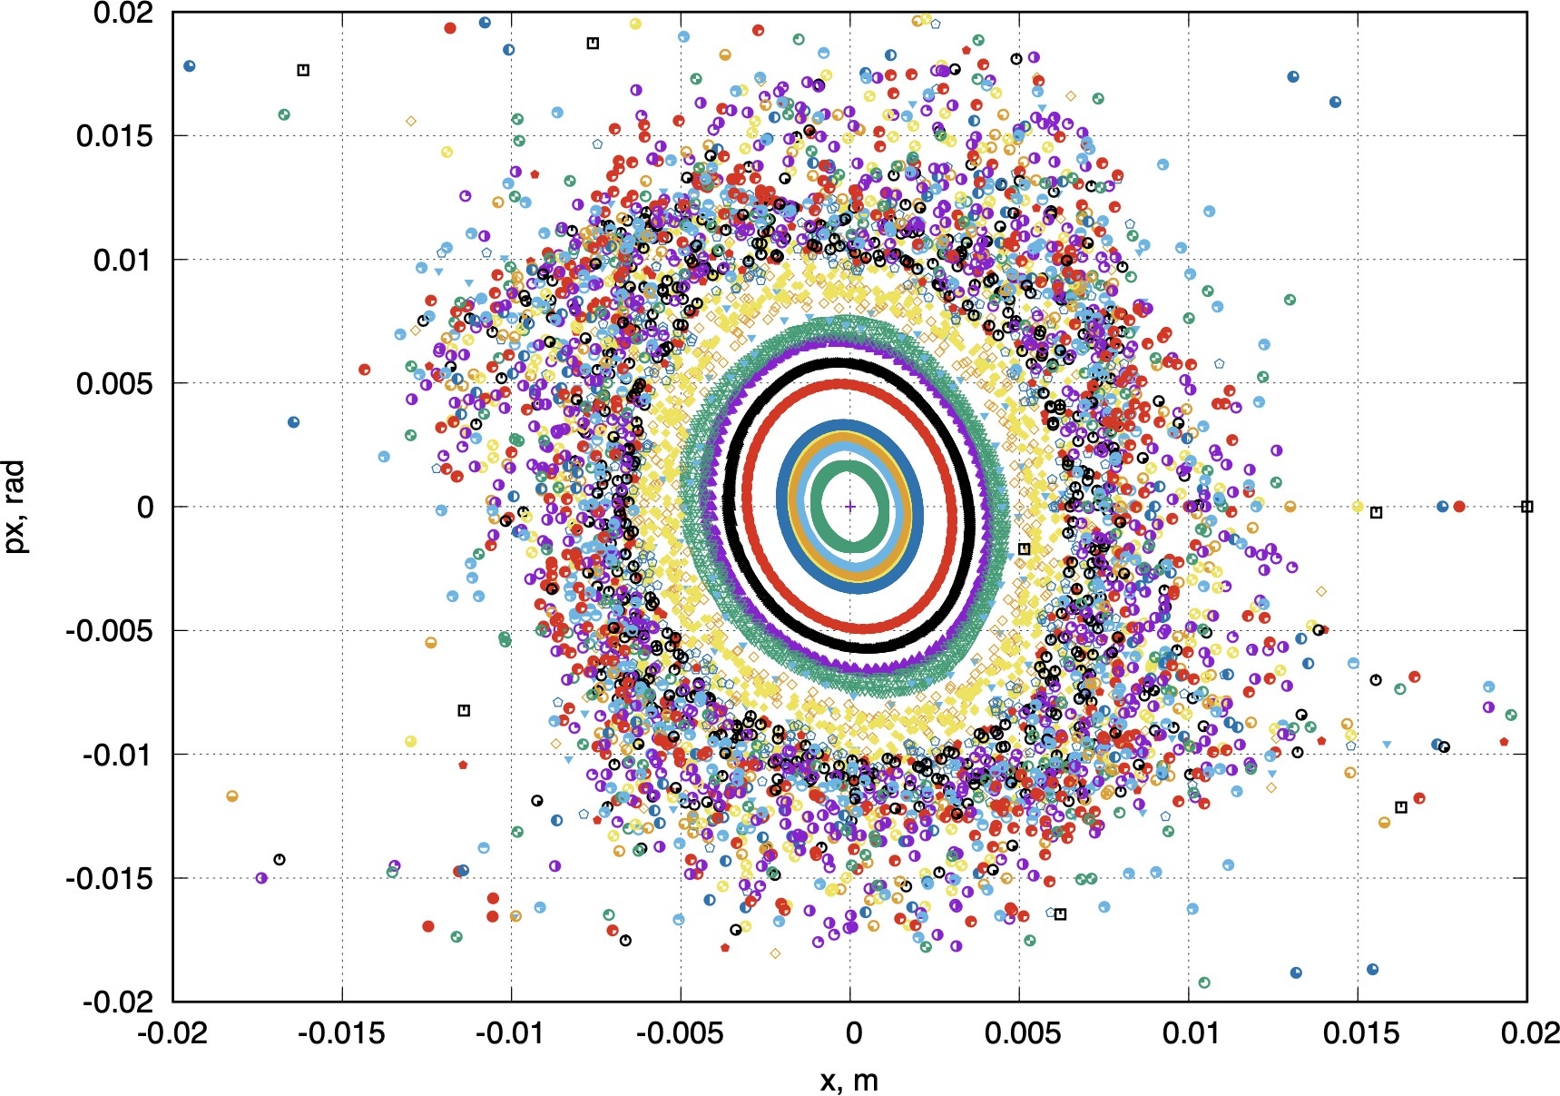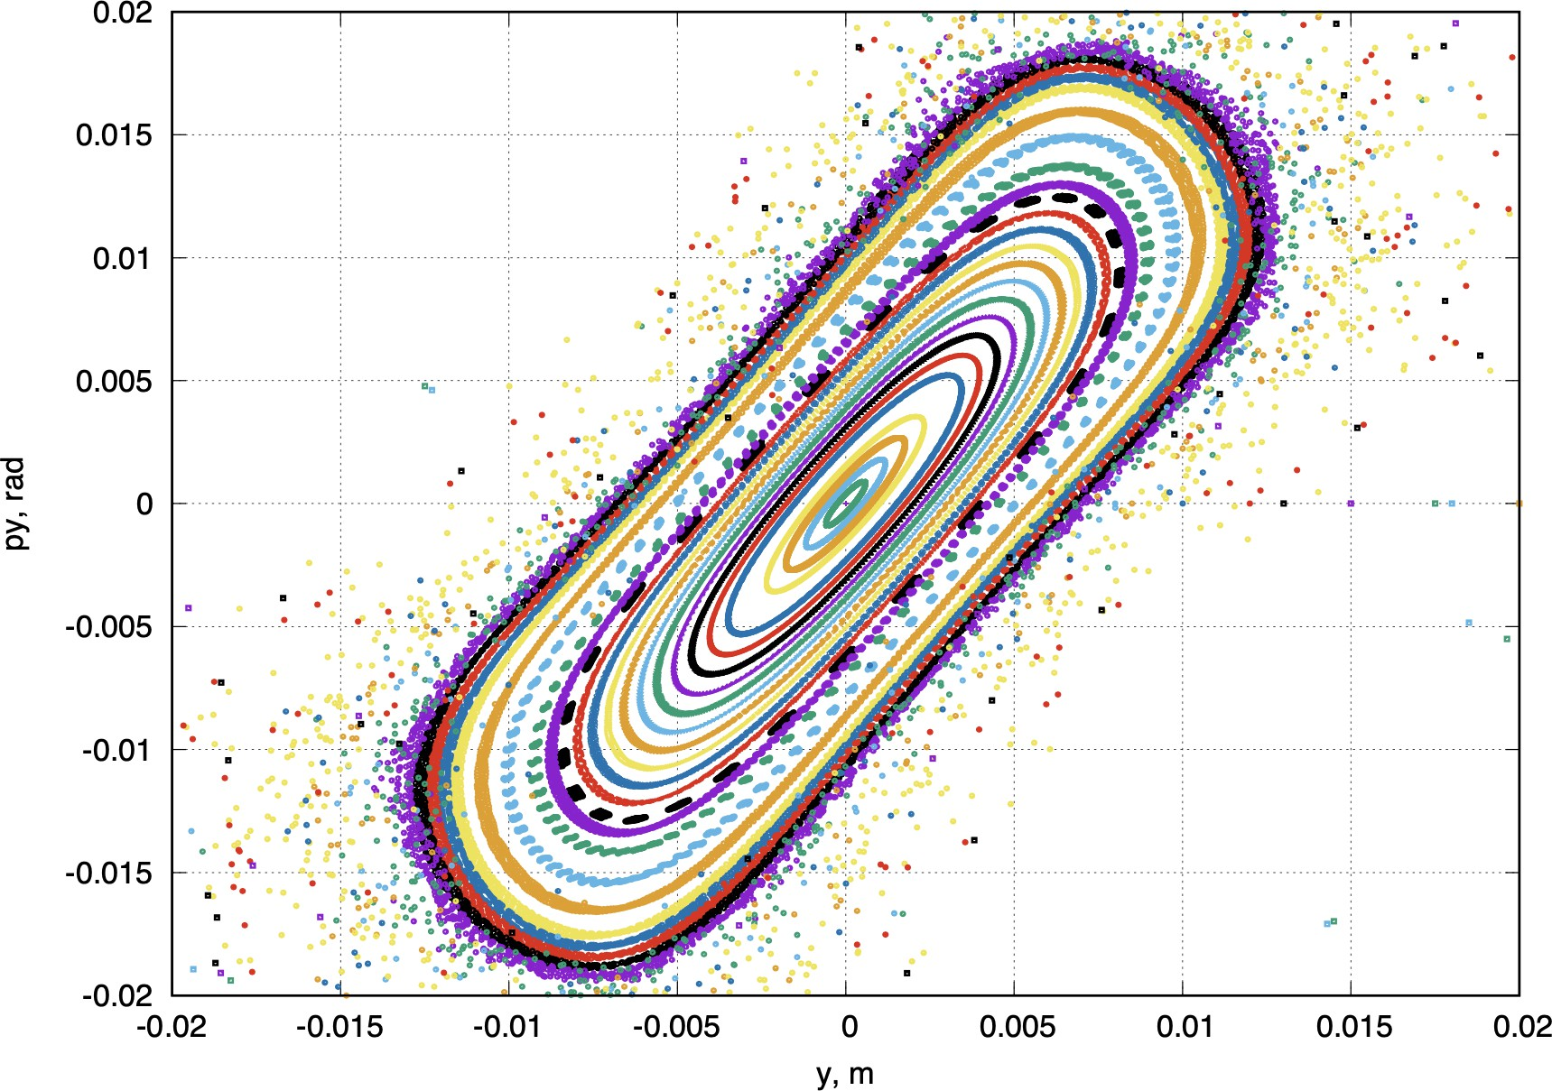б) ν𝑥 = 9.44 и ν𝑦 = 9.44

в) ν𝑥 = 9.4785 и ν𝑦 = 9.4330

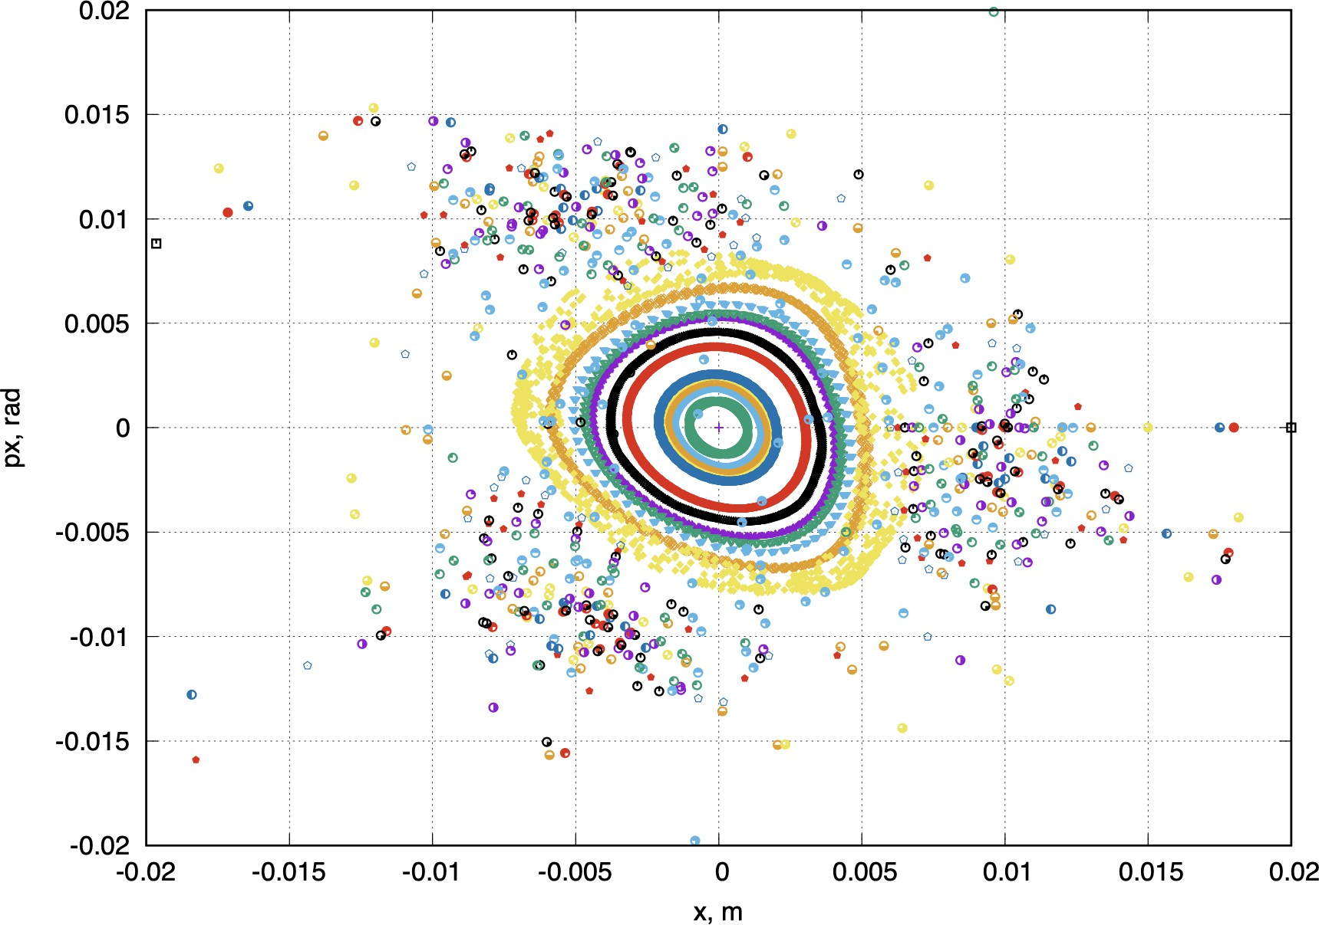 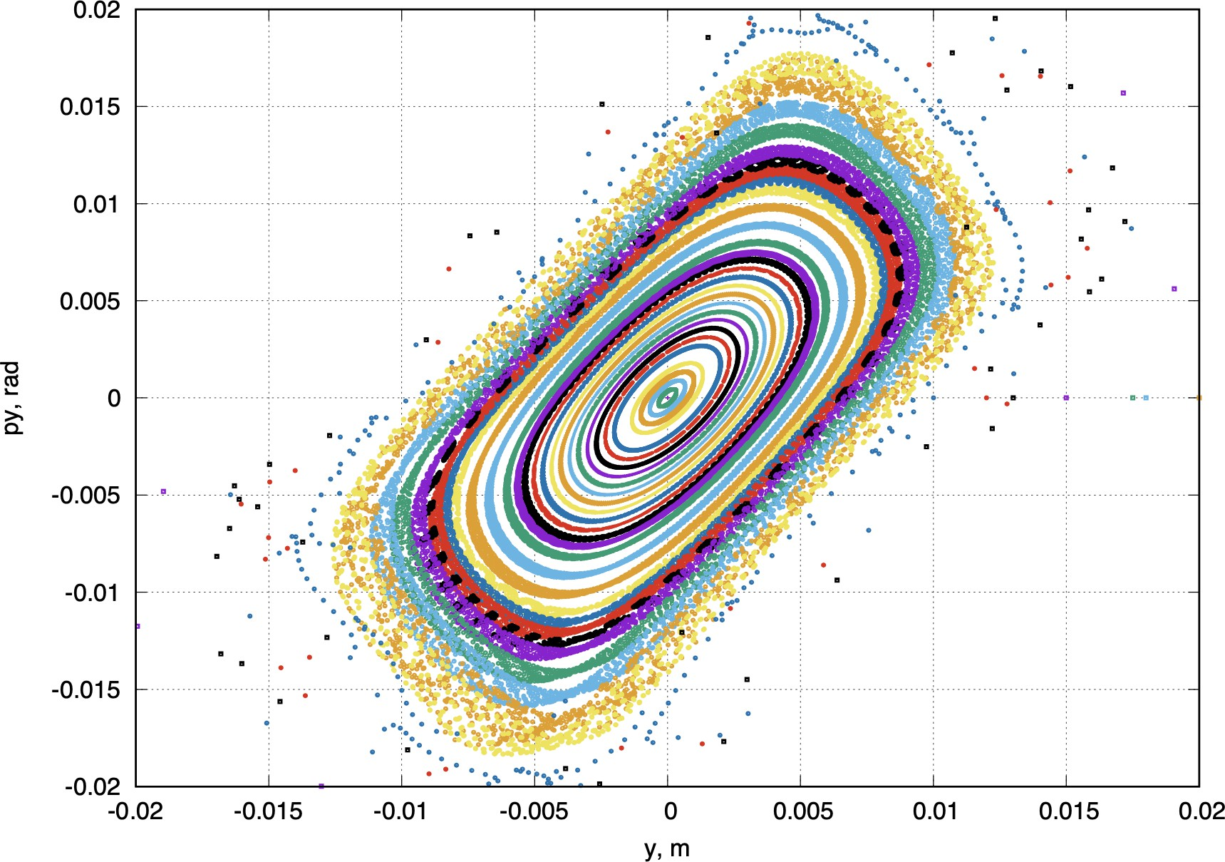

г) ν𝑥 = 9.4014 и ν𝑦 = 9.447

Рисунок 2.14 — Динамические апертуры (𝑥–плоскость слева, 𝑦–плоскость спра­

ва) для различных (а-г) рабочих точек с 𝑑𝑝 = 0

𝑝

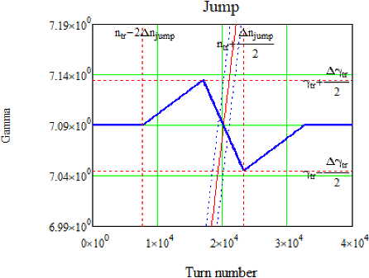 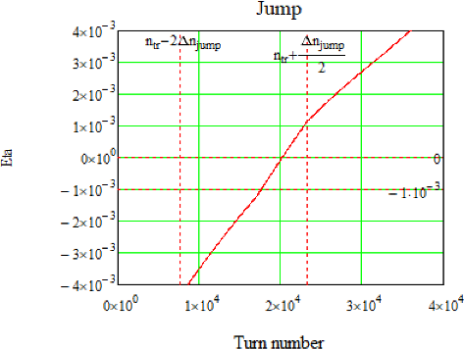

Рисунок 2.15 — a) Принципиальная схема поднятия критической энергии на NICA в гармоническом ВЧ с темпом (dγ/d𝑡)RF2 = 30 c−1 при процедуре скачка на ∆γtr = 0.09 с темпом dγtr/d𝑡 = 8.5 c−1; б) соответствующее изменение первого порядка коэффициента скольжения η0 = ±1 × 10−3.

Рассмотрим темп ускорения в гармоническом ВЧ-2 (dγ/d𝑡)RF2 = 30 c−1, он больше максимального темпа изменения критической энергии dγtr/d𝑡 = 8.5 c−1. На рис. 2.15a показана схема симметричного скачка от γtr + ∆γtr/2 до γtr − ∆γtr/2. При этом предварительное увеличение критической энергии и со­ ответствующее восстановление до стационарного значение может происходить не с максимальным темпом изменения критической энергии, а медленнее. Та­ ким образом, время нахождения вблизи нулевого значения η сокращается. По сравнению со случаем скачка для У-70, коэффициент проскальзывания за вре­ мя скачка изменяется медленно, что показано на рис. 2.15б.

Долгое пребывание вблизи около нулевого значения η является опасным для продольной динамики пучка. Именно поэтому и применяется процедура скачка (быстрого пересечения) критической энергии. В случае применения гар­ монического ВЧ для представленного скачка из-за ограниченной величины

∆γtr = 0.09, а также ограниченного темпа изменения критической энергии

dγtr/d𝑡 = 8.5 c−1, сам скачок оказывается крайне незначительным.

# Применение барьерного ВЧ

Барьерное ВЧ-1 генерирует барьерные импульсы 5 кВ для удержания пуч­ ка, а ускорение может достигается индукционно, меандром с напряжением 300 В за оборот [75]. Темп ускорения (dγ/d𝑡)RF1 = 0.2 c−1 значительно ниже по сравнению с гармоническим.

Скачок критической энергии не зависит от типа используемого ВЧ и происходит за тоже время 10 мс, что и для случая гармонического. Однако, продольная динамика в таком ВЧ отличается от случая гармонического. Глав­ ным остается то, что ограничены 1) возможная величина скачка ∆γtr = 0.09;

2) темп изменения критической энергии dγtr/d𝑡 = 8.5 c−1. Ограничение на

величину скачка приводит к ограничению на скачок коэффициента проскальзы­ вания η0 = ±2.5 × 10−4 (рис. 2.16). Барьерное ВЧ подразумевает относительно долгое удержание пучка в окрестности около нулевого значения η0. При уско­

рении, значение коэффициента скольжения η приближается к нулю для всех

частиц, однако из-за ненулевого разброса по импульсам δ, слагаемое η1δ начина­ ет быть сравнимо с η0 и играет важную роль на динамику вблизи критической энергии. Если не предпринимать никаких мер, то для частиц, преодолевших

критическую энергию, знак коэффициента скольжения меняется. Процедура скачка позволяет, во-первых, в течение поднятия критической энергии, удержи­ вать пучок на расстоянии, достаточном, чтобы все частицы имели один и тот же знак коэффициента скольжения. Во-вторых, обеспечить быстрый переход к новому состоянию, где коэффициент скольжения меняет знак, но для всех частиц снова имеет одинаковый знак. Стабильность обеспечивается сменой по­ лярности удерживающих ВЧ-барьеров.

Для барьерного ВЧ влияние дополнительного напряжения от эффекта пространственного зарядка не опасно, так как исходя из ур. 2.9 видно, что возбуждение возникает только при наличии ненулевой производной распреде­ ления, которое может вытолкнуть частицы вне сепаратрисы (рис. 2.17). Если же распределение равномерное, то дополнительного напряжения не возникает. Про­ филь пучка в барьерном потенциале имеет ненулевой градиент только по краям, где частицы отражаются от барьера, и распределение может быть искажено.

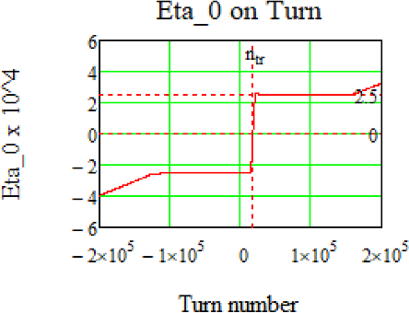

Рисунок 2.16 — Изменение первого порядка коэффициента скольжения η0 при процедуре скачка с использованием барьерного ВЧ.

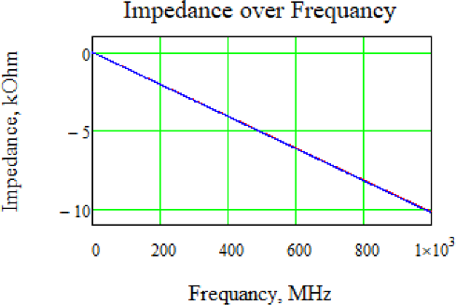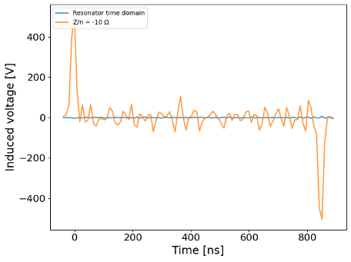

Рисунок 2.17 — Слева – импеданс пространственного заряда; справа – На­ пряжение, создаваемое пространственным зарядом вдоль профиля пучка в продольной плоскости.

В наиболее экстремальном случае, можно выделить пять основных состо­ яний продольной динамики, основанных на изменении критической энергии γtr (рис. 2.18):

1. Ускорение от энергии инжекции 𝐸inj со стационарным значением γstat;

tr

1. Плавное увеличение γtr параллельно энергии частиц до пикового значе­ ния, коэффициент скольжения η0 приобретает минимально возможное значение, приближаясь к нулевому значению;
2. Переход через стационарное значение критической энергии, при этом η0 пересекает нулевое значение для всех частиц. Это происходит в отсутствие барьеров, за это время фазовый портрет изменяется незна­ чительно;
3. Плавное восстановление γtr до стационарного значения, также па­ раллельно энергии частиц с захватом пучка барьерами с обратной полярностью;
4. Ускорение до энергии эксперимента со стационарным значением крити­ ческой энергии γstat.

tr

Стоит отметить, что состояния 2 и 4 являются экстремальными и в реальном

случае, изменение может быть более плавным.

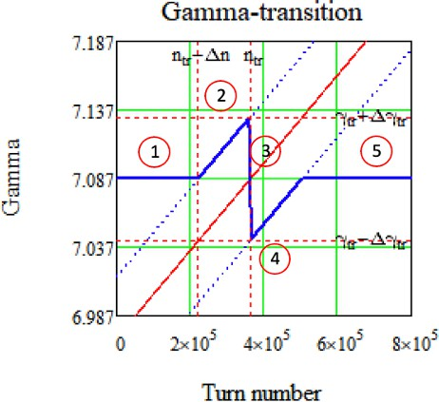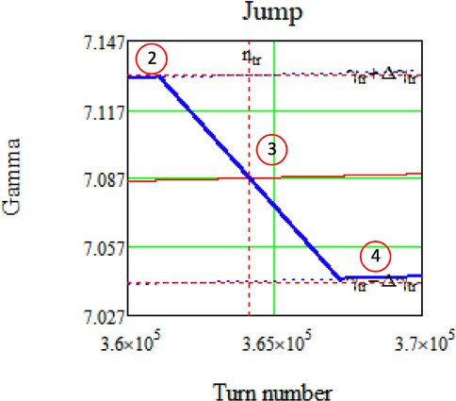

а) б)

Рисунок 2.18 — Схема скачка критической энергии. Синяя линия – фактическая критическая энергия ускорителя γtr, красная линия – энергия референсной ча­ стицы.

Для моделирования прохождения критической энергии с использованием ВЧ барьерного типа (рис. 2.19), рассмотрим более формально создаваемый им потенциал:

𝑔(φ) =

— sign(η), − π/ℎr ⩽ φ ⩽ 0 sign(η), 0 < φ ⩽ π/ℎr

⎪⎩ 0, other

⎧⎪⎨

где η – коэффициент скольжения (slip-factor), ℎr = π

– гармоническое число

(2.11)

φr

для отражающего барьера и φr – соответствующая фаза. В уравнении 2.11 учтено, что при прохождении через критическую энергию, знак η меняется и, соответственно, полярность ВЧ барьеров.

Поскольку при моделировании ур. 2.4, может быть использован толь­ ко гармонический потенциал, необходимо рассмотреть разложение сигнала в

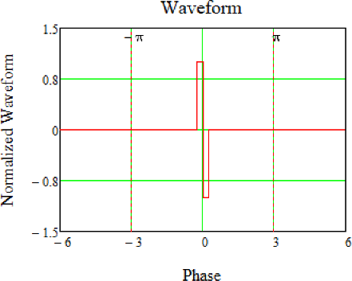

Рисунок 2.19 — Нормализованная форма сигнала от ВЧ барьера.

соответствующий гармонический ряд. Коэффициенты Фурье-разложения для приведенного прямоугольного сигнала даются выражением [76]:

𝑏 = sign (η) 2 [︂1 − cos (︂ 𝑛 π)︂]︂ , (2.12)

𝑛

𝑛π

ℎ𝑟

где 𝑛 – номер гармоники. Для создания плавной формы сигнала, используется сигма-модуляция, сохраняющая симметрию сигнала:

σ𝑚,𝑛

= sinc𝑚 𝑛π

2 (𝑁 + 1)

, (2.13)

где 𝑁 – количество членов гармонического разложения. Таким образом, напря­ жение n-ой гармоники:

𝑉𝑛 = 𝑉 peak𝑏𝑛σ𝑚,𝑛. (2.14)

На рисунках 2.20 представлены полученные формы сигнала и соответствующ­ ие напряжения для гармоник.

Наиболее опасными с точки зрения разрушения пучка, являются состо­ яния 2-3-4, при которых изменяются параметры ускорителя. С точки зрения динамики, состояния 2 и 4 являются симметричными. Профиль пучка в про­ дольной плоскости равномерный, а энергетический разброс гауссов. Состояние 2 и 4 характерны тем, что коэффициент скольжения для равновесной частицы остается неизменными, а критическая энергия меняется синхронно с энергией

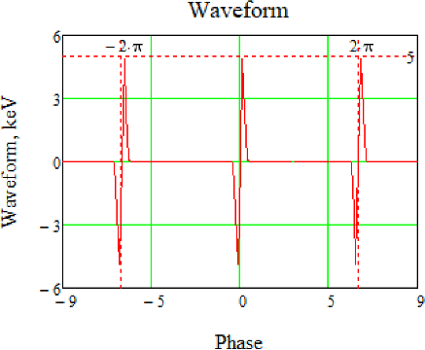 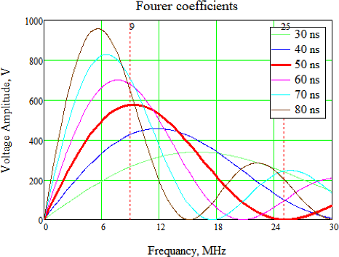

Рисунок 2.20 — Разложение сигнала от ВЧ барьерного типа в ряд Фурье по синусоидальным гармоникам. Слева – форма ВЧ барьеров, справа – амплитуды гармоник в зависимости от частоты для разной ширины отражающего барьера.

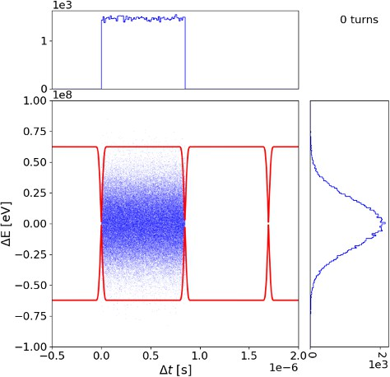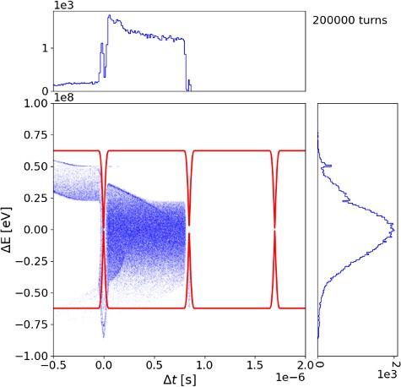

Рисунок 2.21 — Фазовая плоскость при удержании пучка внутри ВЧ-барьера.

Слева – начальное распределение, справа – распределение после 2 × 105.

пучка в течение порядка 2×105 оборотов. Таким образом, удержание пучка при стационарном значении критической энергии эквивалентно ускоренному движе­ нии пучка в структуре с меняющимися параметрами. Как видно на рисунках

2.21 профиль пучка смещается к левому барьеру, это связано с тем, что для частиц с положительными δ > 0 коэффициент скольжения η+δ больше, чем для частиц с отрицательным δ < 0 η−δ : η+δ > η−δ, поскольку η1 < 0.

Состояние 3 – быстрое изменение параметров в течение 6 × 103 оборотов (10 мс). ВЧ-барьеры выключены на время скачка, чтобы не разрушить пучок

(рис. 2.22). Влияние пространственного заряда наиболее важно в отсутствие барьеров, так как отсутствует внешняя удерживающая сила. Трекинг сделан с учетом описанного выше импеданса пространственного заряда. За время скачка существенного изменения профиля пучка не произошло.

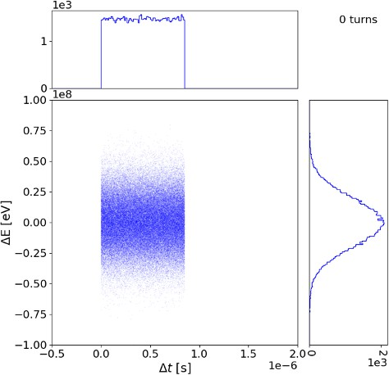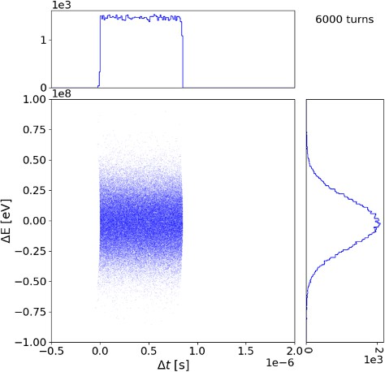

Рисунок 2.22 — Фазовая плоскость при скачке, ВЧ-барьеры отключены. Слева – начальное распределение, справа – распределение после 6 × 103 оборотов.

# Продольная микроволновая неустойчивость

Для коллайдерного эксперимента светимость является ключевой величи­ ной. В простейшем случае, столкновение симметричных сгустков, светимость дается формулой [77]:

𝑛 𝑁 𝑁 𝑓

bunch

1

2

0

𝐿 =

4π√ε

𝑥

ε

𝑦

2 ∫︁ ∞

0

𝑒−𝑢 𝑑𝑢 σ

где 𝑛bunch – количество сгустков, 𝑁1, 𝑁2 – количество частиц в сталкивающих­ ся сгустках, ε𝑥, ε𝑦 – продольные эмиттансы, 𝑓0 – частота обращения, ΦHG – параметр песочных часов, σ𝑠 – гауссов параметр продольного размера, 𝐵* – бета-функция в точке столкновения. Как видно, данная формула отражает принципиальную зависимость от множества параметров как пучка, так и маг­ нитооптики.

2

𝑠

𝐵* ΦHG, ΦHG(α) =

√π

1 + (α𝑢)2 , α =

𝐵* , (2.15)

Прохождение через критическую энергию оказывает существенное влия­ ние на продольную динамику. Светимость явно зависит от продольной длины

пучка только в параметре песочных часов. ΦHG(1) ∼= 0.76, ΦHG(2) ∼= 0.55,

ΦHG(5) ∼= 0.29, то есть при неизменных параметрах и увеличении только длины сгустка в 2 раза, влияние эффекта песочных часов уменьшит исходную свети­ мость на 30% 𝐿2 = 0.7𝐿1. Для NICA предполагается достичь α = 1, σ𝑠 = 0.6 м, бета-функция в точке встречи 𝐵* = 0.6 м. Таким образом учтена только явная зависимость от продольной длины. Неявно, светимость зависит от продольного

эмиттанса сгустка так как накладывает ограничение на количество частиц.

Рассмотрим эволюцию продольного эмиттанса в процессе ускорения в ба­ рьерном ВЧ. Для достижения светимости порядка 2 · 1032 см−2с−1, конечный среднеквадратичный нормализованный продольный эмиттанс сгустка равен

exp sin

ε

= 𝑛bunchγexpβexpπσ𝑠σ𝑝 = 0.9 м (γexp = 14.3, 𝑛bunch = 22, σ𝑠 = 0.6 м,

σ𝑝 = 1.5 · 10−3) при энергии эксперимента 12.6 ГэВ. Формируется из эмит­ танса равномерного сгустка в барьерном ВЧ εfin, разделенного на 22 сгустка

bb

bb

exp

ε

sin

= 𝐷gymεfin

при помощи ВЧ гимнастики. Эмиттанс барьерного ВЧ под­

вержен влиянию критической энергии на эмиттанс охлажденного пучка после

инжекции εcool, εfin = 𝐷trεcool. Охлажденный пучок формируется после инжек­

bb bb bb

ции, накопления и электронного охлаждения на 2 − 3 ГэВ εcool = 𝐷coolεinj.

bb

bb

Только охлаждение уменьшает эмиттанс 𝐷cool < 1, остальные эффекты, только увеличивают его 𝐷gym > 1, 𝐷tr > 1. Для гимнастики было принято 𝐷gym = 1.3, влияние 𝐷tr будет обсуждено далее.

Ограничение на порог микроволновой неустойчивости зависит от многих параметров и для равномерного распределения, характерного именно барьерно­ му ВЧ определяется критерием Кейл-Шнель. В модифицированном виде этот критерий приведен в [78].

2

𝐸0 𝐴𝑖

𝐾1𝐾2 (︀⃒⃒𝑍  ⃒⃒ /𝑛)︀ 𝐼

𝑖

γβ2

|η|σ𝑝 ⩾ 1.

(2.16)

Ток 𝐼 = 𝑒β𝑐𝑁 *𝑝*𝑍*𝑖* , тут 𝐿B – эффективная длина пучка или для барьерного ВЧ это эквивалентно расстоянию между удерживающими барьерами (приближено, без учётов краевых эффектов). Отсюда видно, что возникает ограничение на количество частиц 𝑁p (𝐴, 𝑍 = 1 для протонов).

𝐿B

𝐸0 2

(2.17)

𝑁𝑝 ⩽ 𝐾1𝐾2 (︀⃒⃒𝑍  ⃒⃒ /𝑛)︀ 𝑒𝑐 |η| γβσ𝑝𝐿B.

Если учесть, что нормализованный эмиттанс для барьерного ВЧ εtr =

γtrβtr√π/2σ𝑝𝐿B (√π/2 так как распределение по импульсам имеет гауссов вид,

а продольный размер – равномерный), то справедливо для барьерного ВЧ

𝐸0

4ε2

(2.18)

𝑁𝑝 ⩽ 𝐾1𝐾2 (︀⃒⃒𝑍  ⃒⃒ /𝑛)︀ 𝑒𝑐 |η| πγβ

tr

B

Таким образом при нахождении вблизи малого значения |η| количество частиц, ограничено длиной сгустка в барьерном ВЧ. При этом нормализованный эмит­ танс определяется из необходимости иметь достаточную светимость εtr = εfin = εexp/𝐷gym = 0.7 м. А длина сгустка может быть варьирована расстоянием меж­ ду барьерами.

bb

sin

Требуемое количество частиц для достижения светимости порядка 2×1032 см−2с−1 – 𝑁exp = 1 × 1012 для конечного сгустка, таким образом требуемое количество частиц в барьерном ВЧ как минимум должно быть 2.2 × 1013. Для упомянутого скачка, энергия 𝐸0 = 𝐸tr = 5.7 ГэВ, γtr = 7.08, β = 0.99 вблизи

|η0| = 2.5 × 10−4 для расчётов принято 𝑍  /𝑛 = 20 Ом, 𝐾1 = 1, 𝐾2 = 5.4.

5.7 × 109eV −4 4 · (0.7m)2

𝑁𝑝 ⩽ 1 × 5.420Ω · 1.6 × 10−19K · 3 × 108m/s|2.5 × 10 | 7.08π · 𝐿B (2.19)

Эта зависимость представлена на рис. 2.23. Таким образом ограничение для расстояния между барьерами 𝐿B = 𝐶ring/2 = 503.04/2 = 251.52 м ограничение на количество частиц 𝑁𝑝 ⩽ 2.78 × 1012, для 𝐿B = 𝐶ring/16, 𝑁𝑝 ⩽ 2.2 × 1013.

Исходя из этих оценок, достичь конечного числа частиц 𝑁exp = 1×1012 для каждого из 22 сгустков, представляется трудной задачей, вследствие возникно­ вения продольной микроволновой неустойчивости вблизи критической энергии для интенсивного равномерного сгустка в барьерном ВЧ. Требуется вариация расстояния между барьерами для компенсации возникающей неустойчивости.

# Сохранение поляризации при прохождении критической энергии

Во время процедуры скачка также необходимо убедиться, что сохраняется поляризация, являющаяся суммой проекций спин-векторов на выбранную ось.

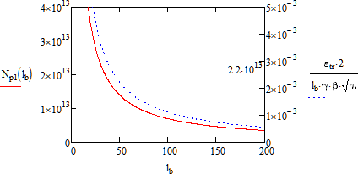

Рисунок 2.23 — Зависимость количества частиц в барьерном ВЧ и разброса по импульсам от длины между удерживающими барьерами с точки зрения про­ дольной микроволновой неустойчивости.

Исходя из аналитических соображений Т-БМТ уравнения, влияние поперечного магнитного поля, может только вращаться спин-вектора вдоль вертикальной оси, при этом поляризация не изменяется. Действие ускоряющего продольного электрического поля также не оказывает влияние на поляризацию сгустка.

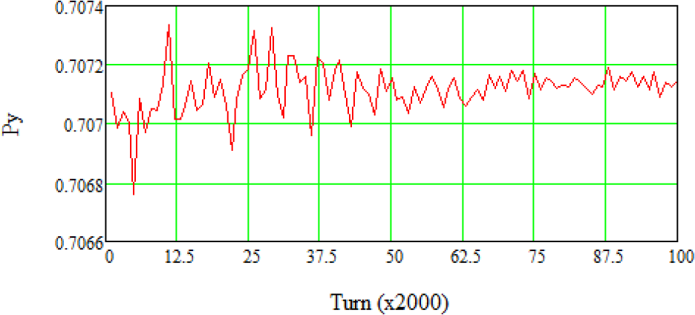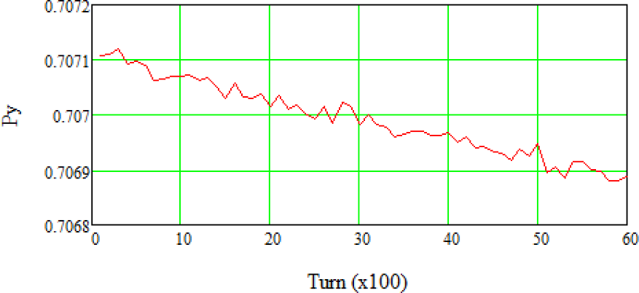

а) б)

Рисунок 2.24 — Изменение поляризации во время процедуры скачка критиче­ ской энергии: (а) ускорение на этапе 2, (б) скачок на этапе 3.

При моделировании рассматриваются частицы с различными доступными начальными параметрами. Инжир. на рисунке 2.24 показано изменение поля­ ризации на 2-м (2 раза по 105 оборотов) и 3-м (6 раз по 103 оборота) этапах процедуры перехода. Поляризация здесь определяется как сумма проекций век­ тора спина на ось Y всех частиц и существенно не менялась в ходе процедуры. Стоит отметить, что COSY Infinity позволяет отслеживать вектор спина только для небольшого числа частиц, а не для ансамбля, что является существенным для изучения поляризации.

Более подробно спиновая динамика будет рассмотрена в ЭДМ-экспери­ менте всего комплекса NICA-Nuclotron в Главе 4.

# Выводы

Рассмотрена продольная динамика пучка вблизи критической энергии, а также при её пересечении. Такая особенность характерна для структуры, в которой энергия инжекции пучка меньше критической энергии установки и возникает необходимость её преодоления для ускорения до конечной энергии эксперимента.

1. Воздействие критической энергии на продольную динамику пучка вы­ зывает увеличение фазового объёма в результате неадиабатичности и нелинейности движения в области энергии, близкой к критической;
2. Для преодоления критической энергии может быть применена про­ цедура скачка, которая подразумевает кратковременное изменение дисперсионной функции. Это может быть достигнуто путём использо­ вания дополнительных квадруполей или квадруполей поворотной арки. В первом случае можно добиться сохранения частоты, а во втором — необходимо контролировать изменение рабочей точки и стабильность в поперечной плоскости. Таким образом, определяется величина и темп изменения критической энергии при проведении процедуры скачка;
3. Гармонический или барьерный тип ВЧ оказывает влияние на темп ускорения, а также продольное распределение внутри сепаратрисы. В сочетании со схемой процедуры скачка, необходимо сравнивать темп изменения критической энергии таким образом, чтобы относительный темп при пересечении критической энергии был в разы выше темпа ускорения;
4. Проведено исследование влияния простейших моделей импедансов на динамику. Результаты показали, что для интенсивных сгустков влия­ ние импедансов оказывается значительным. Применение более точных моделей импедансов может существенно углубить понимание реальной динамики системы;
5. В условиях, близких к критическим для интенсивного пучка, развива­ ется продольная микроволновая неустойчивость, которая существенно ограничивает характеристики пучка в конечном эксперименте и, в ре­ зультате приводит к уменьшению светимости в коллайдере.

# Глава 3. Регулирование критической энергии методом резонансной вариации дисперсионной функции

Эта глава посвящена общим подходам при проектировании резонансной структуры с варьируемой критической энергией. Также рассматривается адап­ тации структуры коллайдера NICA с поднятой критической энергией выше конечной энергии эксперимента для возможности осуществления столкновения легких поляризованных пучков протонов и дейтронов на SPD детекторе.

Как было показано в Главе 1, структура коллайдера NICA проектирова­ лась как дуальная для работы в двух модах: для экспериментов с тяжелыми ионами **79Au197** и для экспериментов с поляризованными протонами и дей­ тронами **p**, **d**. В этом случае проблем с прохождением критической энергии не возникает, что было изначально учтено при проектировании. Однако, спроекти­ рованная и построенная регулярная структура, выбранная для тяжелоионной

программы имеет фиксированное значение критической энергии и является ха­ рактеристикой конкретной установки, то есть не отличается для разного сорта частиц. Характер поведения тяжелых ионов и легких частиц, существенно от­ личается с точки зрения внутрипучкового рассеяния. Для протонного пучка с интенсивностью 1 × 1012 время внутрипучкового нагрева возрастает примерно в 10 раз по сравнению с пучками ионов золота с интенсивностью 2.2 × 109. По­ этому критическая энергия может подниматься за счет вариации дисперсии без опасения влияния внутрипучкового рассеяния. За счет резонансной модуляции дисперсионной функции коэффициент диффузии для внутрипучкового рассея­ ния возрастает в 2-3 раза, что не критично как при охлаждении протонов во время накопления, так и при их группировке на энергии эксперимента.

Как было показано в Главе 2, при прохождении через критическую энер­ гию γtr развивается продольная неустойчивость для интенсивных сгустков. Пороговый ток ее развития 𝐼th ∼ η пропорционален коэффициенту расширения

орбиты, который стремится к нулю в первом приближении при γ = γtr = 7.1.

Темп ускорения протонов при прохождении через критическую энергию при ис­

пользовании индукционного ускорения в станции ВЧ1 составляет dγ = 0.2 c−1.

d𝑡

Этот темп слишком мал, чтобы полностью избежать развития неустойчивости при приближении релятивистского фактора к γtr. Чтобы исключить при уско­ рении протонов прохождение через критическую энергию, для протонной моды

должна быть реализована новая оптическая структура колец вместо оптиче­ ской структуры тяжелоионной моды. В этой оптической структуре критическая энергия должна быть выше максимальной энергии протонов при работе кол­ лайдера на эксперимент.

Максимальная магнитная жесткость поворотных магнитов постоянна

𝑅arc · 𝐵bend = 𝐴·𝑚𝑐γβ ≈ 45 Тл/м. В силу того, что отношения массы к заря­

𝑒𝑍

ду (𝐴/𝑍)p = 1/1 = 1, для ионов золота (𝐴/𝑍)Au = 197/79 = 2.2. Тем самым,

определяется максимально возможная энергия для протонов 𝐸p = 12.4 ГэВ

max

(γp = 14.3), следовательно критическая энергия должна быть не менее (γtr = 15 − 16), что заведомо выше критической энергии для ионной регу­

лярной структуры 𝐸Au = 5.7 ГэВ (γAu = 7,1).

tr

tr

В данной главе будут приведен краткое теоретической обоснование приме­ нения метода резонансной структуры. Теоретический метод был развит в работе [25], а его применение для современных ускорительных установок рассмотрено в работе [26]. Изучена возможность адаптации регулярной магнитооптической структуры главного кольца NICA к резонансной. А также анализ полученной структуры с точки зрения компенсации нелинейных эффектов, компенсации хроматичности и динамической апертуре.

# Введение суперпериодической модуляции

Здесь будет приведено кратное теоретическое обоснование метода ре­ зонансных структур, применяемых для обеспечения вариации критической энергии. Исходя из уравнения 1.3 коэффициент расширения орбиты α зави­ сит как от дисперсионной функции 𝐷(𝑠), так и радиуса кривизны орбиты ρ(𝑠), таким образом вариация критической энергии может быть достигнута путем введения независимой модуляции обеих функций.

Уравнение для дисперсионной функции с бипериодической переменной фокусировкой описывает поведение с учётом влияния градиентов в квадруполь­ ных линзах, а также радиуса кривизны орбиты [25]

d2𝐷

d𝑠2 + [𝐾(𝑠) + ε𝑘(𝑠)] 𝐷 =

, (3.1)

ρ(𝑠)

1

где 𝐾 (𝑠) = 𝑒 𝐺 (𝑠) , ε𝑘 (𝑠) = 𝑒 ∆𝐺 (𝑠) , 𝐺 (𝑠) – градиент магнитооптических линз,

𝑝 𝑝

∆𝐺 (𝑠) – суперпериодическая модуляция градиента, 𝑝 = βγ𝑚0𝑐 – импульс

частицы. Суперпериод определяется как совокупность нескольких периодов. Функция 𝐾 (𝑠) имеет периодичность одного периода фокусирующей ячейки 𝐿𝑐,

𝑘(𝑠) и ρ(𝑠) имеет периодичность суперпериода 𝐿s = 𝑛 · 𝐿c.

Разложение в ряд Фурье для зеркального суперпериода может быть осу­ ществлено только по косинусам

∞

∑︁

ε𝑘 (φ) = 𝑔𝑘 cos(𝑘φ), (3.2)

𝑘=0

где φ = 2π𝑠 – угловая продольная координата, 𝑘-ая гармоника:

𝐿

*𝑠*

𝑔𝑘 =

1 1 π

𝐵𝑅¯ π −π

∫︁

∆𝐺 cos 𝑘φ𝑑φ, (3.3)

где 𝐵𝑅¯ – магнитная жесткость.

Радиус кривизны орбиты также может быть разложен в ряд Фурье по коси­ нусам

где 𝑛-ая гармоника

1

ρ(φ)

1

= 𝑅¯

1 + ∞

𝑛=1

(︃ ∑︁

𝑟𝑛

cos 𝑛φ)︃ , (3.4)

𝑅¯ ∫︁ −π cos 𝑛φ

𝑟𝑛 = 𝑑φ. (3.5)

π π ρ(φ)

Полученные разложения могут быть подставлены в уравнение 3.1, из которо­ го получено необходимое точное решение для дисперсионной функции 𝐷(𝑠). Таким образом, окончательно для коэффициента уплотнения орбиты одного су­ перпериода получено выражение в общем виде, разложенное до второго порядка

αs =

1 {︃1 +

1 (︂𝑅¯ )︂4 ∑︁

2

𝑘 +

𝑔

ν2 4 ν (1 − 𝑘𝑆/ν) [1 − (1 − 𝑘𝑆/ν)2]2

∞

𝑘=−∞

𝑟

𝑘

+1 ∑︁

∞

∞

2 1 (︂𝑅¯ )︂2 ∑︁

𝑟𝑘

𝑔𝑘

— (3.6)

4

𝑘=−∞

1 − 𝑘𝑆/ν 2 ν

𝑘=−∞

(1 − 𝑘𝑆/ν) [1 − (1 − 𝑘𝑆/ν)2]

1 (︂𝑅¯ )︂2 ∑︁

∞

—

𝑟𝑘

𝑔𝑘

(︁ 𝑖 𝑗

)︁}︁

−2 ν

𝑘=−∞

1 − (1 − 𝑘𝑆/ν)2 +𝑂

𝑔𝑘, 𝑟𝑘, 𝑖 + 𝑗 ⩾ 3 ,

где 𝑅arc – усредненное значение кривизны, ν = ν𝑥 – количество горизонталь­ ных бетатронных колебаний на длине арке, 𝑆 – количество суперпериодов на длине арки. В случае отсутствия суперпериодической модуляции и моду­ ляции кривизны орбиты 𝑔𝑘 = 0, 𝑟𝑛 = 0 ∀𝑘,𝑛, формула 3.6 принимает вид αs = 1 2 = 12 , что соответствует случаю регулярной структуры и наглядно

γtr

ν*𝑥*

видно, что γtr ∼ ν𝑥. Для поднятия критической энергии необходимо уменьшить

коэффициент αs = 1 2 , а значит выражение под знаком суммы в ур.3.6 должно быть отрицательным. Это реализуемо при условии 𝑘𝑆/ν𝑥 > 1, когда осуществ­ лена либо модуляция градиентов квадруполей 𝑔𝑘 ̸= 0, либо радиуса 𝑟𝑛 ̸= 0.

γtr

Ранее все формулы были приведены для суперпериода, а не для всего кольца коллайдера. Введение прямых участков уменьшает степень модуля­ ции дисперсионной функции. Усреднение дисперсии по более длинной орбите автоматически уменьшает ее значение, а значит уменьшает коэффициент уплот­ нения орбиты для всего ускорителя, результирующее значение критической

энергии γtotal увеличивается и определяется выражением:

tr

γtotal = γarc√︂𝑆 · 𝐿s + 𝐿str , (3.7)

tr tr

𝑆 · 𝐿𝑠

где 𝐿s – длина суперпериода, 𝐿str – длина бесдисперсионных прямых секций.

# Построение резонансной структуры на основе ячеек ФОДО, ФДО, ОДФДО

Исходя из уравнения 3.6, в случае отсутствия модуляции кривизны орби­ ты 𝑟𝑛 = 0, ∀𝑛 для одного суперпериода в первом приближении (при 𝑘 = 1) коэффициент расширения орбиты приобретает вид

1

α𝑠 =

{︃1 +

1 (︂𝑅¯ )︂4 𝑔2

}︃ . (3.8)

ν2 4(1 − 𝑘𝑆/ν) ν [1 − (1 − 𝑘𝑆/ν)2]2

𝑘

Таким образом, доступным средством вариации критической энергии, являет­ ся только модуляция градиента квадрупольных линз по длине суперпериода. Одинаковые элементы, расположенные в различных местах арки объединяют в одно семейство. На рис. 3.1 изображен один суперпериод, который состоит

из 3-х ФОДО ячеек, c двумя семействами фокусирующих квадруполей (QF1 и QF2) и одним семейством дефокусирующих (QD).

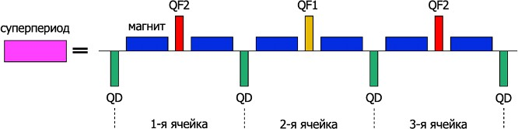

Рисунок 3.1 — Суперпериод, состоящий из 3-х ФОДО ячеек. QF1, QF2 – фо­ кусирующие квадруполи, QD – дефокусирующие квадруполи, B – поворотный магнит.

Суперпериод может быть образован на основе синглетных ФОДО ячейках, дублетных ФДО ячейках, а также триплетных ОДФДО (рис.3.2 a,б,в). Рас­ смотрим структуры поворотных арок на 180 градусов без модуляции кривизны (рис.3.2 г, д, е), образованных из соответствующих ячеек. Из полученных супер­ периодов также образуется резонансная магнитооптическая структура путем только модуляции градиента (рис.3.2 ж, з, и). Резонансная структура образует­ ся путем вариации параметров регулярной структуры.

Качественное отличие в пространственном распределении Твисс-пара­ метров β𝑥, β𝑦, 𝐷𝑥 является ключевым для соответствующей оптимизации структуры. Как видно из приведенных структур, суперпериод, основанный на

синглетных ФОДО ячейках может иметь ряд преимуществ.

Хроматичность зависит от величины градиентов в квадруполях, секступолях, а также местах их расположения [19]

𝐶 = − 1 ∮︁ β [𝐾 (𝑠) − 𝑆(𝑠)𝐷(𝑠)] d𝑠,

𝑥 𝑥

4π

𝐶 = − 1 ∮︁ β

𝑦

4π

𝑧

[𝐾

𝑥

(𝑠) + 𝑆(𝑠)𝐷(𝑠)] d𝑠.

𝑦

(3.9)

Отсюда видно, что, во-первых, для подавления хроматических эффектов в ФОДО-ячейке, требуются меньшие градиенты в секступольных линзах. Во-вто­ рых, более простой способ коррекции и тонкой настройки набега бетатронных

  

*16.0 FODO cell 0.25 tunes*

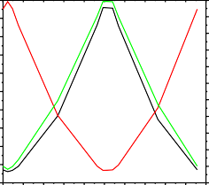

 *x*  *y*

*Dx*

*x (m),* *y (m)*

*Dx (m)*

*14.6*

*13.2*

*11.8*

*10.4*

*9.0*

*7.6*

*6.2*

*4.8*

*3.4*

*2.0*

*0.0 2. 4. 6. 8. 10.*

*s (m)*

*Dx (m)*

*2.0*

*1.9*

*1.8*

*1.7*

*1.6*

*1.5*

*1.4*

*1.3*

*1.2*

*1.1*

*1.0*

*0.9*

*13.0 FDO cell 0.25 tunes*

*12.1*

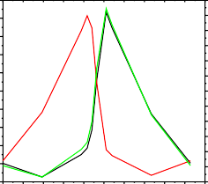

 *x*  *y*

*Dx*

*x (m),* *y (m)*

*11.2*

*10.3*

*9.4*

*8.5*

*7.6*

*6.7*

*5.8*

*4.9*

*4.0*

*0.0 2. 4. 6. 8. 10.*

*s (m)*

*1.45*

*1.40*

*1.35*

*1.30*

*1.25*

*1.20*

*1.15*

*1.10*

*1.05*

*1.00*

*0.95*

*0.90*

*0.85*

*11.0 ODFDO cell 0.25 tunes*

*10.3*

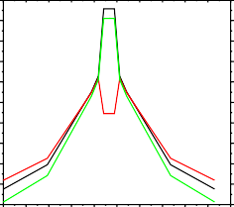

 *x*  *y Dx*

*x (m),* *y (m)*

*9.6*

*8.9*

*8.2*

*7.5*

*6.8*

*6.1*

*5.4*

*4.7*

*4.0*

*0.0 2. 4. 6. 8. 10.*

*s (m)*

*1.35*

*1.30*

*Dx (m)*

*1.25*

*1.20*

*1.15*

*1.10*

*1.05*

*1.00*

*0.95*

*0.90*

*0.85*



*35.0 FODO resonant arc, 4 superperiods and 3 tunes*

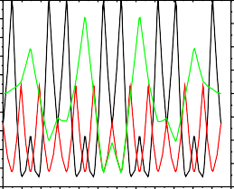

 *y Dx*

*x (m),* *y (m)*

*Dx (m)*

*31.5*

*28.0*

*24.5*

*21.0*

*17.5*

*14.0*

*10.5*

*7.0*

*3.5*

*0.0*

*8.*

*6.*

*4.*

*2.*

*0.0*

*-2.*

*-4.*

*-6.*

*-8.*

*30. FDO resonant arc, 4 superperiods and 3 tunes*

*25.*

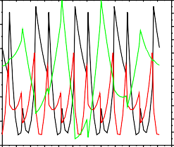

 *x*  *y Dx*

*x (m),* *y (m)*

*20.*

*15.*

*10.*

*5.*

*0.0*

*5.*

*4.*

*3.*

*2.*

*1.*

*0.0*

*-1.*

*-2.*

*-3.*

*-4.*

*-5.*

*-6.*

*25.0 ODFDO resonant arc, 4 superperiods and 3 tunes*

*22.5*

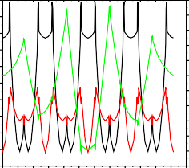

 *y*

*Dx*

*x (m),* *y (m)*

*20.0*

*17.5*

*15.0*

*12.5*

*10.0*

*7.5*

*5.0*

*2.5*

*0.0*

*5.*

*4.*

*Dx (m)*

*3.*

*2.*

*1.*

*0.0*

*-1.*

*-2.*

*-3.*

*-4.*

*-5.*

*-6.*

*0.0 20. 40. 60. 80. 100. 120.*

*s (m)*

*0.0 20. 40. 60. 80. 100. 120.*

*s (m)*

*0.0 20. 40. 60. 80. 100. 120.*

*s (m)*

Рисунок 3.2 — Твисс-параметры β𝑥,𝑦, 𝐷𝑥. Сверху – для ячеек для сигнлетной ФОДО, дублетной ФДО, триплетной ОДФДО ячеек; посредине – регулярная структура; снизу – резонансная.

*Dx (m)*

частот в обеих плоскостях, а также коэффициента расширения орбиты. Таким образом, является более предпочтительной по сравнению с аналогичными.

# Регулярная ФОДО структура с суперпериодической модуляцией градиентов линз

Поскольку квадрупольная фокусирующая структура поворотных арок коллайдера NICA состоит из ФОДО ячеек, рассмотрим возможность адаптации регулярной структуры к резонансной. На рис. 3.3 приведены 3 ФОДО ячейки, первая – используется в регулярной тяжелоионной структуре, в этом случае модуляция отсутствует, вторая – модулированная структура, которая и обра­ зует один суперпериод. В обоих случаях частота бетатронных колебаний для одного суперпериода ν𝑥,𝑦 = 0.75, таким образом для 4-х суперпериодов частота ν𝑥,𝑦 arc = 3, что удовлетворяет ранее рассмотренному условию 𝑆 = 4, ν𝑥 = 3.

Глубина модуляции определяется соотношением градиентов двух различ­ ных фокусирующих семейств. Для приведенного на правом рисунке рис. 3.3

𝐺QF1 = 27.7 Тл/м, 𝐺QF2 = 21.0 Тл/м. Таким образом глубина модуляции:

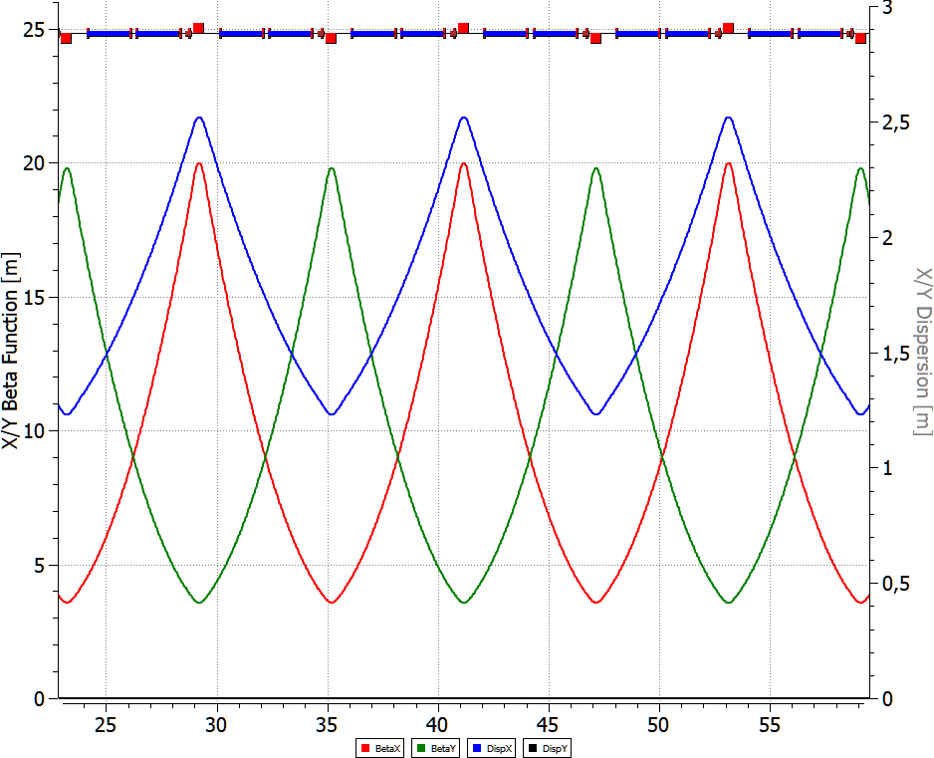 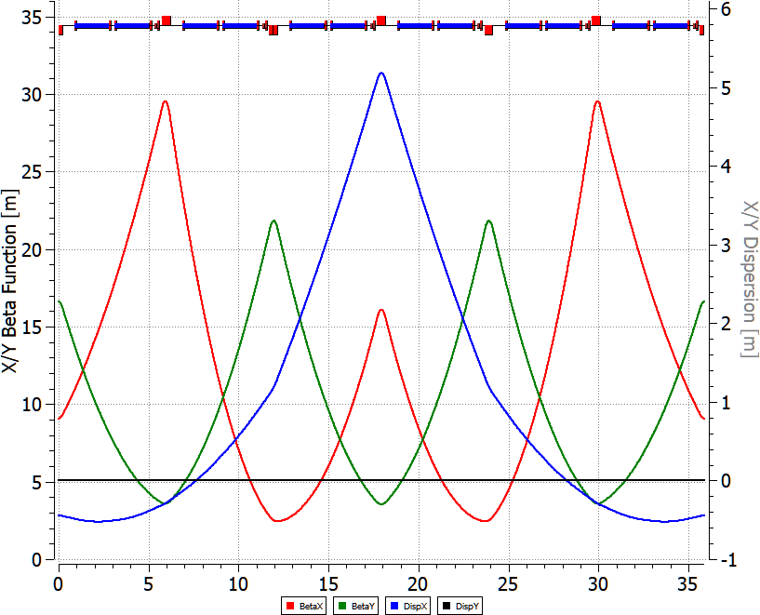

Рисунок 3.3 — Твисс-параметры 3-х ячеек. Слева – регулярная структура без модуляции, справа – модулированная c введением суперпериодичности, глубина модуляции 24%.

𝐻 = 𝐺QF1 − 𝐺QF2

𝐺QF1

= 24% (3.10)

Первая гармоника является определяющей и для 12 ФОДО ячеек реализу­ емо условие 𝑆 = 4, ν𝑥 = 3, где 3 ФОДО ячейки объединены в один суперпериод. Таким образом, благодаря набегу бетатронных колебаний кратному 2π, в нашем случае 6π, арка имеет свойства ахромата первого порядка. Благодаря этому свойству может быть подавлена дисперсия без дополнительных усилий.

Для арки, составленной из 4-х одинаковых суперпериодов с критической

энергией на арке γarc = 10, по формуле 3.7 для всего кольца получаем

tr

arc tot

γ

≈ 15.9. Однако, конечная арка будет нерегулярной в силу необходимости

подавления дисперсии на краях арки, а значит в конкретном реальном случае значение критической энергии будет несколько отличаться.

# Подавление дисперсии на краях поворотных арок

Важным требованием при проектировании магнитооптической структу­ ры является обеспечение нулевого значения дисперсии на прямых участках для обеспечения движения частиц вдоль равновесной орбиты на этих участках. Это условие легко реализуется при подавлении дисперсии и её производной на кон­ цах поворотной арки. Рассматривается 4 варианта подавления дисперсии:

* + 1. Полносью регулярная арка. Регулярная арка состоящая из 4-х одинако­ вых суперпериодов. При набеге фазы на арке кратному 2π подавление дисперсии происходит в силу регулярности;
    2. Регулярная арка с применением методики отсутствующих магнитов на двух крайних ячейках арки, что показано на рис. 3.4.
    3. В структуре с отсутствующими магнитами при переходе к резонансной оптике, подавление дисперсии возможно при помощи крайних супер­

периодов. В этому случае при набеге фазы на арке не кратному 2π

необходимо дополнительно добавить подавители дисперсии на краях арки, а именно двух крайних ФОДО ячеек. Две крайние ФОДО ячей­ ки отличаются наличием и в этих ячейках квадруполи QFE1 и QFE2 также имеют отличные градиенты от основных квадруполей арки и подбираются таким образом, чтобы подавить дисперсию.

* + 1. В структуре с отсутствующими магнитами при переходе к резонансной оптике, также возможно подавление дисперсии всей аркой, при помощи выбора градиентов квадруполей двух семейств. Этот случай отличает­ ся тем, что все квадруполи арки принадлежат первому, либо второму семейству и подавление дисперсии также обеспечивается только 2-мя семействами.

Дефокусирующие же квадруполи во всех случаях принадлежат только одному семейству QD. Рассмотрим представленные случаи более подробно.

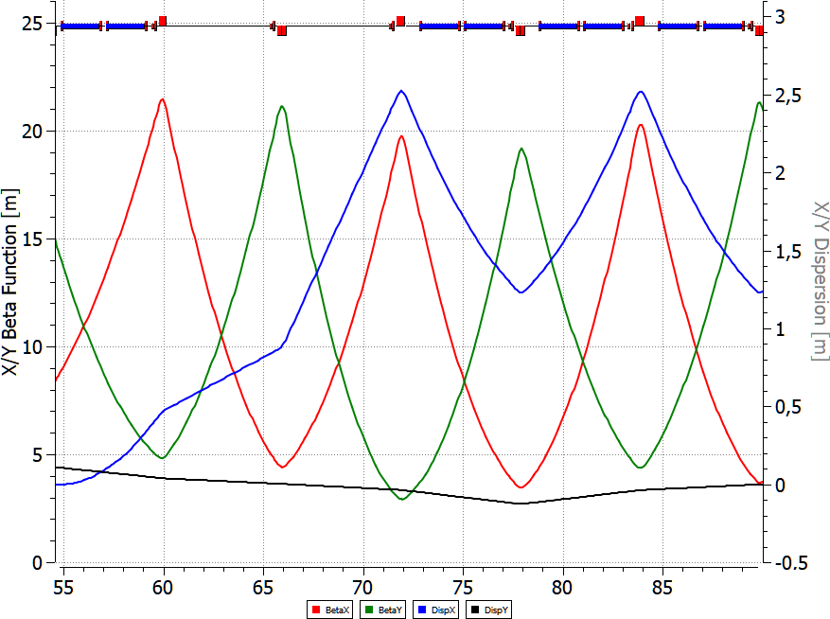

Рисунок 3.4 — Подавление дисперсии в тяжелоионной структуре.

# Полностью регулярная магнитооптическая структура

Требование подавления дисперсии легко реализуемо в случае создания регулярных поворотных арок, составленных из одинаковых суперпериодов. В этом случае, обеспечив нулевое значение дисперсии 𝐷 = 0 (а также производной дисперсии 𝐷′ = 0) на входе в арку, в силу регулярности на выходе из арке также будут нулевые значения дисперсии и её производной, а следовательно и на всем прямом участке. Однако, учитывая особенность структуры коллайдера NICA, наличие отсутствующих магнитов на двух крайних ячейках не дает возмож­ ность создать полностью регулярную арку из 4-х одинаковых суперпериодов.

# Подавление дисперсии при помощи крайних суперпериодов

В этому случае выбор значения градиентов квадруполей арки определяет­ ся двумя факторами: а) получение необходимого значения критической энергии на всем кольце коллайдера, что соответствует γtr ∼ 15−16; б) обеспечение коли­ чество бетатронных колебаний на арке νarc = 3 в обоих плоскостях, тем самым удовлетворив резонансному условию при количестве суперпериодов 𝑆 = 4. Ис­ ходя из этих условий модулируем суперпериод с набегом фазы на суперпериоде νs = 0.75 в обоих плоскостях.

Коллайдер также состоит из 2-х арок и 2-х прямых участках, соединяю­ щих арки. В центре прямых участков имеются точки столкновения, где нужно обеспечить малое значение бета-функции для достижения требуемой светимо­ сти. В крайнем суперпериоде применяется метод отсутствующих магнитов в 2-х ячейках, тем самым делая арки коллайдера не регулярными и возникает необходимость подавления дисперсии на прямых участках при помощи введе­ ния 2-х дополнительных семейств квадруполей QFE1 и QFE2 на краю арки, параметры Твисса изображены на рис. 3.6. В результате значение критической энергии подобрано таким образом, что γtr = 15.6, а количество колебаний на арке: ν𝑥, arc = 3.01, ν𝑦, arc = 3.01.

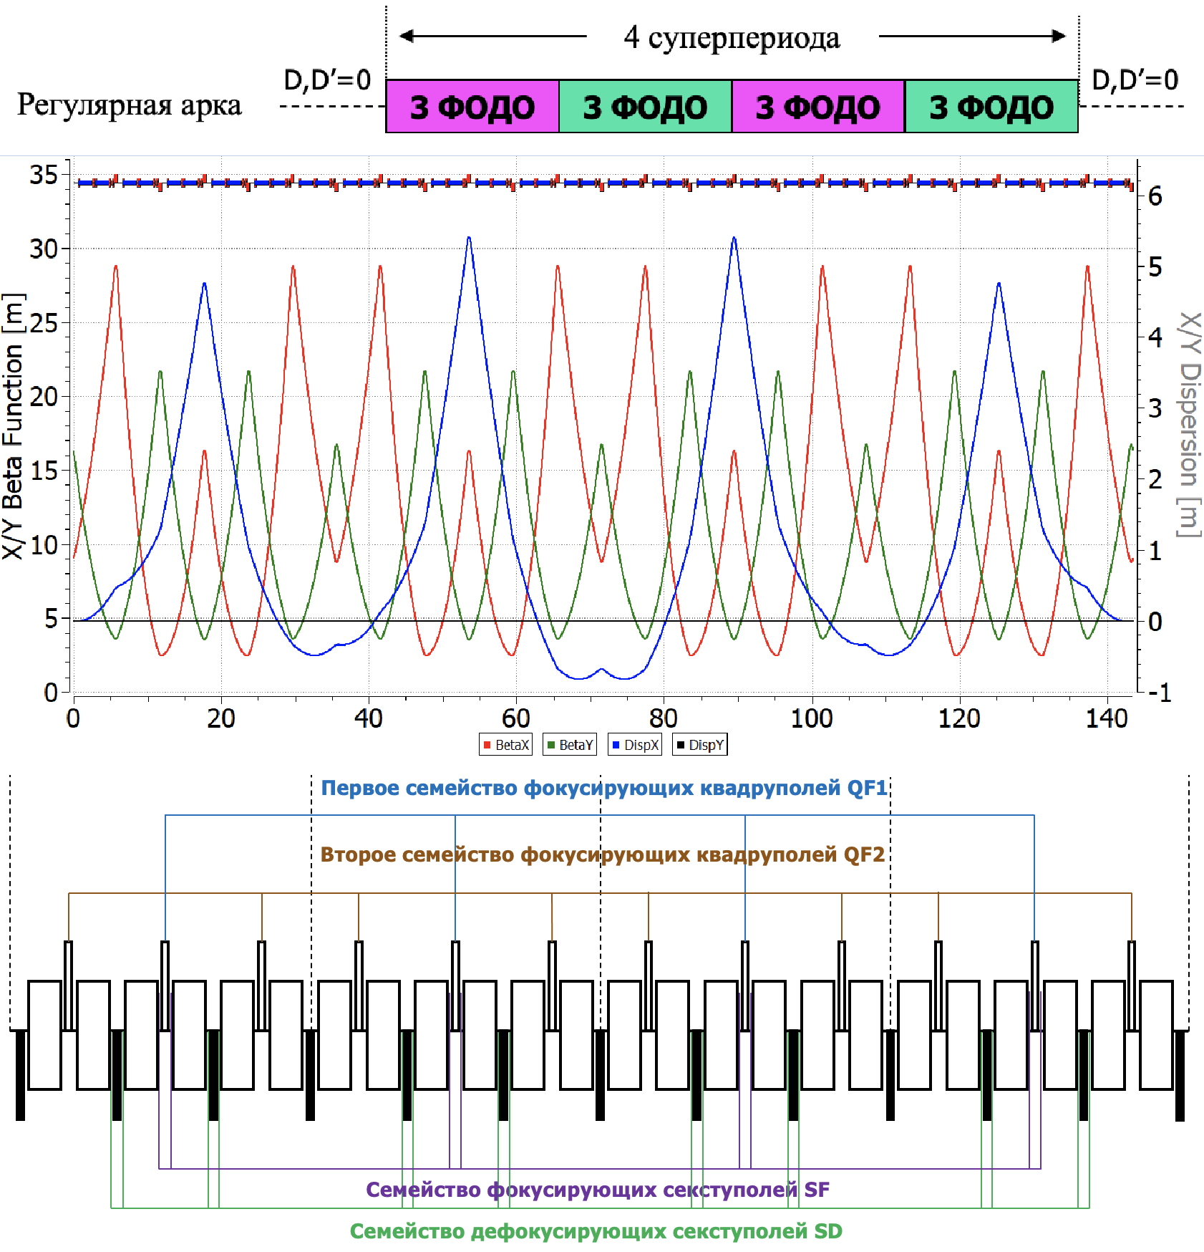

Рисунок 3.5 — Подавление дисперсии в регулярной структуре.

# Подавление дисперсии всей аркой, при помощи выбора градиентов квадруполей двух семейств.

Данный способ показывает возможность подавления дисперсии на прямых участках при помощи только двух семейств фокусирующих квадруполей. Тут важно учесть, как и в первом случае выполнить: а) получение необходимого значения критической энергии на всем кольце коллайдера, что соответствует

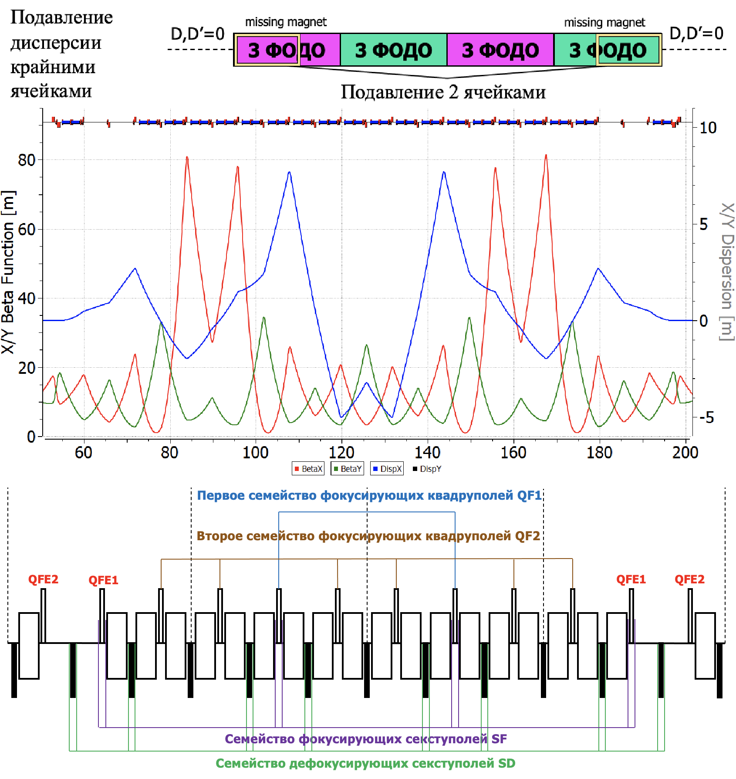

Рисунок 3.6 — Подавление дисперсии в тяжелоионной структуре.

γtr ∼ 15 − 16; б) только при помощи квадруполями двух семейств подавить дисперсию на прямых участках.

Изначально выбирается суперпериод, как и в первом случае с набегом на суперпериоде ν𝑠 = 0.75. Тем самым получаем значения квадруполей QF1 и QF2 для всей арки, в том числе и на краях. Однако, получается, что дисперсия

на прямых участках оказывается не подавленной. Для подавления значения градиентов квадруполей изменяется, но в таком случае набег фазы на арке становится равен ν𝑥, arc = 2.72178, ν𝑦, arc = 2.99884, то есть в x–плоскости не

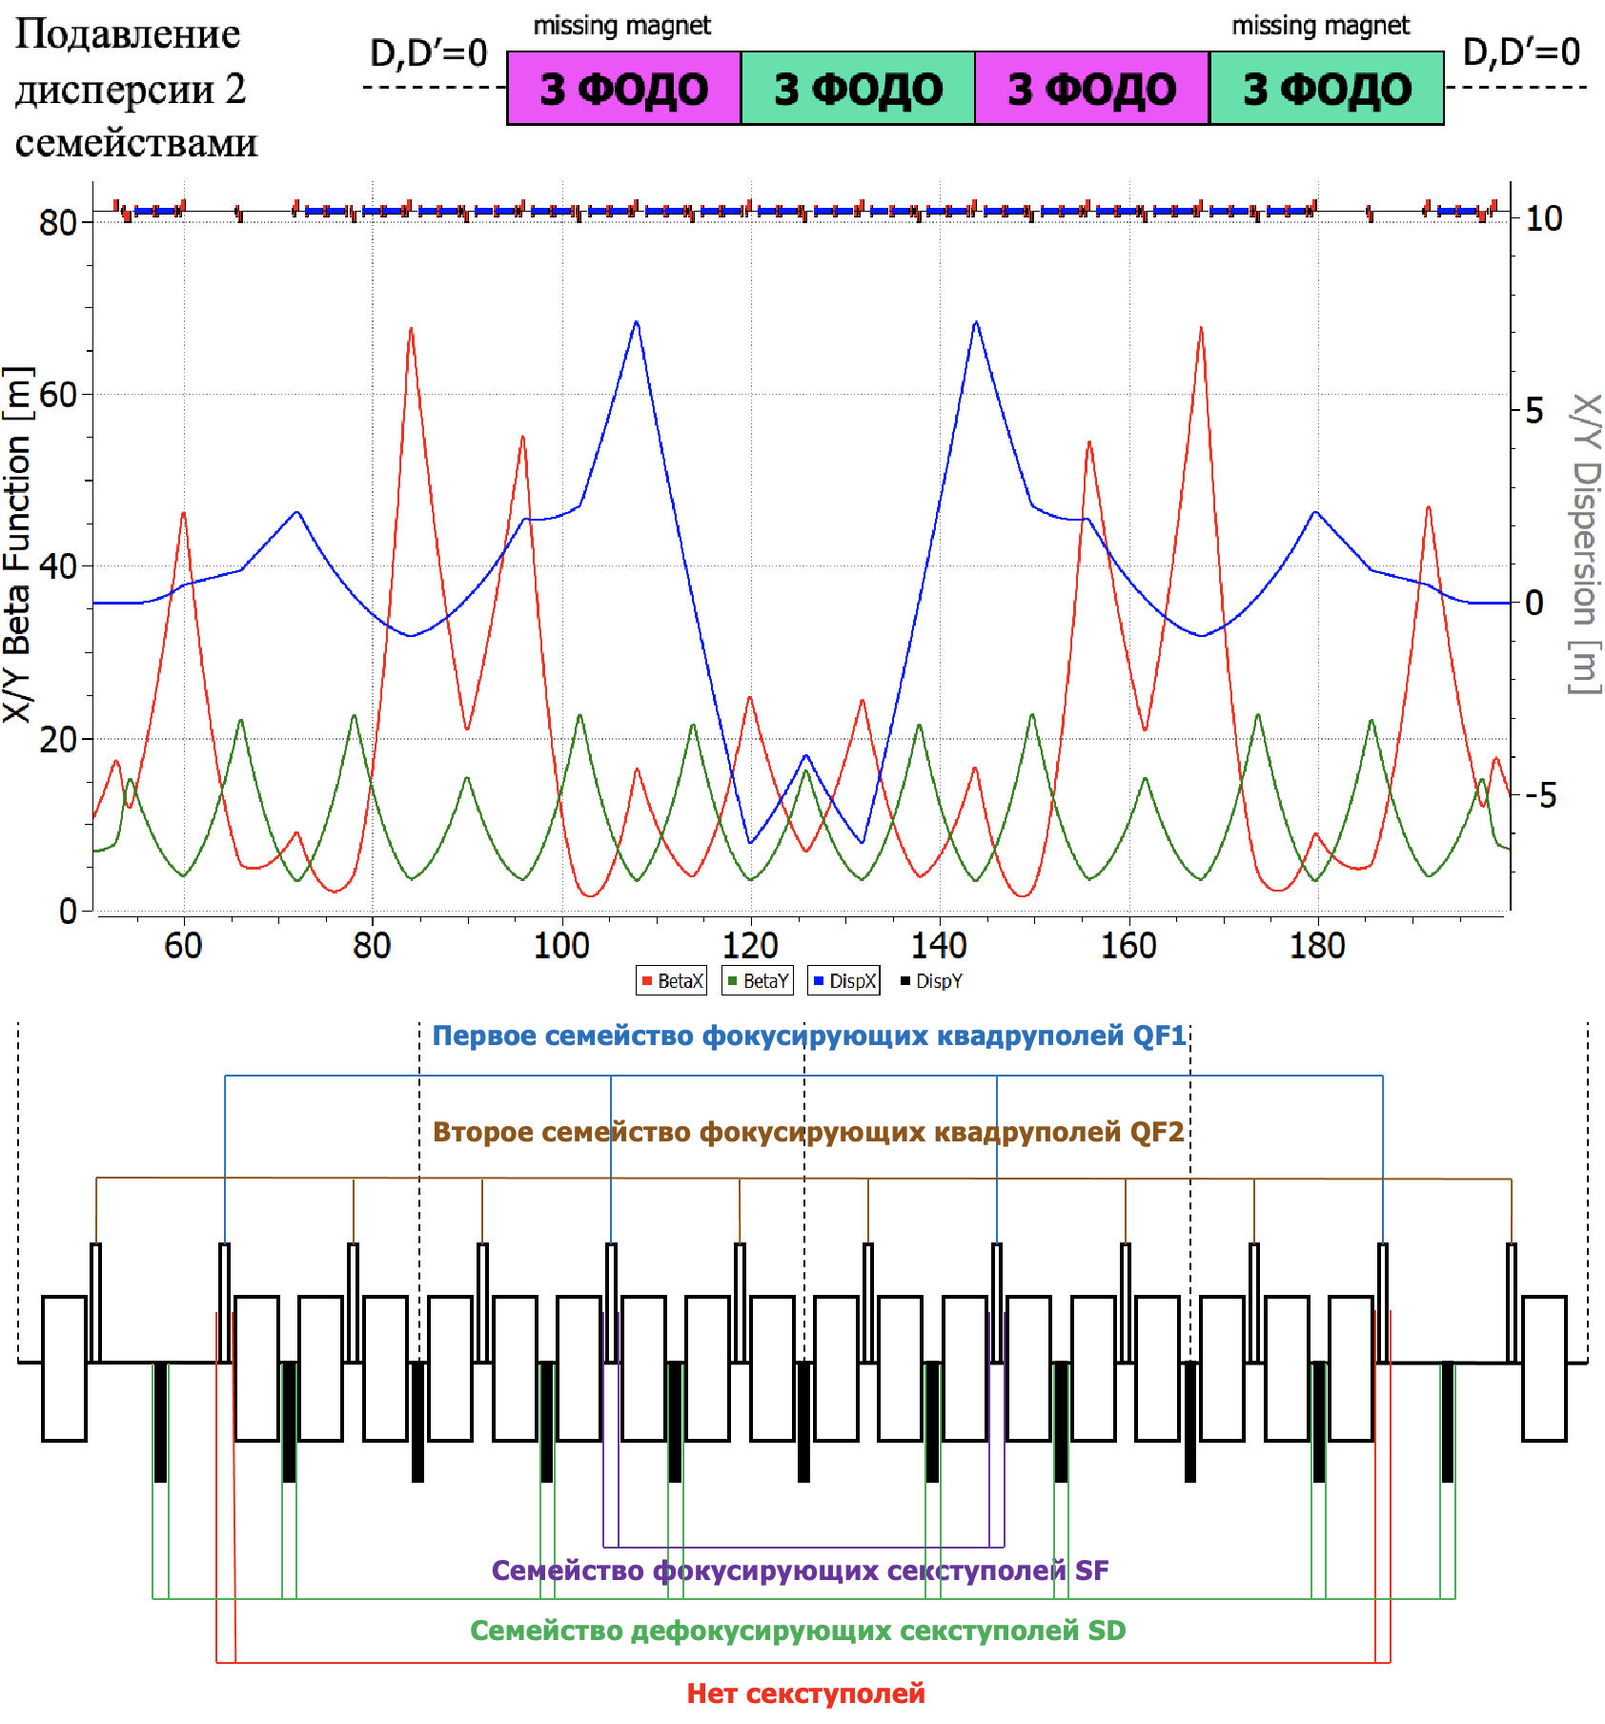

Рисунок 3.7 — Подавление дисперсии в тяжелоионной структуре.

кратен 2π. В этом случае для достижения требуемого значения критической энергии необходимо обеспечить большую модуляцию градиентов квадруполей, чем в случае подавления дисперсии крайними суперпериодами. Принципиаль­ ная схема показана на рис. 3.9. Для полученной нерегулярной арки значение

критической энергии γarc = 10.

tr

# Исследование динамической апертуры в синхротроне с учетом требуемой модуляции дисперсионной функции для повышения

# критической энергии

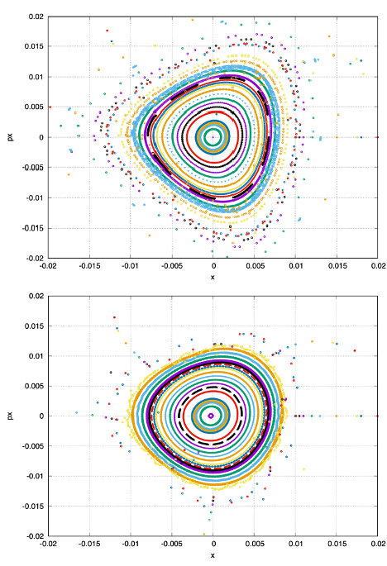

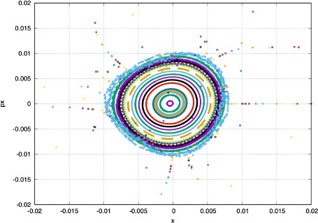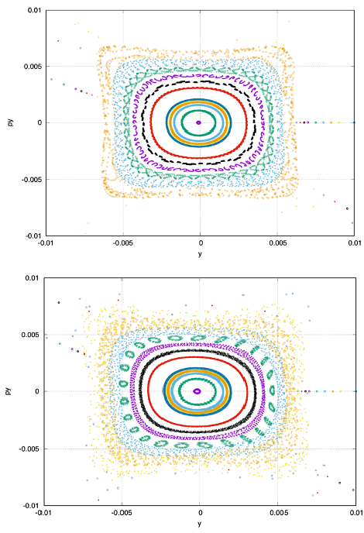Рисунок 3.8 — Динамическая аппретура для случая плавления дисперсии край­ ними квадруполями. Слева – 𝑥-плоскость; справа – 𝑦-плоскость.

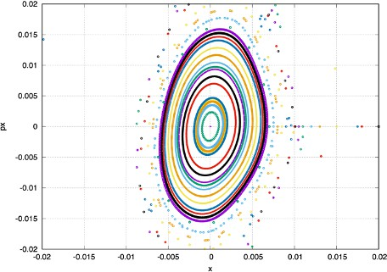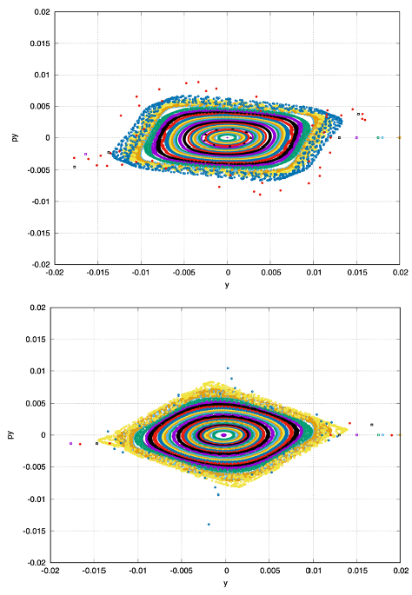

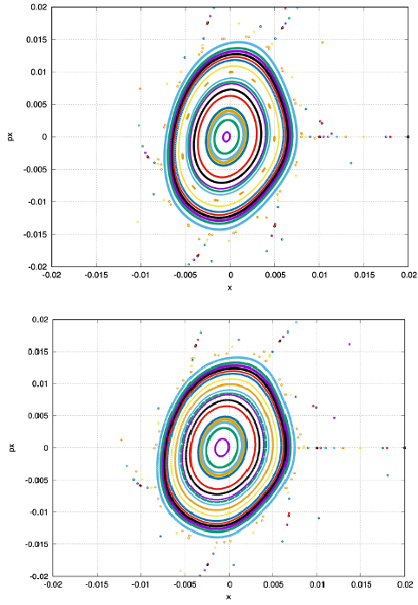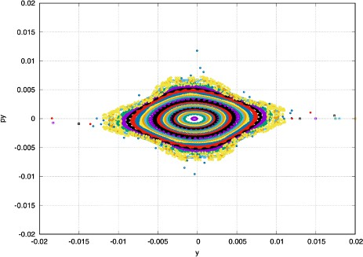Рисунок 3.9 — Динамическая апертура в случае подавление дисперсии двумя семействами квадруполей. Слева – 𝑥-плоскость; справа – 𝑦-плоскость.

Выбор нечетного значения частоты на арке ν𝑥, arc = 3 и четного значе­ ния суперпериодичности арки 𝑆 = 4 замечателен еще и тем, что позволяет компенсировать нелинейный вклад секступолей внутри арки. Добавление сек­ ступолей, подавляющих хроматичность внутри арки делает арку ахроматом второго порядка, что убирает зависимость бетатронных колебаний от импуль­ са и способствует сохранению динамической апертуры в большом диапазоне

энергий. В этом случае набег фазы радиальных колебаний между ячейками, расположенными в разных половинках арки и разделенных 𝑆/2 числом супер­ периодов равен:

2π · νarc · 𝑆arc = 2π · νarc = π + 2π𝑛, (3.11)

𝑆arc 2 2

что соответствует условию компенсации нелинейного влияния секступолей в первом приближении во всей арке. Это замечательное свойство также относится к высшим мультиполям в квадруполях и отклоняющих магнитах. Эта связь через число суперпериодов 𝑆arc/2 называется длинной связью.

# Выводы

Рассмотрена методика вариации критической энергии методом модуляции градиента квадрупольных линз на арках. Такой случай предполагает раздель­ ное питание квадруполей. Также учтена необходимость подавления дисперсии на краях арки в имеющейся структуре и подавление хроматичности на всем кольце коллайдера. Исследования выполнены в применении к ускорительному комплексу NICA, однако без потери общности, может применяться на различ­ ных установках.

* + 1. Введение модуляции дисперсионной функции или радиуса кривизны орбиты приводит к вариации коэффициента уплотнения орбиты и как следствие критической энергии установки. Таким образом можно до­ биться повышенной критической энергии, выше энергии эксперимента, и также достижения комплексного значения;
    2. Рассмотрены схемы подавления дисперсионной функции в резонансной структуре на краях поворотных арок. В случае полностью регулярной структуре это достигается путем выбора кратного набега фазы. При использовании метода отсутствующих магнитов (’missing magnet’), ре­ гулярность нарушается и возможно подавление как крайними ячейкам, так и только двумя семействами квадруполей;
    3. Исследовано влияние нелинейных эффектов на динамическую аперту­ ру в резонансной структуре. Для различных вариаций магнитооптики предложены оптимальные схемы расстановки секступолей.

# Глава 4. Возможности изучения ЭДМ легких поляризованных пучков заряженных частиц

Известная проблема физики состоит в объяснении барионной асимметрии, то есть наблюдаемым преобладанием материи над антиматерией. До сих пор, существующие физические законы не способны полностью объяснить такой дисбаланс. В работе 1967 год А. Д. Сахаровым были сформулированы общие необходимые условия для наличия барионной асимметрии: 1) Нарушение закона сохранения барионного заряда; 2) Нарушение C- и CP-симметрии; 3) Наруше­ ние на ранних этапах формирования Вселенной термодинамического равнове­ сия [9]. Согласно второму условию, "*Возникновение С-асимметрии по нашей гипотезе является следствием нарушения СР-инвариантности при нестаци­ онарных процессах расширения горячей Вселенной на сверхплотной стадии, которое проявляется в эффекте различия парциальных вероятностей заря­ дово-сопряженных реакций*". Ранее в 1958 году С. Окубо теоретически показал такой эффект при рассмотрении распада сигма гиперона Σ+ и его античастицы Σ¯ +. Позднее в 1964 году Д. Кронин и В. Фитч экспериментально обнаружили нарушение CP-инвариантности слабого взаимодействия в процессах распада

нейтральных каонов 𝐾0 на два пиона π+, π− [79], за что в 1980 году были удо­

2

стоены нобелевской премии по физике.

В современной Стандартной модели частиц P- [80] и CP-симметрии на­ рушаются. Источником CP-нарушения является наличие комплексной фазы в матрице смешивания кварков Кабиббо-Кабаяси-Маскава для слабых взаимодей­ ствий [81] и коэффициента θQCD в лагранжиане квантовой хромодинамики [82], однако не обнаружено CP-нарушений в сильных взаимодействиях. Согласно CPT-теореме, CP-инвариантность эквивалентна T-инвариантности. Источни­ ком такого нарушения может являться ненулевой электрический дипольный момент (ЭДМ) элементарных частиц, фундаментальное свойство материи и обу­ словленное неоднородностью распределения заряда внутри частицы. Поскольку ЭДМ представляется полярным вектором, а не псевдовектором, то для него на­ рушается как P-, так и T-инвариантность, что показано на Рис. 4.1. Величина ЭДМ в Стандартной Модели слишком мала для экспериментального детекти­ рования и находится на уровне |𝑑𝑛| < 10−30 − 10−32 𝑒 · см для нейтрона [10]. Возможность его существования была сформулирована в заметке 1950 Перселл

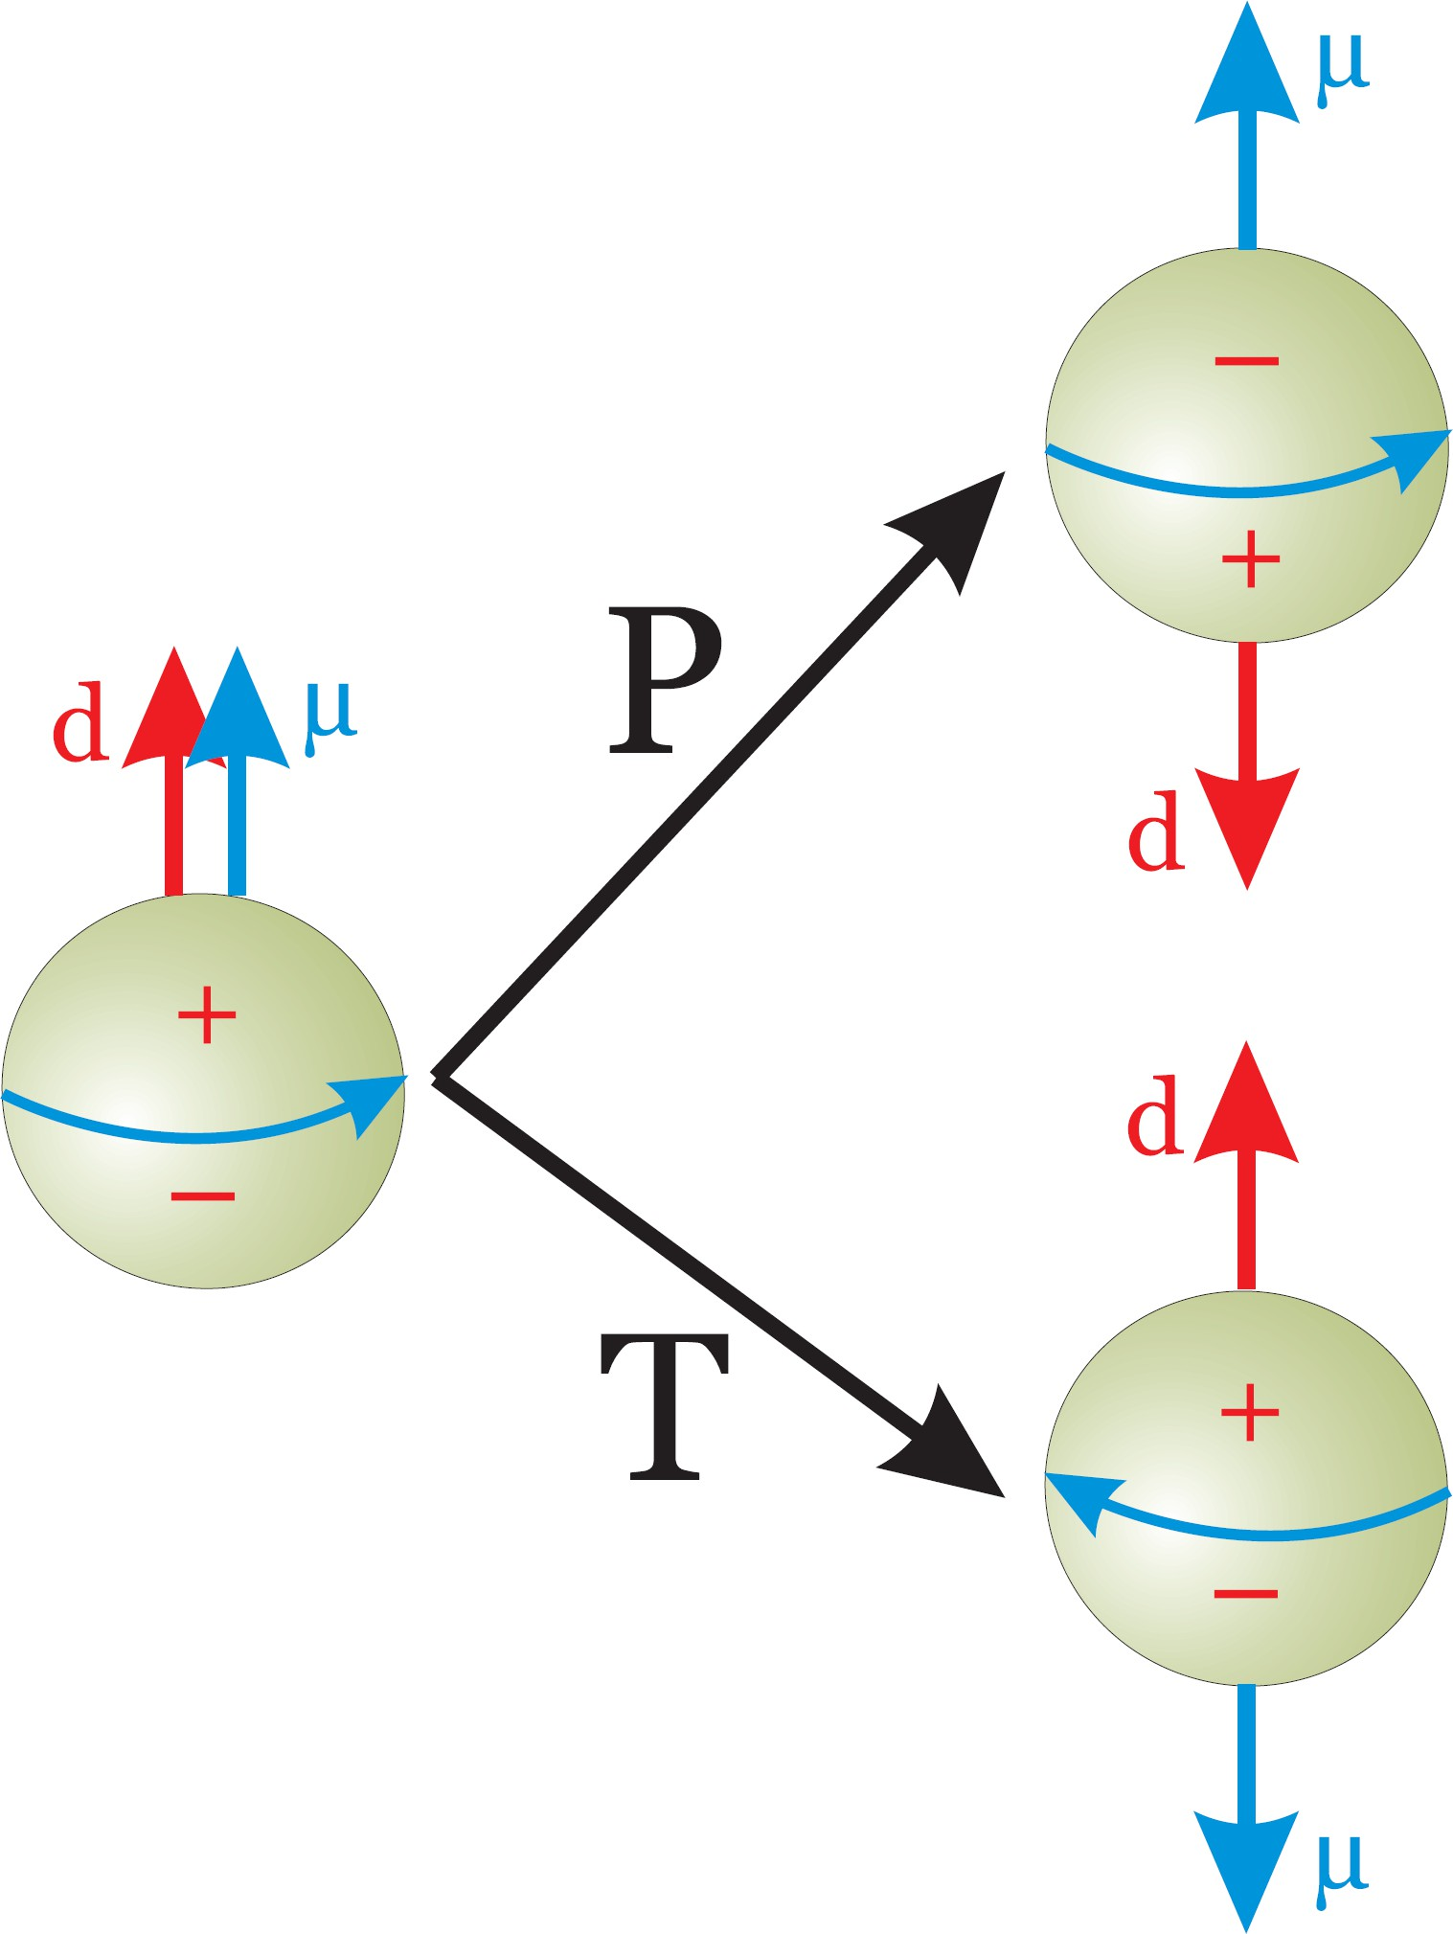

Рисунок 4.1 — Схематическое изображение нарушение P- и Т-симметрии нену­ левым электрическим дипольным моментом.

и Рэмси [83], однако ненулевое ЭДМ пока точно не обнаружено. Другие теорети­ ческие модели, такие как Суперсимметричные (SUSY), также предсказывают наличие ЭДМ, но на уровне |𝑑𝑛| < 10−27 − 10−29 𝑒 · см для нейтрона, которые оставляют существенную надежду на экспериментальное обнаружение. Стоит отметить, что и таких точностей пока достигнуто не было, а сделаны только существенные ограничения для нейтрального нейтрона, впервые появившиеся в работе Н. Рамси и его коллег |𝑑𝑛| < 5 × 10−20 𝑒 · см (90% C.L.) [84], теку­ щее ограничение находится на уровне |𝑑𝑛| < 1.8 × 10−26 𝑒 · см (90% C.L.), что получено в работе nEDM [85].

Изучение ЭДМ нейтрона, а также нейтральных атомов удобно сохранени­ ем их положения при действии внешних магнитных и электрических полей. В случае заряженных частиц происходит движение, согласно силе Лоренца, что и приводит к необходимости применения ускорительных установок, позволяю­ щих длительное накопление пучка с заданными параметрами и выступающих в роли накопительного кольца. Наиболее интересными и перспективными на­ правлениями выглядит изучение ЭДМ протона и дейтрона.

Обнаружение ЭДМ-эффекта может быть осуществлено по изучению по­ ведения спина во внешних электромагнитных поля. Важным является отличие свойства индивидуальной частицы – спина и пучка – поляризации. Возмож­

ность изучения спина ансамбля частиц определяется теоремой Эренфеста [86] и состоит в том, что уравнения для средних значений квантовых наблюдае­ мых величин формально тождественны уравнениям классической механики, если все величины заменить на соответствующие средние значения. Примене­ ние этой теоремы к чисто квантовой величине – спин, позволяет оперировать понятием – поляризации пучка, где усреднение может осуществляться как по количеству частиц, так и по оборотам. Классическое уравнение описывающее эволюцию вектора спина было получено Телегди, Баргманн, Мишель в 1959 го­ ду [32], с учётом одноименной прецессии Томаса. Вращение осуществляется за счёт наличия как магнитного дипольного момента (МДМ), так и ЭДМ

}︃

d𝑆 d𝑡

= (︁Ω⃗

MDM

+ Ω⃗

EDM

)︁ × 𝑆,

Ω⃗ MDM

𝑞

= −𝑚γ

{︃(γ𝐺 + 1)𝐵⃗⊥

+ (𝐺 + 1)𝐵⃗ γ𝐺 + γ γ + 1

)︂ β⃗

× 𝐸⃗ ,

𝑐

(4.1)

𝑞η

— (︂

⃗

Ω = −

EDM

(︃β⃗

𝐸⃗ γ

× 𝐵⃗ + −

𝑐

β⃗ (︁β⃗

· 𝐸⃗)︁)︃ , 𝐺 = 𝑔 − 2,

где Ω⃗ MDM, Ω⃗ EDM – угловые частоты обусловленные наличием МДМ и ЭДМ;

2𝑚

γ + 1 𝑐

2

𝑞, 𝑚, 𝐺 – заряд, масса и магнитная аномалия; β – нормализованная скорость; γ – Лоренц-фактор; 𝑑 = η 𝑞 𝑠 – ЭДМ фактор, 𝑠 – спин. Уравнение содержит 2 слагаемых, одно обусловлено наличием МДМ, другое – ЭДМ соответственно [87]. Главным образом, ЭДМ пропорционален силе Лоренца, которая отлична от нуля в элементах с ненулевой кривизной и равняется нулю на прямых участках.

2𝑚𝑐

Для непосредственного измерения ЭДМ-компоненты, влияние МДМ на спин должно быть нивелировано. Это может быть достигнуто, во-первых, пол­ ным занулением МДМ-члена в каждой точке кольца, такой метод получил название *замороженный спин* (*frozen spin*). Либо интегрально, когда элементы одного типа последовательно компенсируются другого, такой подход получил название *квази-замороженный спин* (*quasi-frozen spin*) [35].

На сегодняшний день исследование поляризованных пучков заряженных частиц велось в нескольких ускорительных центрах [88]. Первоначально, с мю­ онами на эксперименте 𝑔 − 2 в Брукхейвенской Национальной Лаборатории в США (BNL, USA) [89]. Позднее, в 2004 году изложена идея измерения дейтрона с использованием метода замороженного спина коллаборацией srEDM, также

в БНЛ [34]. Предлагалось измерение увеличения абсолютного значения верти­ кальной компоненты поляризации. В 2008 году, исследования проводились в накопительном кольце COSY (COoler SYnchrotron) в Исследовательском цен­ тре “Юлих” (Forschungszentrum Ju¨lich GmbH, Германия) [34].

Новым крупным центром станет комплекс ОИЯИ NICA-Nuclotron в горо­ де Дубна, Россия, с возможностью всестороннего изучения спиновой физики. В том числе уже упомянутое изучение ЭДМ заряженных частиц, коллайдерные эксперименты с симметричными и асимметричными пучками с целью изучения проблемы "спинового кризиса" [33], а также поиск аксиона [36]. В данной главе будут рассмотрены способы создания квази-замороженного спина в периодиче­ ских структурах и возможность их реализации. Кроме того, будет измерен не абсолютный рост вертикальной компоненты, а частота, что получило название метод частотной области (frequency domain method) [90].

Помимо, рассмотренного в Главах 1-3, коллайдера NICA, в ускорительный комплекс также входит установка Nuclotron [14]. Данный синхротрон предна­ значен как для самостоятельных экспериментов на выведенной мишени BM@N и изучения управления поляризацией, так и для использования в качестве инжектора поляризованного пучка протонов и дейтронов в коллайдер NICA. Однако, установка была введена в эксплуатацию в 90-е годы [91] и может быть модернизирована с использованием новых современных магнитооптических эле­ ментов, производимых непосредственно в ОИЯИ г. Дубна [92]. Для расширения возможностей Nuclotron в качестве самостоятельной машины рассматривается возможность изучения ЭДМ легких заряженных частиц. Такие прецизионные эксперименты возможны на ускорителе, работающем в режиме накопительного кольца с целью долгого удержания сгустка на орбите и накоплению достаточ­ ной статистики эксперимента.

Возможность исследования ЭДМ с применением метода квази-заморо­

женного спина возможна также и на установке, изначально для этого не предназначенной. Однако, поскольку для компенсации влияния МДМ необходи­ мо использование элементов с электрическим полем, требуется дополнительное место для их расположение. Такое может быть достигнуто путем введения об­ водных каналов. Это возможно в том числе в кольце коллайдера NICA.

В экспериментах по измерению ЭДМ ключевым является обеспечение вы­ сокого показателя времени когерентности (SCT — Spin Coherence Time) порядка 1000 секунд, что было получено в кольце COSY [93]. В течение такого времени

когерентный поляризованный пучок удерживается на орбите. Таким образом, для моделирования структуры с возможностью исследования ЭДМ необходимо гарантировать стабильность спиновой динамики вдоль всего кольца, что являет­ ся отдельной задачей, наравне с обеспечением орбитальной стабильности пучка.

# Орбитальная и спиновая динамика в электромагнитных полях

Рассмотрим как орбитальное, так и спиновое движение в электромаг­ нитных полях в обобщенном виде. Для орбитального вращения в поперечном магнитном поле согласно уравнению Лоренца

𝑞𝑐β⃗ × 𝐵⃗⊥ = Ω⃗ B × 𝑝⃗, (4.2)

𝑝

где 𝑞 – заряд, 𝑐 – скорость света, β⃗ – вектор относительной скорости, 𝐵⃗⊥ –

поперечное магнитное поле, 𝑝⃗ – импульс частицы, ⃗ B – вектор угловой скоро­

Ω

𝑝

сти (индексы означают, что происходит вращение импульса в магнитном поле). Учтем, что импульс частицы представим в виде 𝑝⃗ = γ𝑚𝑐β⃗ , тогда ур.4.2а с учетом перестановки векторного произведения получаем

𝑞𝑐β⃗ × 𝐵⃗⊥ = −𝑚𝑐γβ⃗ × Ω⃗ B, (4.3)

𝑝

для угловой скорости

𝑞

Ω⃗ B = − 𝐵⃗ . (4.4)

𝑝

𝑚γ

⊥

Для заряженной частицы в электростатическом дефлекторе, выполняю­ щего функцию поворота всегда соблюдается условие 𝑝⃗⊥𝐸⃗, тогда происходит движение по окружности (рис.4.2б) и аналогично ур.4.2

𝑞𝐸⃗⊥ = Ω⃗ E × 𝑝⃗, (4.5)

𝑝

где 𝐸⃗⊥ – электростатическое поле перпендикулярное импульсу, ⃗ E – вектор

Ω

𝑝

угловой скорости (индексы означают, что происходит вращение импульса в электростатическом поле)

𝑞𝐸⃗⊥ = 𝑚𝑐γΩ⃗ E × β⃗ . (4.6)

𝑝

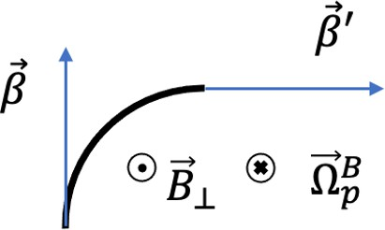 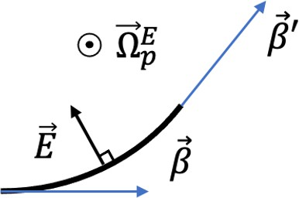

Рисунок 4.2 — Вращение положительно заряженной частицы а) в магнитном поле; б) электростатическом поле.

Для угловой скорости с учётом векторного произведения 𝑣 = ω⃗

× 𝑟, ω⃗

𝑟 𝑣

(𝑟⃗,𝑟⃗)

= ×

Ω⃗ E = 𝑞 β⃗ × 𝐸⃗⊥ = 𝑞 β⃗ × 𝐸⃗⊥ . (4.7)

𝑝 𝑚𝑐 γ(β⃗ ,β⃗ )

𝑚γ

𝑐β2

Рассмотрим теперь вращение спинового вектора под действием МДМ, опи­ сываемого уравнением Т-БМТ 4.1 относительно вектора импульса

ω⃗ B = Ω⃗ B

𝑝

— Ω⃗ B = − 𝑞 (γ𝐺 + 1) 𝐵⃗

𝑞

+ 𝐵⃗

⊥

𝑚γ

𝑞

= − 𝐺𝐵⃗

⊥

𝑚

. (4.8)

Величина νB – *спин-тюн* (*spin-tune*) является скалярной величиной и отражает во сколько раз поворот вектора спина больше поворота вектора импульса

𝑠

MDM

𝑝

𝑚γ

⊥

νB =

⃗ B

MDM

⃒⃒⃒Ω

— Ω⃗ B⃒⃒⃒

— 𝑞 𝐺 ⃒⃒⃒𝐵⃒⃒⃒⃗

= γ𝐺. (4.9)

⊥

𝑠 ⃒⃒⃒Ω⃗ B⃒⃒⃒

𝑝

𝑝

—

=

𝑞

𝑚γ

𝑚

⃒⃒⃒𝐵⃗⊥⃒⃒⃒

Аналогично для вращения в электростатическом поле

ω⃗ E = Ω⃗ E − Ω⃗ E = (︂𝐺 + )︂ ⃗ − ⃗ =

𝑞 1 β × 𝐸⃗ 𝑞 β × 𝐸⃗

𝑝 MDM

𝑝 𝑚

γ + 1 𝑐

𝑚𝑐

γβ2

(4.10)

= 𝑞 (︂𝐺 − 1 )︂ β⃗ × 𝐸⃗.

𝑚𝑐

γ2 − 1

Спин-тюн в электростатическом поле

E ⃒⃒⃒ MDM

Ω⃗ E

— Ω⃗ E⃒⃒⃒

𝑞

𝑚𝑐

=

𝐺 1

γ2−1

(︁ −

)︁ ⃒⃒⃒β⃗

× 𝐸⃒⃒⃒⃗

2 (︂

1 )︂

(4.11)

ν𝑠 =

⃒⃒Ω⃗ E⃒⃒

𝑞 |β⃗ ×𝐸⃗|

= γβ

𝐺 − γ2 − 1 .

⃒ 𝑝 ⃒

𝑝

𝑚𝑐 γβ2

Примечательно, что спин-тюн как в магнитном поле ур. 4.9, так и электроста­ тическом ур. 4.11 не зависит от величины поля в дефлекторе, а определяется энергией и аномальным магнитным моментом.

# Общий концепт квази-замороженной структуры

Сформулируем концепцию квази-замороженной структуры в общем смыс­ ле. Перейдем от рассмотрения общего случая вращения спина в магнитном и электрическом поле к непосредственным элементам и поворотным аркам. Пер­ вым условием является сохранение конфигурацию замкнутой орбиты, при этом орбитальная траектория остается неизменной от оборота к обороту. Для перио­ дической структуры это условие может быть сформулировано как

Φarc + Φcomp = 2π, (4.12)

𝑝 𝑝 𝑁

где индекс 𝑝 – указывает на импульс, Φarc и Φcomp – суммарное вращение импуль­

𝑝 𝑝

са в поворотной арке и компенсаторе спинового вращения, 𝑁 - периодичность структуры. Для создания накопительного кольца, подходящего как для изуче­ ния ЭДМ, так и исследований на более высокой энергии, важно использовать чисто магнитную арку с поперечным ведущим полем, учитывая ограничения максимальной достижимой напряженности электростатического поля. В этом случае используется отдельный соответствующий спиновый компенсатор, ко­ торый не возмущает орбиту. Окончательно, данные утверждения могут быть

=

𝑝

𝑁

сформулированы как Φarc

𝑝

2π и тогда Φcomp

= 0. Для того, чтобы эффек­

тивная сила Лоренца равнялась нулю в спиновом компенсаторе, должно быть использовано как электрическое, так и магнитное поле. Из уравнения 4.12 для углов вращения справедливо

Φcomp + Φcomp = 0, (4.13)

𝑝B 𝑝E

где Φcomp

𝑝B

comp

𝑝E

и Φ

– суммарное вращение в магнитном и электрическом полях

спинового компенсатора. Из уравнения 4.1 видно, что максимальная эффектив­ ность электростатического поля достигается при радиальном направлении по

отношению к вектору импульса. Кроме того, такое поле также эффективно для орбитального вращения, что следует из ур. 4.7.

Второе условие для реализации квази-замороженной структуры – компен­ сация МДМ-вращения на одном периоде кольца

Φarc + Φcomp = 0, (4.14)

𝑠 𝑠

где Φarc

𝑠

comp

𝑠

и Φ

– суммарное вращение спина в поворотной арке и спиновом

компенсаторе. Компенсация осуществляется благодаря фундаментальному раз­ личию вращения в магнитном и электрическом поле. Используя соотношения

из ур. 4.9, 4.11, получаем уравнения связи для углов в чисто магнитном поле по­

𝑠B

Φ

⊥

воротной арки Φarc = νB

𝑠

Φ

𝑝E

⊥

arc

𝑝

и магнитном Φcomp = νB

comp

𝑝B

и электрическом

comp

Φ

𝑠E

= νEΦcomp

в спиновом компенсаторе. Тогда, для ур. 4.14

νB Φarc + (︁νB Φcomp + νEΦcomp)︁ =

⊥

𝑝

⊥

𝑝B

𝑝E

(4.15)

= νB (︁Φarc + Φcomp)︁ + νEΦcomp = 0.

⊥

𝑝

𝑝B

𝑝E

Окончательно, согласно первому и второму условию квази-замороженного спи­ на, для угла вращения в магнитном или электрическом поле в компенсаторе МДМ-вращения

comp

comp

arc

γ2𝐺

2π γ2𝐺

Φ𝑝E = −Φ𝑝B = Φ𝑝

=

𝐺 + 1

. (4.16)

𝑁 𝐺 + 1

Стоит отметить, что не было упомянуто о физической структуре компенсиру­ ющего элемента, а только об интегральных характеристиках представленных компонентов поля.

# Эффективная длина элемента, компенсирующего МДМ-вращение

Эффективная длина компенсирующего элемента может быть рассчитана для магнитного и электрического полей

𝐿 = Φcomp𝑅B = Φcomp𝑅E, (4.17)

𝑝B 𝑝E

где 𝑅B, 𝑅E – радиус кривизны магнитного и электрического поля. Для комби­ нированного элемента, результирующий радиус может быть найден как

Радиус кривизны элемента с электрическим и магнитным полем может быть найден как

1 1 1 𝐵ρ κ

= + , 𝑅B = , 𝑅E = , (4.18)

𝑅 𝑅B 𝑅E

𝐵 𝐸

где 𝐵ρ = 𝑝0 – магнитная жесткость, 𝑝0 = γ𝑚β𝑐, κ = 𝑝0β𝑐 – электрическая

𝑒

𝑒

жёсткость. Поскольку для фильтра Вина 𝑅 = ∞, то и радиусы кривизны свя­ заны 𝑅B = −𝑅E. И для выбора радиуса достаточно определить либо магнитное поле, либо электрическое. Более строгое ограничение дается на электрическое поле 𝐸max = 10 − 13 МВ/м [94]. Для минимальной длины в периодической структуре, из ур. 4.16, 4.17

comp

2π γ2𝐺 κ

2π 𝐺 𝑚𝑐2 γ(γ2 − 1)

𝐿min = Φ𝑝E 𝑅E =

=

𝑁 𝐺 + 1 Emax

𝑁 𝐺 + 1 𝑒

. (4.19)

Emax

# Определение оптимальной энергии эксперимента

Как видно из Т-БМТ уравнения, зависимость от энергии пучка являет­ ся определяющей для проведения эксперимента. Эксперимент по исследованию ЭДМ не требует специального детектора, необходимо только наличие поляри­ метра с достаточной анализирующей способностью. Такое устройство измеряет асимметрию рассеяния на образце. Это требование устанавливает энергию эксперимента и определяется потребностями поляриметрии. Для протона, наи­ большее сечение рассеяния на углеродной мишени находится при энергии пучка 270 МэВ и 135 МэВ/нуклон для дейтрона [95; 96]. Изменение конечной энергии эксперимента приводит к снижению анализирующей способности поляриметра и увеличивает естественное время измерения для достижения статистической значимости.

# Влияние сорта частиц на особенности спиновой динамики

Из уравнений 4.9, 4.11 видно, что для спиновой динамики сорт частиц су­ щественно влияет на вращение относительно импульса. Кроме того, различное соотношения заряда к массе также влияет на орбитальную динамику пучка.

В зависимости от сорта исследуемых частиц аномальный магнитный мо­ мент значительно отличается для протона 𝐺p = 1.79 и дейтрона 𝐺d = −0.14. Если рассмотреть вывод формул 4.16, 4.19, то всюду учитывалось, что введен­ ные углы могут иметь как положительный, так и отрицательный знак. Таким образом уравнения могут быть использованы как для рассмотрения дейтрона, так и протона. Приведённые различия требуют применения индивидуальных подходов к каждому типу частиц при планировании экспериментов и анали­ зе результатов.

В магнитном поле, направление вращения зависит исключительно от знака аномального магнитного момента и не зависит от энергии. Однако на величину относительного вращения влияют как энергия, так и абсолютное значение аномального магнитного момента. Для протонов этот эффект настоль­ ко важен, что вращение спина в поворотной арке должно быть ограничено

γ𝐺· Φarc < π/2, чтобы сохранить возможность накопления ЭДМ для продольно

𝑝

поляризованного пучка. Использование периодических структур может сохра­ нить возможность измерения ЭДМ протона с помощью квази-замороженной структуры, периодичность которой должна составлять не менее 𝑁 = 8.

Для того, чтобы оценить отличие измерения ЭДМ в квази-замороженной

и замороженного структуре, в первом порядке используем коэффициентом [52]

arc2

Φ

𝐽0(Φarc) = 1 − 𝑠 , (4.20)

𝑠

4

где Φarc представляет угол, связанный с МДМ-эффектом поворотной арки од­

𝑠

ного периода. Для различной периодичности частиц и структур в таблице 6 приведены основные параметры. Максимальная периодичность, рассматрива­ емая как 𝑁 = 16, обусловлена сложностями проектирования структуры. Показано, что для дейтронов QFS решетки близка к FS. Для протонов 16-перио­ дическая структура может предоставить реальную возможность практиковать отработать методологию.

Таблица 6 — Значение угла отклонения спина в одном периоде и со­ ответствующий коэффициент, выражающий ослабление ЭДМ-сигнала в квази-замороженной структуре относительно замороженной для разного сор­ та частиц и периодичности.

Частица 𝑁 Φarc, deg 𝐽0(Φarc)

𝑠 𝑠

|  |  |  |  |
| --- | --- | --- | --- |
| Дейтрон d | 2 | −29.45 | 0.934 |
|  | 4  8 | −14.72  −7.36 | 0.983  0.996 |
| Протон p | 16  8 | −3.68  103.83 | 0.999  0.179 |
|  | 16 | 51.91 | 0.795 |

В электростатических полях поведение протонов и дейтронов еще больше усложняется из-за их отличного взаимодействия с полем. Для протонов на­ правление вращения спина может зависеть от энергии, особенно в окрестности

√︃

магической энергии, где γ

mag

= 𝐺p + 1

𝐺p

= 1,248 (233 МэВ). В любом слу­

чае, влияние электрического поля на протон намного ниже, чем на дейтроны, как показано на рис. 4.3. Для дейтронов не существует эквивалентной магиче­ ской энергии, и их поведение при вращении со спином остается неизменным на всех уровнях энергии.

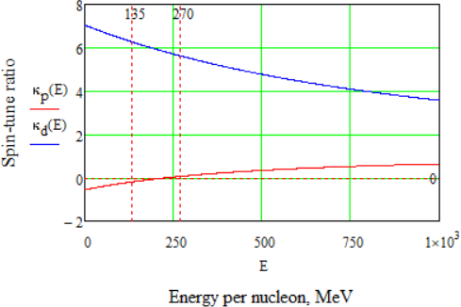

Рисунок 4.3 — Отношение спин-тюнов κ = νB⊥

νE

поперечного магнитного и элек­

трического поля для дейтрона и протона.

Эти фундаментальные различия приводят к нескольким важным выво­ дам при построении структуры кольца. В частности, для изучения обоих типов частиц необходимо специальным образом проектировать установку. Согласно уравнению 4.16 направление вращения для протона и дейтрона различается. Это указывает на необходимость смены полярности полей спинового компенса­ тора, либо поворота его на π вдоль продольной оси. Кроме того, минимально достижимая длина компенсатора определяемая уравнением 4.19, для протона больше, чем для дейтронов при оптимальной энергии поляриметра. Это несо­ ответствие может быть устранено путем снижения экспериментальной энергии для протонов (рис. 4.4). При длине спинового компенсатора, эквивалентной той, которая используется для дейтронов, энергия протонов должна быть снижена до 73 МэВ, анализирующая способность уменьшается в 2-3 раза, что полезно для проработки методики исследования, но недостаточно для статистической проверки (таблица 7). Двумя приемлемыми подходами для создания допол­ нительных электромагнитных полей в роли спинового компенсатора является применение фильтра Вина или электростатического дефлектора с кикером, что будет рассмотрено далее.

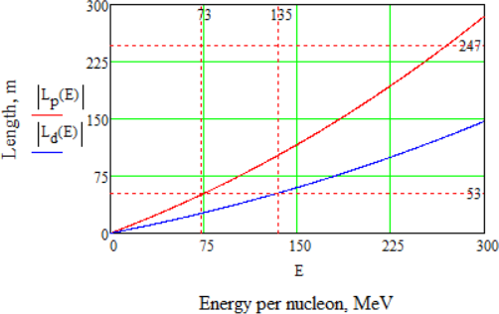

Рисунок 4.4 — Зависимость длины компенсирующего элемента в зависимости от энергии сгустка на нуклон.

Таблица 7 — Параметры частиц, оптимальная энергия эксперимента и соответ­ ствующая полная длина спин компенсирующих элементов.

Частицы 𝐴/𝑍 𝐺 γexp 𝐸exp, МэВ/нуклон 𝐿, м Дейтрон d 2 −0.14 1.144 135 53

Протон p 1 1.79 1.289 270 247

1.078 73 53

# Применение прямого фильтра Вина со скрещенными полями

Фильтр Вина является важным инструментом в ускорителях частиц, пред­ назначенным для манипуляции спиновой динамики без изменения орбитальной траектории частиц. Это достигается за счет использования перпендикулярных магнитного и электрического поля, которые компенсируют друг друга, что при­ водит также к компенсации силы Лоренца и не возмущает спин за счет ЭДМ. Такая конфигурация позволяет частицам двигаться по прямой линии, обеспе­ чивая при этом компенсацию МДМ-эффекта, что делает фильтр идеальным для экспериментов, требующих манипуляций со спином. Конструкция фильтра гарантирует отсутствие чистого отклонения вдоль линии пучка, минимизируя дополнительные требования к пространству в прямых секциях кольца и пред­ полагает классическое последовательное расположение элементов кольца.

На рис. 4.5 представлены принципиальные схемы квази-замороженного

спина для дейтрона, так и для протона. Во-первых, показано, что отклоне­ ние спина за один период из-за МДМ-эффекта в магнитной арке значительно больше для протона. Во-вторых, направления полей для разного сорта частиц меняют знак.

Адаптивность фильтра Вина проявляется в возможности его использова­ нии как для дейтронов, так и для протонов; для дейтронов он может быть использован непосредственно на оптимальных энергиях, тогда как для про­

тонов в той же структуре необходимо изменить полярность или повернуть установку на π вдоль продольной оси и использовать на более низких энерги­ ях. Эта гибкость способствует разработке методологии для изучения спиновой

динамики различных типов частиц, улучшая экспериментальные подходы. В целом, способность фильтра Вина управлять спином частиц без нарушения их

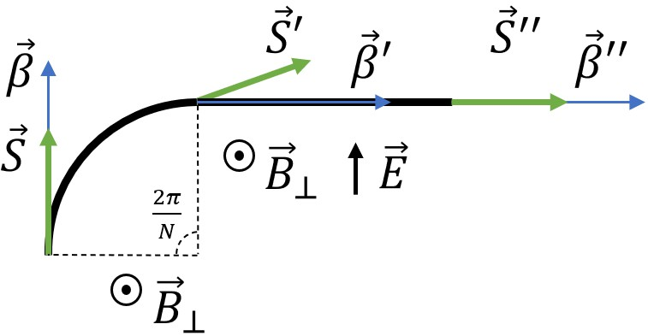а. Дейтрон

б. Протон

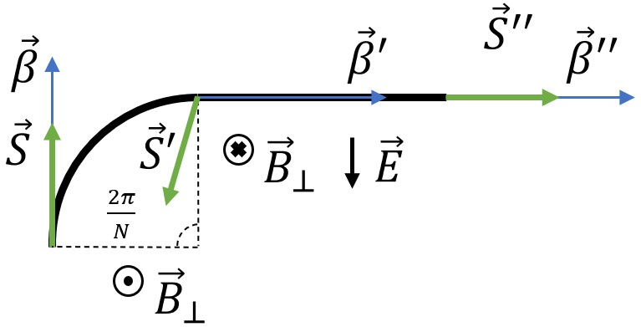

Рисунок 4.5 — Принципиальная схема одного периода квази-замороженной структуры с фильтрами Вина для а. дейтронов, б. протонов.

орбиты, делает его перспективным элементом в современных прецизионных экспериментах.

# Применение электростатического дефлектора и дополнительного киккера

Чисто электростатический дефлектор предназначен для изменения как траекторий частиц, так и спиновой динамики, при этом создается радиаль­ ное электрическое поле с ненулевой кривизной. В отличие от фильтра Вина, дефлектор требует дополнительного киккера для компенсации орбитальных от­ клонений, что увеличивает общую длину спинового компенсатора.

При необходимости введения электростатической арки с кривизной Φdef,

𝑝E

магнитные арки должны дополнительно поворачивать на угол Φkick при помо­

𝑝B

щи киккеров. Такой поворот будет впоследствии скомпенсирован поворотом в электростатической арке. На рис. 4.6а изображено поведения спин-вектора для дейтрона при последовательном действии магнитной арки, киккера, электро­ статической арки с отрицательной кривизной и симметрично расположенного киккера. Для протона же меняется кривизна электростатической арки, а также дополнительных киккеров, а для измерений на полной энергии увеличивается и их эффективная длина, что показано на рис. 4.6б. Поворот импульса, после

прохождения периода должен также быть повернуть на 2π для обеспечения

𝑁

квази-замороженного условия.

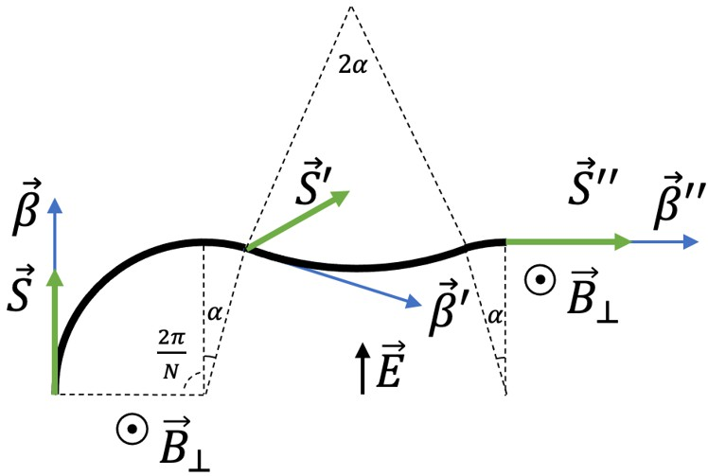а. Дейтрон

б. Протон

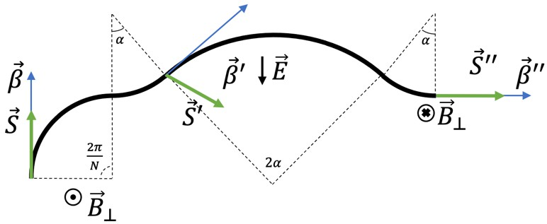

Рисунок 4.6 — Принципиальная схема одного периода квази-замороженной структуры с электростатическими дефлекторами для а. дейтронов, б. прото­ нов.

Использование таких элементов особенно интересно для создания обход­ ных секций в дополнение к исходным прямым секциям, позволяя варьировать

структуру установки. Однако, необходимо учитывать расстояние между про­ странственным расположением оборудования, чтобы обеспечить возможность независимой работы. Основная сложность заключается в том, что для каждого типа частиц требуется различная кривизна, которую необходимо определить на этапе проектирования структуры. Несмотря на эти сложности, электроста­ тический дефлектор с киккером предлагает надежное решение для управления спином и траекторией частиц.

Такой результат говорит о том, что принципиальным для реализации квази-замороженности остается наличие отклоняющих полей. При исполь­ зовании чисто электростатических дефлекторов, необходимо использовать дополнительный внешний магнитный толчок. В случае же прямого фильтра Вина используется скрещенные магнитное и электростатическое поля. Инте­ гральная величина поля при этом сохраняется.

Как видно из рассмотренных принципиальных структур, изучение од­ новременно ЭДМ дейтрона и протона в структуре с электростатическими дефлекторами не целесообразно по сравнению со структурой с использова­ нием фильтров Вина. Во-первых, требуемая длина дефлекторов равна длине фильтров Вина, но в первом случае необходимы дополнительные киккеры. Во­ вторых, кривизна дефлекторов для протонов и дейтронов имеет различный знак. В тоже время, фильтры Вина устанавливаются на прямой участок и не требуют альтернативного канала. А для изучения протонов в фильтрах Вина может быть изменена полярность, либо сам элемент повернут на 180 градусов относительно продольной оси. Использование дефлекторов может быть полезно в случае естественной способности орбитально отклонять пучок, что позволяет создать альтернативный канал.

# Применение концепции квази-замороженного спина в действующих ускорительных установках

В настоящее время предложенные энергетические требования для ЭДМ исследований установлены на уровне 270 МэВ и ниже, однако никаких огра­ ничений относительно орбитального вращения в арке не сделано. Основным

условием является достижения поворота импульса на определенный угол Φarc

𝑝

с соответствующим поворотом Φarc для спина. Это может быть достигнуто

𝑠

путем достаточного набора интеграла магнитного поля в диполях. Величина магнитного поля может быть произвольной, чтобы добиться максимальной эф­ фективности и минимизировать эффективную длину арки, поле должно быть максимально возможным, учитывая уникальные особенности структуры. Такой подход не только оптимизирует исследования на текущем уровне энергии, но и открывает возможности для других исследований поляризованных или непо­ ляризованных пучков на более высоких энергиях, потенциально достигающих нескольких ГэВ. Универсальность квази-замороженной структуры позволяет внедрять её в различные установки, включая существующие ускорительные кольца, тем самым отвечая современным экспериментальным требованиям для работы на повышенных уровнях энергии. Применение изложенного подхода будет рассмотрено сразу для двух установок ОИЯИ: Nuclotron - являющемся бустером для коллайдера, так и самого коллайдера NICA.

# Использование Nuclotron в качестве бустера легких поляризованных частиц в коллайдер NICA

Рассмотрим возможность использования синхротрона Nuclotron для ЭДМ исследований с применением концепции квази-замороженного спина.

В первую очередь, текущая структура Nuclotron предназначена для ускорения поляризованные протоны до энергии порядка 8 ГэВ с возможной по­ следующей инжекцией в коллайдер NICA для экспериментов на SPD детекторе при энергии 12.6 ГэВ. Как было показано ранее в Главе 2, прохождение критиче­ ской энергии без потерь в регулярной структуре коллайдера NICA при энергии

5.7 ГэВ для протонного поляризованного пучка является необходимым требо­ ванием эксперимента для достижения требуемой светимости. Таким образом, могут быть рассмотрены 2 вариации инжекции из бустера 1) ниже критической;

2) выше критической энергии коллайдера NICA. В первом случае, необходимо осуществить скачок критической энергии непосредственно в кольце коллайдера, что накладываются существенные ограничения на параметры пучка, в резуль­ тате которых снижается светимость конечного эксперимента. Во втором случае,

после инжекции необходимо охлаждение пучка при энергии 7-10 ГэВ. Однако, текущий электронный охладитель рассчитан на энергию пучка 2-3 ГэВ, что де­ лает необходимым разработку новой установки электронного охлаждения на повышенной энергии.

Альтернативно, в Главе 3 был представлен вариант модернизации модер­ низация кольца NICA с повышенной критической энергией. При таком подходе проблем с прохождением критической энергии не возникает, поскольку во всем диапазоне энергий вплоть до конечной энергии эксперимента критическая энер­ гия не преодолевается вовсе. В этом случае инжекция может осуществляться на энергии 2 − 3 ГэВ с эффективным электронным охлаждением на уже раз­ работанной установке. Таким образом, максимальная энергия кольца Nuclotron может быть снижена без потери функции бустера.

# Требования к магнитооптической структуре синхротронов Nuclotron-NICA в задаче исследования электрического дипольного

**момента легких ядер**

Окончательно, сформулируем ключевые требования, которые должны быть реализованы при модернизации кольца Nuclotron:

* + - 1. Использование Nuclotron в качестве бустера поляризованных частиц в коллайдер NICA при минимальной энергии протонного пучка 2-3 ГэВ;
      2. Возможность проведения прецизионных экспериментов по исследова­ нию ЭДМ заряженных частиц с использованием квази-замороженной концепции.

Текущая структура Nuclotron не предполагает проведения экспериментов по исследованию ЭДМ. Рассмотрим возможные способы реализации такой про­ граммы как на текущей установке, так и возможные опции по модернизации. В первую очередь, рассмотрим необходимые требования с точке зрения спи­ новой динамики. Основным является требование скомпенсированности МДМ компоненты. Для достижения этого эффекта может быть использован метод замороженного спина, в этом случае МДМ вращение равняется нулю для всего кольца. При таком подходе спин остается с всюду со-направлен с направлени­ ем импульса. Как можно увидеть из уравнений Т-БМТ и проведенного ранее

анализа, необходимо использование элементов со скрещенными магнитными и электрическим полями. Наличие чисто магнитных арок приводит к невоз­ можности использовать метод замороженного спина для компенсации МДМ вращения спина.

И как было показано, альтернативным является метод квази-заморожен­ ного спина, в отличие от замороженного спина предполагает пространственное разделение электрического и магнитных полей и последовательная компенса­ ция МДМ-компоненты. Компенсация может быть осуществлена на прямых участках с необходимостью использовать электрическое поле. Для текущей оп­ ции могут быть рассмотрены как чисто электростатические дефлекторы, так и фильтры Вина с перпендикулярными электрическим и магнитным полем.

Стоит отметить, что поскольку Nuclotron должен быть использован в ка­ честве бустера в NICA, то необходимо реализовать структуру, работающую для ускорения поляризованного протонного пучка до энергии порядка единицы ГэВ, и одновременно с этим низкоэнергетическую опцию при энергии порядка сотен МэВ с возможностью изучения ЭДМ. Таким образом, ведущим полем должно выступать магнитное поле в поворотных магнитах, поскольку электрическое по­ ле неспособно ускорить до энергии порядка единиц ГэВ. Кроме того, отдельное внимание будет уделено критической энергии Нуклотрона. Она должна лежать выше максимальной энергии пучка для сохранения его стабильности.

# Текущая магнитооптика Nuclotron

Принципиальная схема текущей восьмипериодической структуры Nuclotron с длиной 𝐿NUC = 251 м. представлена на рис. 4.7а. На рис.4.8 изображены параметры Твисса для одного периода, неоптимальные с точки зрения подавления дисперсионной функции на прямых участках. Суммарная длина прямых промежутков составляет 𝐿free = 7 × 8 = 56 и в немодерни­ зированной структуре Нуклотрона, расположение фильтров Вина с длиной

𝐿WF = 53 м. полностью займёт всё пространство на прямых участках без возможности использования другого необходимого оборудования. Поэтому, рассмотрим возможность создания обходных каналов в исходной структуре. При таком подходе, оборудование можно расположить параллельно при на­

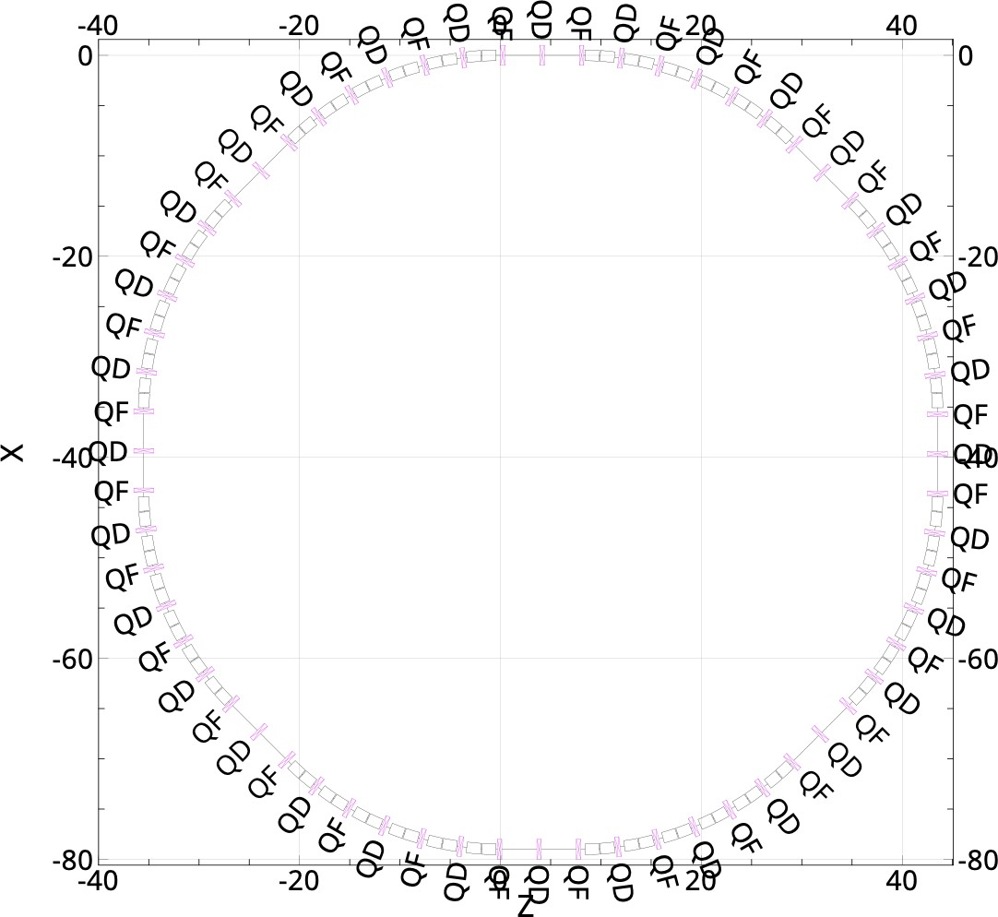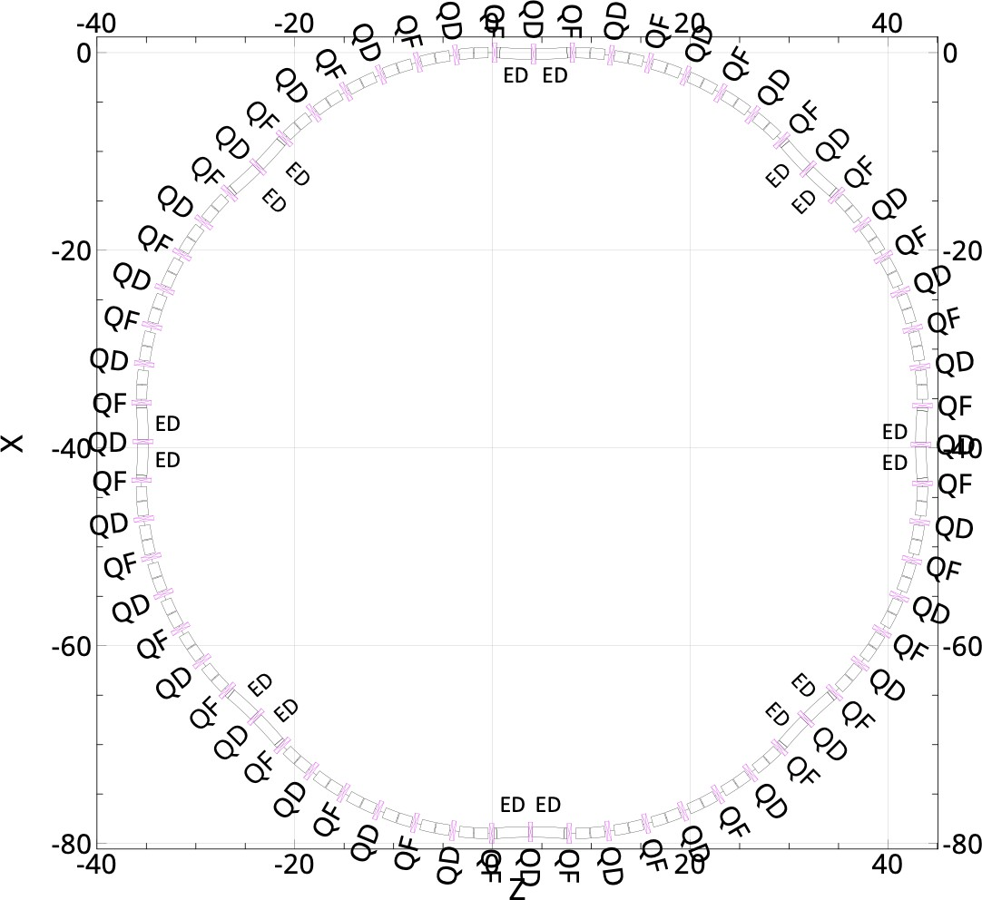личии достаточного расстояния между полученными каналами. На рис. 4.7б показана принципиальная схема текущей структуры Nuclotron с электроста­ тическими дефлекторами. Максимальное расстояние между каналами может составить порядка 18 см, чего недостаточно для параллельного расположения.

а. б.

Рисунок 4.7 — Принципиальная схема расстановки структуры Nuclotron с теку­ щей расстановкой элементов и с введением электростатических дефлекторов.

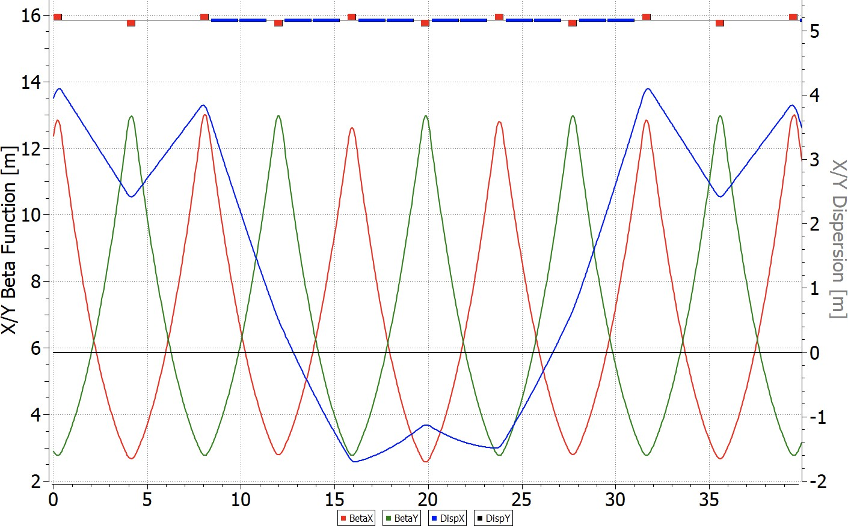

Рисунок 4.8 — Твисс-функции текущей регулярной структуры Nuclotron.

Приведенные факты показывают необходимость модернизации для уве­ личения длины прямых участков, может быть рассмотрена модернизация с

оптимизацией диполей с магнитным полем 1.8 Тл. Суммарная длина прямых промежутков должна составить 𝐿free + 𝐿WF = 56 + 53 = 109 м. Оставшее­ ся место будет использовано для расстановки магнитных элементов, диполей, квадруполей, секступолей. Длина магнитной арки 𝐿arc = 17.5 м, а длина магни­ тов изменяется от 1.44 м. до 1.78 м., при этом их количество сокращается вдвое с 96 до 48. Тогда максимальная энергия протонного пучка может максимально составлять 6.5 ГэВ. Данная опция, удовлетворяет требованию использования Nuclotron в качестве бустера при 2 − 3 ГэВ, а также возможности его использо­ вания на выведенной мишени экспериментов BM@N c понижением энергии от 10 ГэВ до 6.5 ГэВ [97]. В случае фильтров Вина – они могут быть расположе­ ны в этом же канале последовательно, а для дефлекторов неизбежно должны быть реализованы дополнительные каналы.

# Модернизированная восьмипериодическая структура

С учетом вышесказанного, была реализована восьмипериодическая струк­ тура на основе простейшей ФОДО ячейки. В такой структуре может быть применены обе опции подавления МДМ-компоненты: прямыми фильтрами Ви­ на и электростатическами дефлекторами с киккер-магнитами.

В этом случае интересным является случай с использованием дефлек­ торов, тогда нет необходимости использовать прямые промежутки для нужд ЭДМ эксперимента. Дефлекторы могут быть расставлены как по краям, так и в центре рис. 4.9, при этом расстояние между каналами составляет 47 и 50 см соответственно.

Подавление дисперсии на арки может быть осуществлено выбором крат­ ного количества набега фазы ν𝑥,𝑦 = 1, что показано на рис. 4.9. Стоит отметить, что наличие электростатики при энергии 𝐸edm = 270 МэВ, искажает дисперсию на длине периода, которая не компенсируется соответствующим магнитным по­

лем. Однако, она может быть дополнительно компенсирована квадруполями арки, при этом набег фазы также искажается, что может приводить к слож­ ностям с подавлением нелинейности. Пример такой компенсации показан на рис. 4.10.

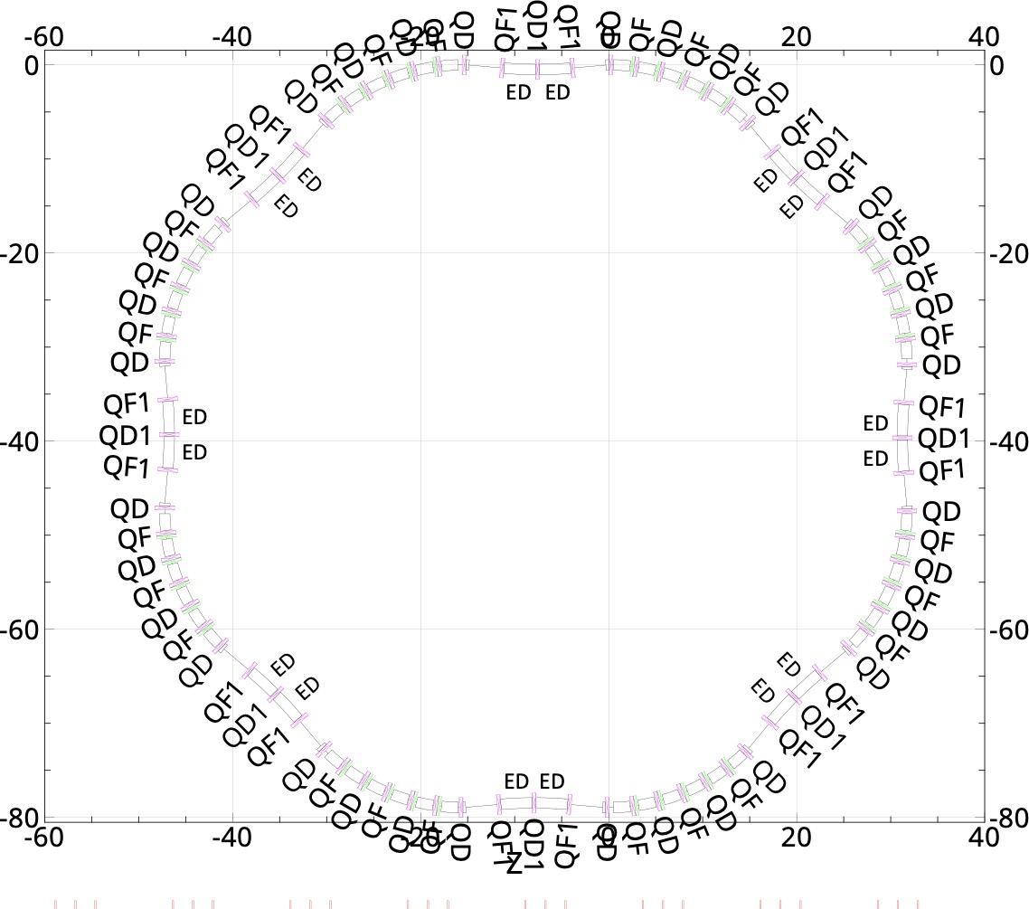 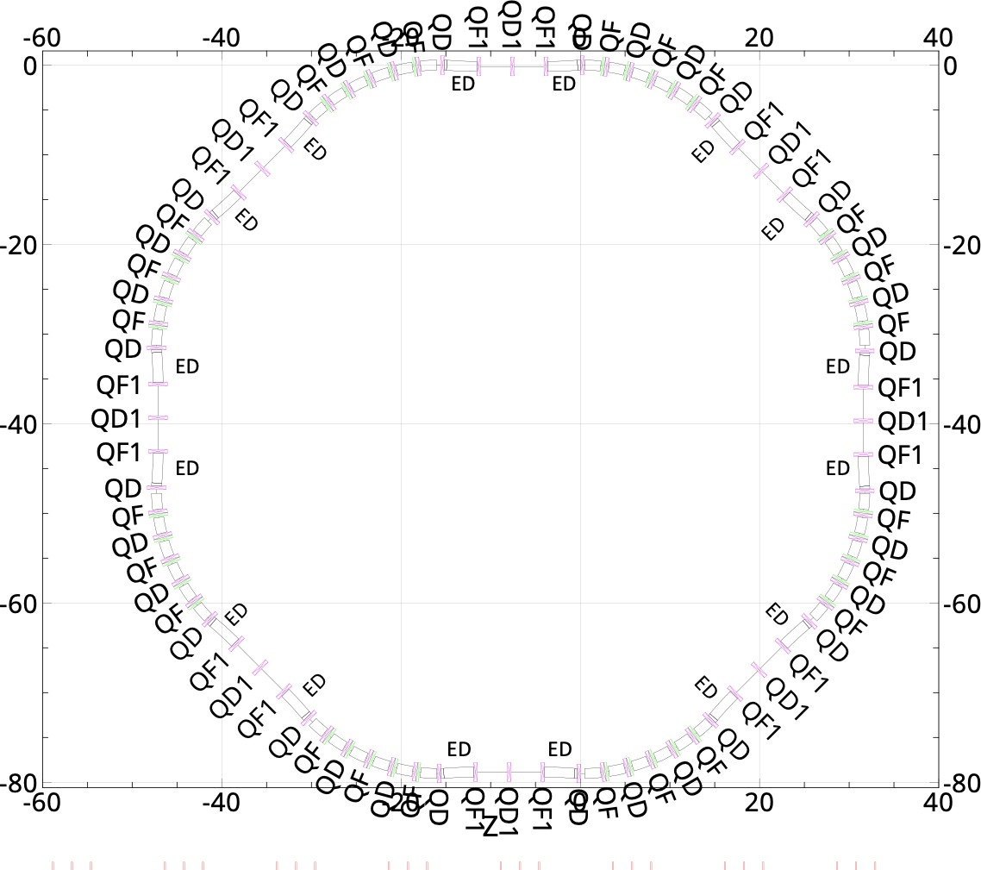

Рисунок 4.9 — Принципиальная схема расстановки восьмипериодической струк­ туры Nuclotron с текущей расстановкой при введении электростатических дефлекторов.

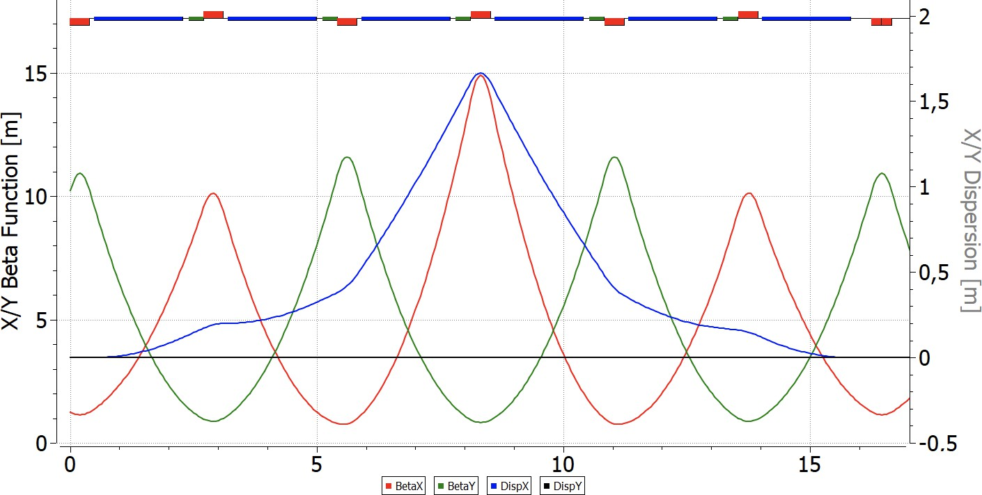

Рисунок 4.10 — Твисс-функции регулярной поворотной арки восьмипериодиче­ ской модернизированной структуры Nuclotron.

# Модернизированная 16-периодическая структура

С целью увеличения точности проведения эксперимента, квази-заморо­ женный спин может быть как можно больше приближен к режиму заморо­ женного спина при увеличении периодичности, согласно ур. 4.20. Особенно это

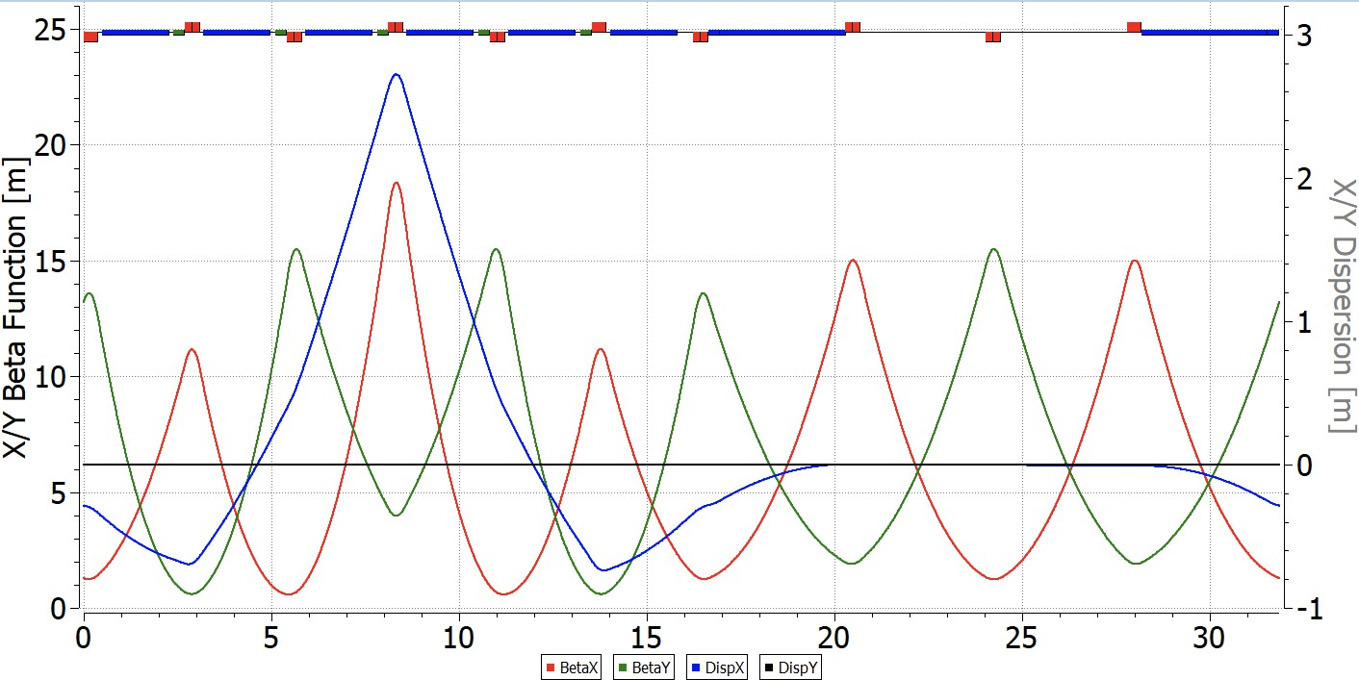

Рисунок 4.11 — Твисс-функции регулярной поворотной арки восьмипериодиче­ ской модернизированной структуры Nuclotron с дефлекторами.

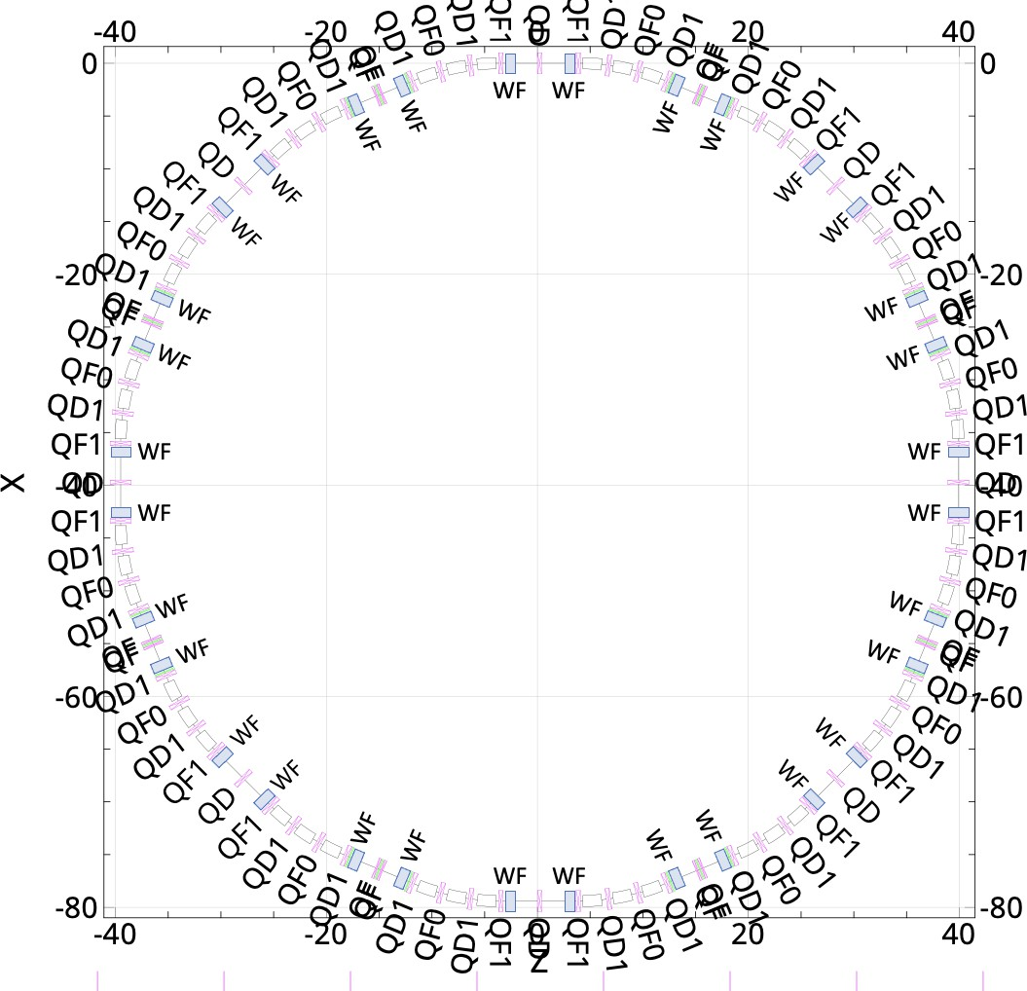

Рисунок 4.12 — Принципиальная схема расстановки 16-ти периодической струк­ туры Nuclotron с текущей расстановкой при введении фильтров Вина.

важно для изучения ЭДМ протона, согласно таблице 6. Для этого, в уже рас­ смотренном случае восьмипериодической структуры, магнитная арка может быть раздвинута для создания дополнительного прямого промежутка, одна­ ко такой подход нарушает регулярность и соответствующая структура должна быть рассмотрена как резонансная, подобно представленному в Главе 3. Сто­ ит отметить, что 16-ти периодической эта структура называется именно по причине возможности разделения фильтров Вина на большее количество, де­

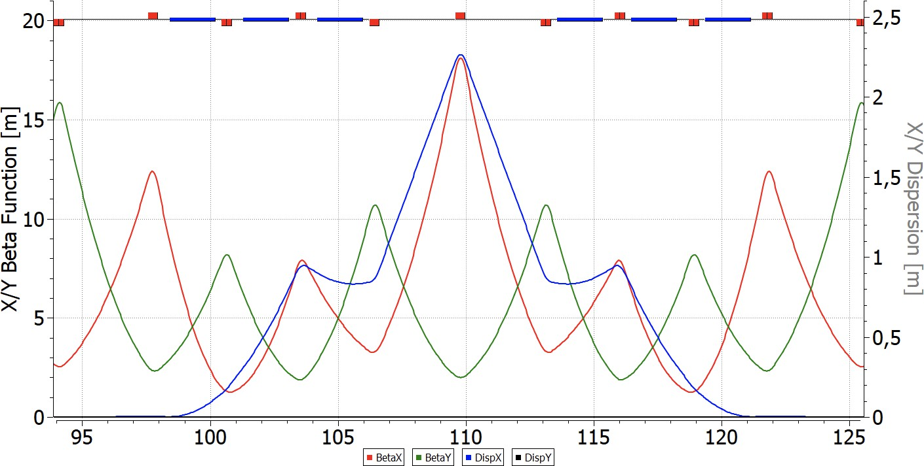

Рисунок 4.13 — Твисс-функции 16-периодической модернизированной структу­ ры Nuclotron без фильтров Вина.

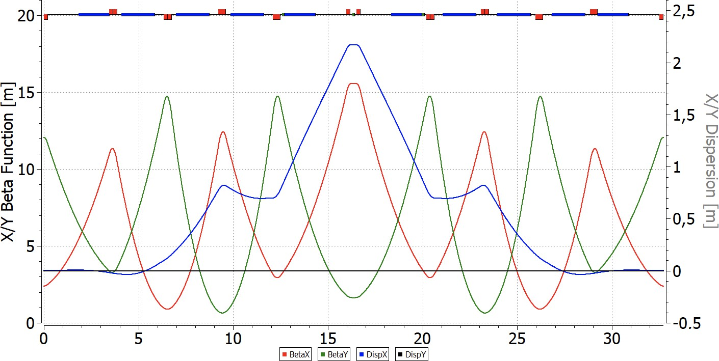

Рисунок 4.14 — Твисс-функции 16-периодической модернизированной структу­ ры Nuclotron c фильтрами Вина.

лая угол отклонения спина меньше двое, по сравнению с приведенной выше структурой. Однако, по своей сути, магнитная структура имеет периодичность равную 8.

С точки зрения построения магнито-оптической структуры модернизиро­ ванного Нуклотрона следовали нескольким целям. Во-первых, как мы видим

суперпериод построен таким образом, чтобы в центральной ячейке было дрей­ фовое пространство без поворотных магнитов, в том месте, где дисперсионная функция имеет максимальное значение при бесконечном значении кривизны траектории, что позволит поднять критическую энергию. Во-вторых, число суперпериодов равное восьми, незначительно превышает частоту бетатрон­ ных колебаний ν𝑥 в горизонтальной плоскости, что облегчает регулировку коэффициента уплотнения орбиты. В-третьих, введение центрального дрейфа упрощает размещение трех семейств секступолей, необходимых для регули­ рования бетатронной и спиновой хроматичностей, в то время, как боковые дрейфовые участки удобны для размещения фильтров Вина.

Таблица 8 — Основные параметры модернизированных структур Nuclotron.

|  |  |  |  |  |  |
| --- | --- | --- | --- | --- | --- |
| Структура | Длина  магнита, м | Количество  магнитов | 𝐵ρ,  Т·м | Макс. энергия  дейтронов, ГэВ | Макс. энергия  протонов, ГэВ |
| Текущая | 1.44 | 96 | 39.6 | 10.14 | 10.97 |
| 8-период. | 1.78 | 48 | 24.4 | 5.7 | 6.47 |
| 16-период. | 1.78 | 48 | 24.5 | 5.7 | 6.47 |

# Предпосылки модернизации главного кольца NICA

Для изучения ЭДМ в кольце коллайдера NICA рассматривается исполь­ зование концепции квази-замороженного спина, поскольку поворотные арки являются чисто магнитными. Коллайдерная мода использует всё пространство прямых промежутков для установки необходимого оборудования (охлажде­ ние, ускоряющие ВЧ-станции, диагностика), а также имеет точки соударения для изучения в детекторах. Для решения обоих указанных проблем, могут быть созданы альтернативные обводные каналы (bypass), в которых будут рас­ положены прямые фильтры Вина. Таким образом, появляется возможность использования главного кольца NICA в качестве накопителя, а не в режиме коллайдера. Создание обводных каналов является большим преимуществом, не требующим значительной перестройки комплекса и затрат, при этом, поз­ воляющим задействовать NICA в различных экспериментах. Особая форма коллайдера – рейстрек (racetrack), состоит из двух магнитных поворотных арок

и имеет таким образом периодичность равную двойке. Данная особенность существенно ограничивает потенциал установки для изучения ЭДМ протона, поскольку в такой конфигурации невозможно накопления ЭДМ-компоненты. Однако, сохраняется потенциал для изучения ЭДМ дейтрона. Отдельным пре­ имуществом коллайдера является наличие двух колец и возможности изучения пучка в прямом и обратном направлении. Данное условие необходимо ЭДМ исследований.

Проектируя накопительное кольцо NICA с обводными секциями, требу­ ется оставить геометрию арок неизменной для полного сохранения исходных функций. Возможно лишь изменение полей в уже установленных элементах. В будущем вся предлагаемая магнитооптика будет рассмотрена для дейтронов с энергией 240 МэВ. Стоит отметить, что расчеты показывают основные па­ раметры магнитного поля основных диполей арки 𝐵dip = 0.132 Тл, а также

магнитную жесткость 𝐵ρ = 3.252 Тл·м. Ненулевая дисперсия в поворот­

ной арке подавлена по краям, таким образом прямой участок имеет нулевую дисперсию по всему периметру. Общая длина оригинального кольца NICA

𝐿acc = 503.04 м, длина одной арки составляет 𝐿arc = 142.15 м, остаётся доступным (𝐿acc − 2𝐿arc) /2 = 109.6 м для организации обводного канала.

Для орбитального отклонения рассматривались дипольные магниты, что­ бы обеспечить отклонение на угол α = 9. Сила диполя 𝐵BP = 1 Тл при длине

𝐿BP = 50 см. Альтернативный прямой участок находится на расстоянии 1 м от

dip

исходного, поэтому длина обводного участка 𝐿BP = 1/sinα ∼ 6.4 м. Принципи­ альная схема обходных каналов показана на рисунке 4.15.

Отклоняющие магниты искажают дисперсионную функцию. Таким об­ разом, необходимо было использовать по меньшей мере 2 фокусирующих квадруполя на обходном канале для подавления дисперсия на выходе. Это по­ может обеспечить нулевую дисперсию на всем прямолинейном участке. Чтобы гарантировать периодичность и симметрию бета-функций, можно использовать или один, или три дефокусирующих квадруполя. Будут рассмотрены два слу­ чая, с адаптированными прямыми участками, идентичным поворотным аркам, но без магнитов. Это сделано для простоты моделирования в регулярной иде­ альной структуре. Наконец, мы рассмотрим реальный случай магнитооптики с полностью регулярной ФОДО прямой секцией.

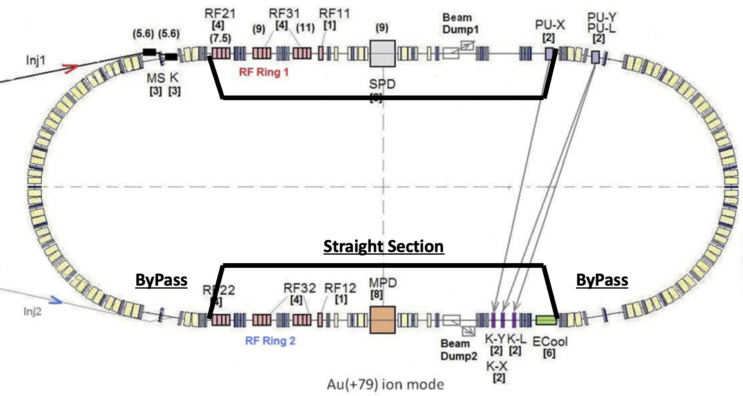

Рисунок 4.15 — Принципиальная схема обходных каналов bypass в существую­ щем комплексе NICA.

# Первичная схема с 3 квадруполями

В этом случае байпас состоит из минимально возможных 3 квадруполей: 2 фокусирующих QBP1 и 1 дефокусирующий QBP2, что показано на рис. 4.16. Со­ гласование арки с каналом bypasss обеспечивается тремя квадруполями QM1, QM2, QM3 (секция согласователя Matching M1). А согласование bypass с пря­ мым участком симметрично осуществляется такими же квадруполями QM1, QM2, QM3. Это возможно в силу изначально заложенной симметрии меж­ ду аркой и прямым участком. Тогда общая длина всего ускорителя составит

acc 3quad

𝐿

= 503.46 м.

На рисунке 4.17 приведены Твисс-функции, черными линиями указаны границы отклоняющего участка. Максимум бета-функции β𝑦 расположен в цен­ тре канала. И может принимать большее значение, по сравнению с β𝑥. По этой

причине можно рассмотреть случай с 5 квадруполями в обводном канале.

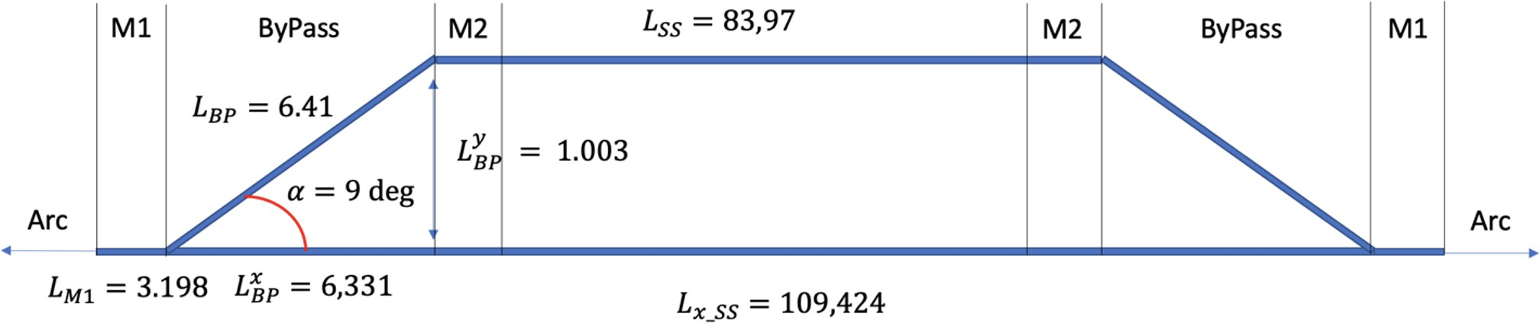

Рисунок 4.16 — Принципиальная схема bypass с 3 квадруполями.

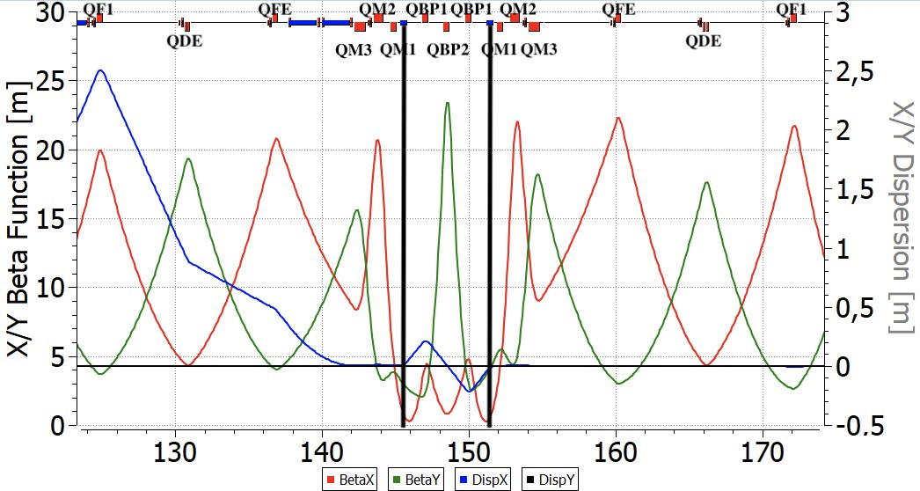

Рисунок 4.17 — Твисс-параметры для bypass с 3 квадруполями. Черными лини­ ями показано расположение дефлекторов.

# Модернизированная схема с 5 квадруполями

По сравнению с предыдущим случаем, обводной канал состоит из 5 квадруполей, которые представлены 2 семействами: фокусирующим QBP1 и

дефокусирующим QBP2. Он становится длиннее 𝐿BP = 9.35 м и отклоняет­

5quad

ся на 1.46 м., что показано на рис. 4.18. Теперь секции согласования M1 и M2 по-прежнему идентичны, но представлены двумя квадруполями QM1 и QM2 для обеспечения регулярности Твисс-функций. Однако, полная длина ускори­

теля становится больше исходного 𝐿acc = 510.02 м. На рисунке 4.19 показаны,

5quad

что максимум β𝑦 становится меньше в центре. Стоит отметить, что максимум

дисперсионной функции стал увеличился от 𝐷3quad ∼ 0.2 м до 𝐷5quad ∼ 0.5 м.

𝑥

𝑥

Таким образом, этот случай должен быть адаптирован к реальному.

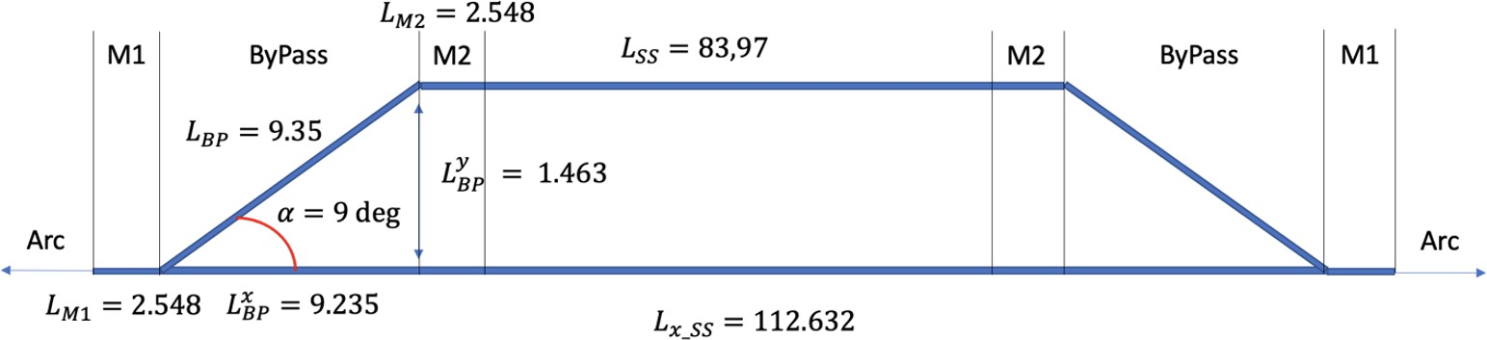

Рисунок 4.18 — Принципиальная схема bypass с 5 квадруполями.

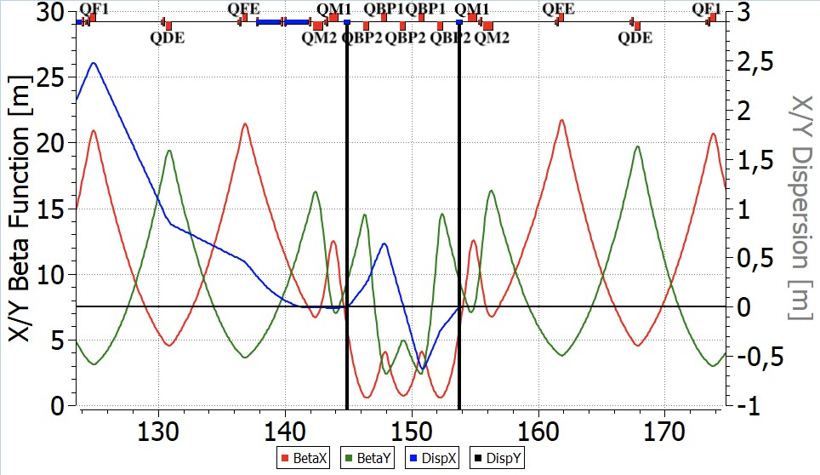

Рисунок 4.19 — Твисс-параметры для bypass с 5 квадруполями. Черными лини­ ями показано расположение дефлекторов.

# Адаптированный вариант

Основываясь на рассмотренных примерах, наконец, можно получить структуру, максимально адаптированную к реальным длинам установки. Те­ перь рассмотрим полностью регулярный прямой участок, который стал короче

BP = 80.71 м (рис. 4.20). Отклоняющий канал состоит из 5 квадруполей и

𝐿

SS

отклоняет пучок на 1.46 м. Но для согласования использовались разные сек­ ции M1 и M2, чтобы компенсировать асимметрию между поворотной аркой и прямым участком. Наконец, Твисс-функция половины bypass NICA, представ­ лена на рисунке 4.21. В центре прямой секции расположены фильтры Вина. Все расчеты выполнены при помощи программ OptiM [38] и COSY Infinity [41].

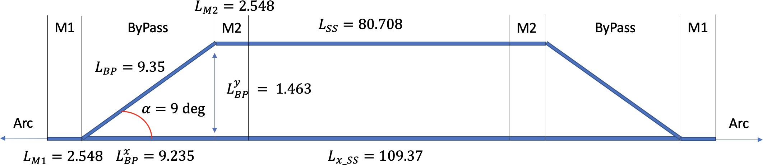

Рисунок 4.20 — Принципиальная схема адаптированной структуры кольца NICA c bypass.

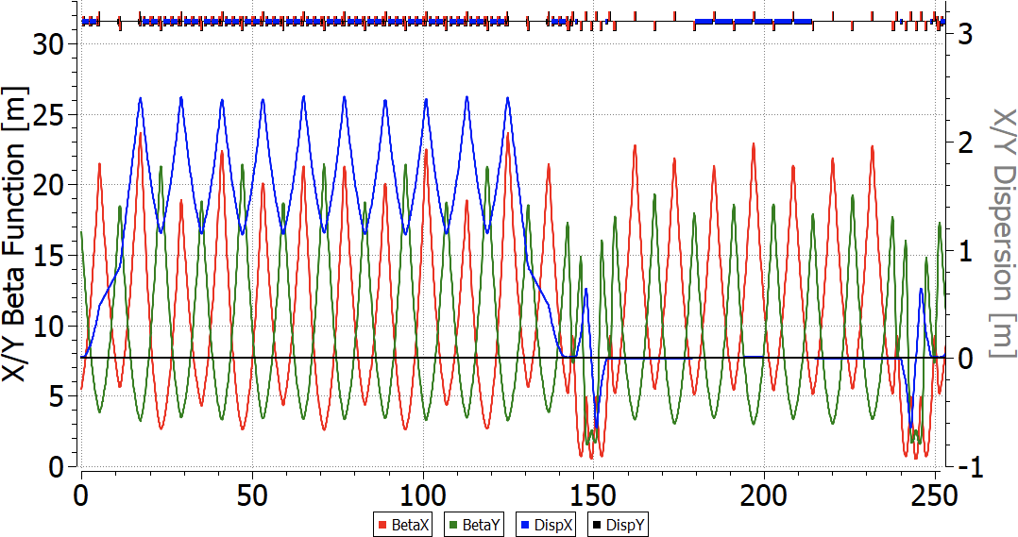

Рисунок 4.21 — Твисс-функции для половины адаптированной структуры коль­ ца NICA c bypass. Фильтры Вина, расположенные на прямом участке.

# Cпин-орбитальный трекинг в магнитном кольце со скрещенными E+B элементами

Траектория спина показана на рисунке 4.22 в одной половине модернизи­ рованного кольца bypass NICA и состоит из: поворотной арки, отклоняющего канала, прямого сегмента и двух секций согласователя (M1 и M2). Рас­ сматривается вертикально поляризованная частица с небольшим начальным отклонением. Как видно, фильтры Вина на прямом участке компенсируют вра­ щение спина в дуге и восстанавливают его до исходного значения.

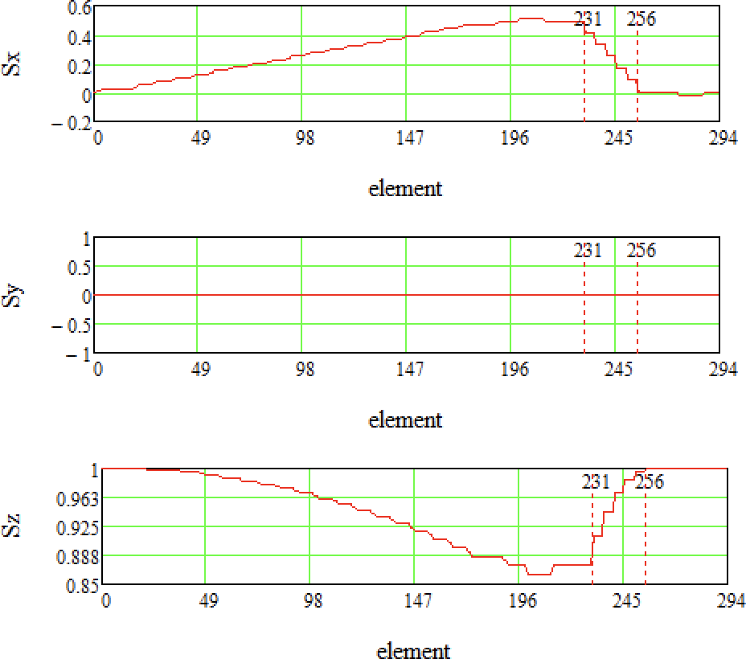

Рисунок 4.22 — Траектория спина в половине модернизированного кольца bypass NICA. Арка и прямая секция с фильтрами Вина ((обозначены красными пунктирными линиями). Вертикально поляризованная частица 𝑆⃗ (0,0,1). Пока­ зана зависимость 𝑆𝑥, 𝑆𝑦 и 𝑆𝑧 от номера элемента (длины).

Орбитальное движение частиц в трехмерном пространстве оказывает влияние на спиновую динамику, и согласно ур. 4.1 спин различных частиц, пре­ цессирует с отличными частотами вокруг инвариантной оси. При значительном разбросе, нарушается спиновая когерентность, тем самым ограничивая возмож­ ность измерения ЭДМ. Для обеспечения спиновой когерентности необходимо

использовать нелинейные элементы, секступоли, расположенные в местах с ненулевой дисперсией, на поворотных арках. Так как секступоли также влияют и на бетатронную хроматичность, мы рассматриваем возможность одновремен­ ного подавления обоих эффектов.

# Декогеренция спина

Сдвиг распределения равновесного уровня энергии из-за бетатронного движения и ненулевого коэффициента уплотнения импульса второго порядка основан на синхронном принципе [98] и определяется с помощью:

∆δ𝑒𝑞 =

2

𝑠

γ

γ2α0 − 1

𝑠

2

0 α1 +

[︃δ (︂

2

2

𝑠

3 β

—

α0

+

1

2 2 4

2 γ

γ

γ

𝑠 𝑠 𝑠

+ (︂∆𝐿)︂ ]︃

β

. (4.21)

Для определения относительного удлинения орбиты из-за бетатронных коле­ баний:

)︂

𝐿

(︂∆𝐿)︂

𝐿

β

π

= [ε𝑥 2𝐿

ν𝑥

+ ε𝑦

ν𝑦

] , (4.22)

где индекс 𝑠 означает синхронную частицу, ε𝑥, ε𝑦 – эмиттансы, ν𝑥, ν𝑦 – ча­

стота бетатронных колебаний, δ0 – относительный разброс импульса, α0, α1 –

два первых порядка коэффициента уплотнения импульса. Разные частицы име­ ют различный импульс, и существует необходимость в использовании понятия эффективной энергии пучка:

γeff = γ𝑠 + β2γ𝑠∆δ𝑒𝑞 (4.23) Более формальная теория подразумевает воздействие внешнего (сексту­ польного) поля. Принимая во внимание выражение для полного удлинения

𝑠

орбиты из [99]:

∆𝐶Σ

𝐶0

= −2π (𝐽𝑥

ξ𝑥

+ 𝐽𝑦

ξ𝑦

) + δ0

(︀α0

+ α1δ0

+ α2

δ2 + . . .)︀ , (4.24)

где ξ𝑥, ξ𝑦 – хроматичность в 𝑥, 𝑦 плоскостях. Исходя из представленных уравнений, для коррекции орбитального движения могут быть использованы

0

секступоли для компенсации натуральной хроматичности, а также коэффици­ ента уплотнения орбиты.

# Секступольная коррекция

Достижение спиновой когерентности является отдельной сложной зада­ чей, и такие эксперименты были проведены на ускорителе COSY в Юлихе, Германия, чтобы получить время когерентности (Spin Coherence Time) SCT на уровне 1000 секунд [100]. Секступоли располагаются в местах с ненулевой дисперсией на поворотных арках. В минимумах и максимумах дисперсионной

𝐷𝑥,𝑦 и бета β𝑥,𝑦 функциях оказывают наибольшее воздействие и физически

располагаются рядом с квадрупольными линзами. Твисс-функции арки NICA являются регулярными и показаны на рис. 4.23.

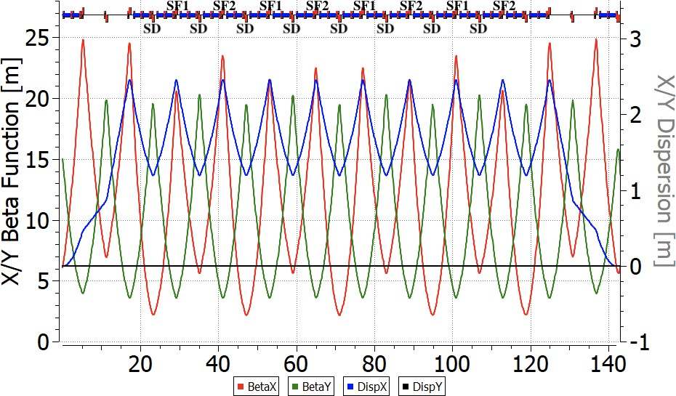

Рисунок 4.23 — Твисс-параметры bypass NICA для дейтронного режима в OptiM. Также показано расположение секступольных семейств.

**Бетатронная хроматичность**. Для коррекции бетатронной хроматич­ ности достаточно использовать только 2 семейства секступолей: одно вблизи

фокусирующих квадруполей, другое – рядом с дефокусирующими. Натураль­ ная хроматичность рассматриваемого накопительного кольца bypass NICA равна ν𝑥,𝑦 = −17/−17. После оптимизации можно отслеживать частоту прецес­ сии спина на рис. 4.24: красная линия показывает натуральную хроматичность, синяя – скорректированную, подавленную до нуля. Для этого случая также был осуществлен спин-трекинг в течение 3 × 106 оборотов для частиц с различным начальным отклонением в координатах 𝑥, 𝑦, 𝑑 с начальной ориентацией спина

𝑆⃗0 под углом 45 градусов в плоскости 𝑦 − 𝑧, что показано на рис. 4.25.

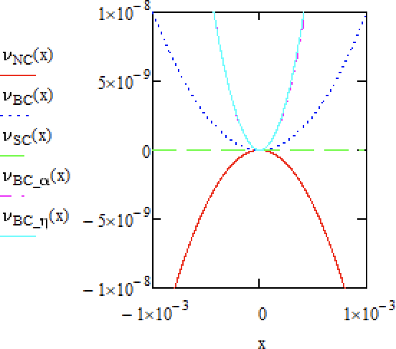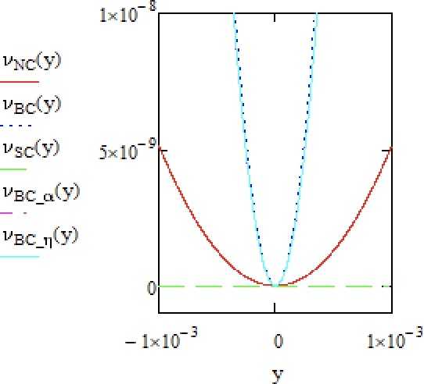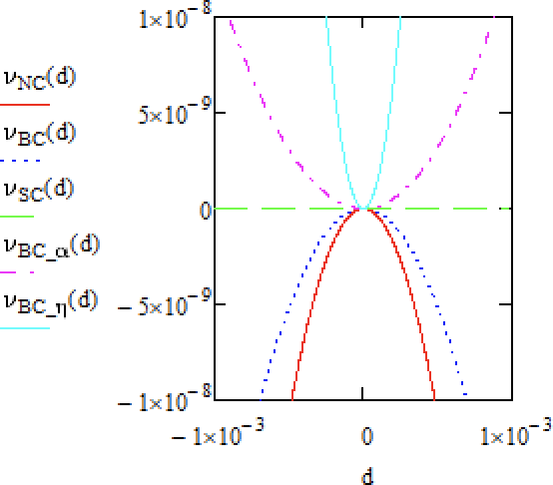

Рисунок 4.24 — Зависимость частоты прецессии спина от координат x, y, d для различных случаев оптимизации. NC – натуральная хроматичность (красная линия); BC – нулевая (бетатронная) хроматичность (синяя пунктирная линия); SC – спиновая когерентность (зеленая линия); 𝐵𝐶α – нулевая хроматичность и α1 = 0 (фиолетовая линия); 𝐵𝐶eta – нулевая хроматичность и ноль η1 = 0 (светло-голубая линия).

**Спиновая когерентность**. Чтобы достигнуть спиновой когерентности, рассмотрим чисто частоту прецессии спина. COSY Infinity [41] не может рабо­ тать вблизи нулевого значения частоты прецессии спина. Так как это может привести к ошибке из-за резонанса, по этой причине отстраиваемся до уровня ν𝑠 ∼ 10−4. Но к частицам предъявляется требование прецессировать синхрон­ но — когерентно. Основным параметром является частота вращения спина, которая в общем случае зависит от координат и энергии. Можно видеть, что доминирующим компонентом является квадратичный член в разложении часто­ ты спиновой прецессии. Это видно на Рисунке 2 для обоих случаев – как для натуральной хроматичности, так и скорректированной хроматичности. По этой причине секступоли могут быть выбраны другим способом, чтобы достигнуть спиновой когерентности, путем подавления вторых порядков.

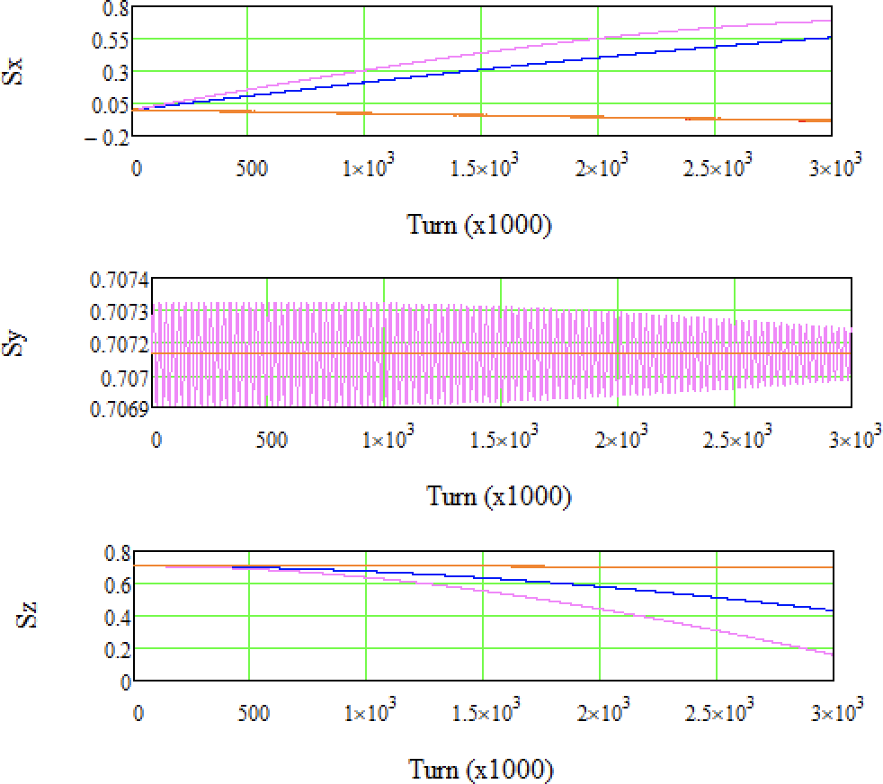

Рисунок 4.25 — Спиновый трекинг частиц с различным начальным отклонением в координатах x, y, d с использованием 2 семейств секступолей для получения нулевой бетатронной хроматичности.

Как мы можем видеть из ур. 4.21, 4.24 недостаточно использовать только 2 линейно независимых семейства для независимой вариации трёх парамет­ ров орбитального движения. Таким образом, третье семейство должно быть использовано для подавления зависимости от энергетической компоненты. Но в регулярных структурах бета β и дисперсионные 𝐷 функции не позволяют ис­ пользовать 3 линейных независимых семейства. Введение линейно-зависимых семейств показано на параметрах Твисса, где расположены семейства: SF1, SF2, SD. В этом методе мы не влияем на хроматичность, просто отслеживаем её значение ν𝑥,𝑦 = −13/ − 18. Этого недостаточно для обеспечения стабильного орбитального движения. В этом случае можно видеть, что спиновая когерент­ ность достигнута – нет зависимости частоты спиновой прецессии от координат и энергии (рис. 4.24: зеленая линия). Результаты спинового трекинга частиц подтверждают это утверждение. На рис. 4.26, частота вращения спина ν𝑠 10−7, количество оборотов 3 × 106 оборотов или 3 секунды. Частицы с различным начальным отклонением прецессируют с одинаковой спиновой частотой. Но в

этом случае максимум секступольного коэффициента принимает большое зна­ чение, что может вызвать нелинейные эффекты (Таблица 9).

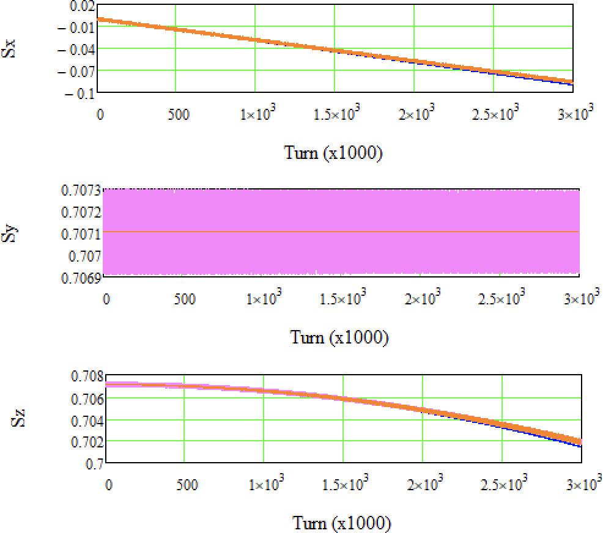

Рисунок 4.26 — Спиновый трексинг частиц с различным начальным отклонени­ ем в координатах x, y, d с использованием 3 семейств секступолей для получения спиновой когерентности.

# Коррекция высших порядков

Как мы можем видеть, чистая коррекция бетатронной хроматичности не позволила нам получить нулевой разброс частоты вращения спина. Одновремен­ но, получение спиновой когерентности, путем подавления квадратичного члена частоты спиновой прецессии, не подавляет хроматичность. Исходя из ур. 4.24, значение δ0α0 может быть усреднено с использованием ВЧ для смешивания. Таким образом, чтобы гарантировать нулевое удлинение орбиты, хроматично­ сти должны быть подавлены ξ𝑥,ξ𝑦 вместе со значением α0 до нуля. Это также возможно при использовании только независимых 3-х семейств секступолей.

Представленный способ не позволяет добиться спиновой когерентности в пред­ ставленной структуре. На рис. 4.24 (фиолетовая линия) показана ненулевая зависимость частоты прецессии спина от координат. Аналогичное справедливо, если мы следуем ур. 4.21 и подавляем значение η1 вместе с коррекцией хрома­ тичности (рис. 4.24 светло-синяя линия). Кроме того, максимальное значение секступольного градиента слишком велико и не может быть реализовано.

Окончательно, были рассмотрены различные случаи оптимизации сексту­ полями. Квадратичные члены в разложении по частоте спиновой прецессии являются наиболее важными и представляют зависимость от координат и энер­ гии. Все основные параметры, которые подвергались мониторингу, приведены в Таблице 9. Исследование показывает, что невозможно использовать 3 семейства секступолей в регулярной структуре для достижения как бетатронной хрома­ тичности, так и спиновой когерентности. Более того, максимальное значение коэффициента секступолей неудовлетворительно и может привести к нелиней­

Таблица 9 — Сравнение параметров с различной вариацией оптимизации опти­ мизацией.

|  |  |  |  |  |  |
| --- | --- | --- | --- | --- | --- |
| Параметр | Без опти­ мизации | Хроматич­ ность | Спиновая когерент­  ность | Хроматич­ ность + α1 | Хроматич­ ность + η1 |
| Значение хроматич­  ности | -17/-17 | 0/0 | -13/-18 | 0/0 | 0/0 |
| Коэф. α1 | 0.2 | -0.4 | −0.37 ×  10−2 | ~ −10−12 | -0.85 |
| Коэф. |𝐾𝑥| | 0.16 × 10−1 | 0.55 × 10−1 | 0.27×10−13 | 0.55 × 10−1 | 0.56 × 10−1 |
| Коэф. |𝐾𝑦| | 0.51 × 10−2 | 0.76 × 10−1 | 0.12×10−12 | 0.78 × 10−1 | 0.78 × 10−1 |
| Коэф. |𝐾𝑧| | 0.43 × 10−1 | 0.20 × 10−1 | 0.13×10−12 | 0.13 × 10−1 | 1.6 × 10−1 |
| # семейств секступо­ лей | Без сексту­ полей | 2 | 3 | 3 | 3 |
| Макс. поле секступо­  лей [m−3] | - | 2.7 | 19.4 | 4.9 | 104.2 |

ным неустойчивостям. Стоит отметить, что регулярная дисперсионная функция на поворотной арке не позволяет найти 3 линейных независимых семейства, так как они располагаются в одних и тех же минимумах/максимумах бета и диспер­ сионных β, 𝐷 функциях. Однако, возможно промодулировать дисперсионную функцию таким образом, чтобы получить в чистом виде 3 линейных незави­ симых семейства секступолей. Также одним из возможных решений проблемы

является использование охлажденного пучка на уровне 𝑑𝑝 ≈ 10−5. Это может

𝑝

помочь свести к минимуму γ–эффективное и, наконец, обеспечить спиновую когерентность одновременно с подавленной бетатронной хроматичностью.

# Выводы

Рассмотрена спин-орбитальная динамика элементарных частиц в синхро­ тронах, функционирующих, в режиме накопительного кольца.

1. Исследована спиновая динамика в электрических и магнитных полях. Изучено поведение спина в электростатических дефлекторах, а также фильтрах Вина для реализации квази-замороженного спина;
2. Рассмотрена модернизация кольца для независимых ЭДМ экспери­ ментов, с сохранением функции бустера. Предложены 8-ми и 16-ти периодические структуры с реализованной концепцией квази-замо­ роженного спина. Большим преимуществом обладает структура с использованием фильтров Вина, которая может быть использована как для изучения ЭДМ дейтрона, так и протона при меньшей энергии;
3. Метод введения обводных bypass позволяет создать альтернативные прямые участки и в конечном счёте расширить область применения синхротрона для фундаментальных исследований по прецизионным экспериментам;
4. Исследована возможность получения когерентного пучка в регулярной структуре, необходимого для применения метода частотной области при изучении ЭДМ. Показано, что управление достигается использо­ ванием секступолей. Однако, подавление хроматичности и достижение когерентности при использовании только двух семейств секступолей невозможно. Требуется как минимум 3 независимых семейства, распо­

ложенных в максимумах бета и дисперсионной функций. Такой подход требует внесения нерегулярности, что например возможно в резонанс­ ной структуре.

# Заключение

Основные результаты работы заключаются в следующем.

1. На основе анализа внутрипучкового рассеяния, а также стохастическо­ го охлаждения показано, что варьирование коэффициента проскаль­ зывание в резонансной структуре способно увеличить эффективность стохастического охлаждения. Особенно эффективным может быть ис­ пользование комбинированной структуры. Однако, эффекты ВПР для приведенных структур оказались в несколько раз большими и в ко­ нечном счёте недостаточными, делая предпочтительной регулярную структуру для тяжелоионного эксперимента с минимально модулиро­ ванным Твисс-функциями;
2. Для коллайдерных экспериментов с поляризованными протонами ре­ зонансная структура позволяет поднять критическую энергию выше энергии эксперимента, путем искажения дисперсионной функции. Та­ кой подход не требует существенных затрат и делает возможным реализацию дуальной структуры для двух полноценных физических программ;
3. Численные исследования показали, что прохождение критической энер­ гии может вызывать нестабильность продольного фазового движения. Использование процедуры скачка критической энергии может быть использовано для преодоления этой проблемы. Получены эксперимен­ тальные данные процедуры скачка критической с синхротрона У-70, которые находятся в соответствии с проведенным численными оценка­ ми с учетом высших порядков разложения коэффициента уплотнения орбиты и импедансов для различных интенсивностей сгустка;
4. Использование процедуры скачка критической энергии может быть ограничено его величиной, а также для темпом изменения градиен­ тов в квадруполях арки по сравнению с темпом ускорения пучка. Рассмотрено различие применения гармонического и барьерного ВЧ на особенности рассмотренного скачка. Приведены оценки продольной микроволновой неустойчивости, показывающие существенное ограни­ чение на параметры конечного сгустка.
5. Исследования спиновая динамики для возможности изучения ЭДМ за­ ряженных частиц. Реализована концепция квази-замороженного спина с введением обводных каналов и сохранением изначального предна­ значения установки. На прямых участках предлагается расположение фильтров Вина для компенсации поворота спина под действием МДМ в магнитной арке.
6. Рассмотрена модернизированная структура синхротрона Nuclotron с со­ хранением функции бустера поляризованного пучка в коллайдер NICA. В предложенных 8/16-периодичных структурах возможно проведение независимых прецизионных экспериментов по исследованию ЭДМ дей­ трона и протона, а также осуществлению поиска аксиона в режиме сканирующей антенны.

Проведенные исследования показывают особенности применения ускоритель­ ной техники для фундаментальных экспериментов.

В заключение автор выражает благодарность и большую признательность научному руководителю Сеничеву Ю. В. за поддержку, помощь, обсуждение результатов и научное руководство. Также автор благодарит коллег Аксентье­ ва А. Е. и Мельникова А. А. за помощь в регулярных обсуждениях и работе с образцами. Cотрудников ОИЯИ Лебедева В. A. за плодотворные дискуссии, Сыресина E. М. и Ладыгина В. П. за поддержку в изучении установки Nuclotron­ NICA.

Автор также благодарит директора ИФВЭ Иванова С. В. за возможность участия в сеансе на синхротроне У-70, а также сотрудников ОУК ИФВЭ Калинина В. А., Пашкова П. Т., Ермолаева А. Д. за всестороннюю помощь в проведении экспериментальных наблюдений.

# Словарь терминов и аббревиатур

**Transition energy** критическая энергия;

**Slip-factor** коэффициент проскальзывания;

**MCF** (momentum compaction factor) коэффициент уплотнения орбиты;

**NICA** Nuclotron-based Ion Collider fAcility;

**IBS** (Intra-beam scatttering) внутрипучковое рассеяние; **ppb** (particles per bunch) количество частиц в пучке; **ppp** (particles per period) количество частиц в периоде; **ВЧ** Высокочастотная (станция);

**Barrier Bucket** Барьерная ВЧ;

**SC** (Space charge) пространственный заряд; **МДМ** : Магнитный дипольный момент; **ЭДМ** : Электрический дипольный момент; **Т-БМТ** Томас-Баргаманн-Мишель-Телегди;

**SCT** (Spin Coherence Time) время спиновой когерентности;

**QFS** (Quasi-frozen spin) квази-замороженный спин;

**FS** (Frozen spin) замороженный спин;

**WF** Фильтры Вина;

**bypass** Обводные каналы.

# Список литературы

1. *Fuller G. M., Mathews G. J., Alcock C. R.* The Quark - Hadron Phase Tran­ sition in the Early Universe: Isothermal Baryon Number Fluctuations and Primordial Nucleosynthesis. — Vol. 37. — P. 1380.
2. From hadrons to quarks in neutron stars: a review / Gordon Baym, Tetsuo Hat­ suda, Toru Kojo et al. — Vol. 81, no. 5. — P. 056902.
3. *Apolin´ario Liliana, Lee Yen-Jie, Winn Michael*. Heavy quarks and jets as probes of the QGP. — Vol. 127. — P. 103990.
4. An investigation of the spin structure of the proton in deep inelastic scattering of polarised muons on polarised protons / J. Ashman, B. Badelek, G. Baum et al. — Vol. 328, no. 1. — Pp. 1–35. — URL: [https://www.sciencedirect.com/](https://www.sciencedirect.com/science/article/pii/0550321389900898) [science/article/pii/0550321389900898](https://www.sciencedirect.com/science/article/pii/0550321389900898).
5. *Liu Keh-Fei*. Status on lattice calculations of the proton spin decomposition.

— Vol. 32, no. 1. — P. 8. — URL: <https://doi.org/10.1007/s43673-022-00037-4>.

1. *Chiladze D. et al.* Determination of deuteron beam polarizations at COSY. — Vol. 9. — P. 050101.
2. *Kunne R. A.* Spin physics at saturne 2. // Adriatico Research Conference on Polarization Dynamics in Nuclear and Particle Physics.
3. Inclusive double-helicity asymmetries in neutral-pion and eta-meson produc­ tion in →𝑝 + →𝑝 collisions at √𝑠 = 200 GeV / A. Adare, C. Aidala,

N. N. Ajitanand et al. — Vol. 90. — P. 012007. — URL: [https://link.aps.](https://link.aps.org/doi/10.1103/PhysRevD.90.012007) [org/doi/10.1103/PhysRevD.90.012007](https://link.aps.org/doi/10.1103/PhysRevD.90.012007).

1. *Sakharov A. D.* Violation of CP Invariance, C asymmetry, and baryon asym­ metry of the universe // *Pisma Zh. Eksp. Teor. Fiz.* — 1967. — Vol. 5. — Pp. 32–35.
2. *Pretz J¨org*. Electric Dipole Moment (EDM) searches for leptons and hadrons.

— Vol. HQL2023. — P. 010.

1. *Bruce Roderik et al.* New physics searches with heavy-ion collisions at the CERN Large Hadron Collider // *J. Phys. G*. — 2020. — Vol. 47, no. 6. —

P. 060501.

1. *Hahn H. et al.* The RHIC design overview // *Nucl. Instrum. Meth. A*. — 2003.

— Vol. 499. — Pp. 245–263.

1. Reliability of J-PARC accelerator system over the past decade / K. Yamamoto,

K. Hasegawa, M. Kinsho et al. — Vol. 33. — P. 011016.

1. *Butenko A. V. et al.* Status of NICA Complex // *Phys. Part. Nucl. Lett.* — 2024. — Vol. 21, no. 3. — Pp. 212–217.
2. *Ladygin V. P.* Spin Physics Detector at NICA // *JPS Conf. Proc.* — 2022. — Vol. 37. — P. 011012.
3. The MPD detector at the NICA heavy-ion collider at JINR / Kh.U. Abraamyan, S.V. Afanasiev, V.S. Alfeev et al. // *Nuclear Instruments and Methods in Physics Research Section A: Accelerators, Spectrometers, Detectors and Associated Equipment*. — 2011. — Vol. 628, no. 1. — Pp. 99–102. — VCI 2010. URL: [https://www.sciencedirect.com/science/](https://www.sciencedirect.com/science/article/pii/S016890021001483X) [article/pii/S016890021001483X](https://www.sciencedirect.com/science/article/pii/S016890021001483X).
4. Tech. Rep.: : ОИЯИ.
5. *Ng K. Y.* Physics of Intensity Dependent Beam Instabilities // U.S. Particle Accelerator School (USPAS 2002). — 2002. — 4.
6. *Lee Shyh-yuan*. Accelerator Physics (Fourth Edition). — World Scientific Pub­ lishing Company, 2018.
7. *Risselada T.* Gamma transition jump schemes // CERN Accelerator School: Course on General Accelerator Physics. — 1992. — Pp. 313–327.
8. *M¨ohl D*. Tech. Rep.: : CERN. — URL: <https://cds.cern.ch/record/310594>.
9. *Hardt W.* Gamma-Transition-Jump Scheme of the CPS // 9th International Conference on High-Energy Accelerators. — Pp. 434–438.
10. *Teng L C*. Infinite Transition Energy Synchrotron Lattice Using Pi straight Sections. — Vol. 4. — Pp. 81–85. — URL: <https://cds.cern.ch/record/1107910>.
11. Design method for high energy accelerator without transition energy / D. Trbo­ jevic, D. Finley, R. Gerig, Stephen D. Holmes. — Vol. 900612. — Pp. 1536–1538.
12. *Senichev Yu. V., Chechenin A. N.* Theory of “Resonant”lattices for syn­ chrotrons with negative momentum compaction factor // *Journal of Experimental and Theoretical Physics*. — 2007. — Vol. 105, no. 5. — Pp. 988–997. — URL: <https://doi.org/10.1134/S1063776107110118>.
13. *Senichev Yu. V., Chechenin A. N.* Construction of “resonant”magneto-optical lattices with controlled momentum compaction factor // *Journal of Experi­ mental and Theoretical Physics*. — 2007. — Vol. 105, no. 6. — Pp. 1141–1156.

— URL: <https://doi.org/10.1134/S1063776107120060>.

1. The New Lattices for the Boosterof Moscow KAON factory. — Vol. 2.
2. *Schonauer H. et al.* A slow-cycling proton driver for a neutrino factory. — Vol. 0006262. — Pp. 966–968.
3. Beam dynamics newsletter, no 11. — Pp. 11–13.
4. *Koseki T.* Status of J-PARC main ring synchrotron // Particle Accelerator Conference (PAC 07). — IEEE Nucl.Sci.Symp.Conf.Rec. — Pp. 736–738.
5. *Ptitsyn V.I., Shatunov Yu.M., Mane S.R.* Spin response formalism in cir­ cular accelerators. — Vol. 608, no. 2. — Pp. 225–233. — URL: [https:](https://www.sciencedirect.com/science/article/pii/S0168900209013333)

[//www.sciencedirect.com/science/article/pii/S0168900209013333](https://www.sciencedirect.com/science/article/pii/S0168900209013333).

1. *Bargmann V., Michel Louis, Telegdi V. L.* Precession of the Polarization of Particles Moving in a Homogeneous Electromagnetic Field // *Phys. Rev. Lett.*

— 1959. — May. — Vol. 2. — Pp. 435–436. — URL: [https://link.aps.org/doi/](https://link.aps.org/doi/10.1103/PhysRevLett.2.435) [10.1103/PhysRevLett.2.435](https://link.aps.org/doi/10.1103/PhysRevLett.2.435).

1. Transparent Spin Method for Spin Control of Hadron Beams in Colliders / Yu. N. Filatov, A. M. Kondratenko, M. A. Kondratenko et al. — Vol. 124. —

P. 194801. — URL: <https://link.aps.org/doi/10.1103/PhysRevLett.124.194801>.

1. A New method of measuring electric dipole moments in storage rings /

F. J. M. Farley, K. Jungmann, J. P. Miller et al. // *Phys. Rev. Lett.* — 2004.

— Vol. 93. — P. 052001.

1. Quasi-frozen Spin Method for EDM Deuteron Search / Yurij Senichev, Serge Andrianov, Martin Berz et al. // 6th International Particle Accelerator Conference. — P. MOPWA044.
2. *Nikolaev N. N.* Spin of Protons in NICA and PTR Storage Rings as an Axion Antenna. — Vol. 115, no. 11. — Pp. 639–643. — URL: [https://doi.org/10.](https://doi.org/10.1134/S0021364022600653) [1134/S0021364022600653](https://doi.org/10.1134/S0021364022600653).
3. MADX. — URL: <https://madx.web.cern.ch/>.
4. [http://www-bdnew.fnal.gov/pbar/organizationalchart/lebedev/OptiM/optim.htm.](http://www-bdnew.fnal.gov/pbar/organizationalchart/lebedev/OptiM/optim.htm)

— URL: <https://blond.web.cern.ch/>.

1. *Sagan D.* Bmad: A relativistic charged particle simulation library. — Vol. A558, no. 1. — Pp. 356–359. — Proceedings of the 8th International Computational Accelerator Physics Conference.
2. BLonD. — URL: <https://blond.web.cern.ch/>.
3. COSY Infinity. — URL: [https://www.cosyinfinity.org](https://www.cosyinfinity.org/).
4. (to be written) Dual-structure features for heavy ion and light particles at NICA collider / S.D. Kolokolchikov, A.E. Aksentyev, A.A. Melnikov, Yu.V. Senichev // *Chinese Physics C*. — 2025.
5. Formation of Polarized Proton Beams in the NICA Collider-Accelerator Com­ plex / E. M. Syresin, A. V. Butenko, P. R. Zenkevich et al. // *Physics of Particles and Nuclei*. — 2021. — Vol. 52, no. 5. — Pp. 997–1017. — URL: <https://doi.org/10.1134/S1063779621050051>.
6. *Колокольчиков С.Д. Сеничев Ю.В.* Магнито-оптическая Структура Коллайдера NICA c Высокой Критической Энергией // *Ядерная физика и инжиниринг*. — 2022. — Vol. 13, no. 1. — Pp. 27–36. — URL: <https://doi.org/10.56304/S2079562922010171>.
7. *Колокольчиков С.Д. Сеничев Ю.В.* Особенности Прохождения и Повышения Критической Энергии Синхротрона // *Ядерная физика и инжиниринг*. — 2023. — Vol. 14, no. 6. — Pp. 587–592.
8. *Kolokolchikov S. D., Senichev Yu. V., Kalinin V. A.* Transition Energy Crossing in Harmonic RF at Proton Synchrotron U-70 // *Physics of Atom­ ic Nuclei*. — 2024. — Vol. 87, no. 9. — Pp. 1355–1362. — URL: [https:](https://doi.org/10.1134/S106377882410020X)

[//doi.org/10.1134/S106377882410020X](https://doi.org/10.1134/S106377882410020X).

1. Transition Energy Crossing in NICA Collider of Polarized Proton Beam in Har­ monic and Barrier RF / S. D. Kolokolchikov, A. E. Aksentev, A. A. Mel’nikov, Yu. V. Senichev // *Physics of Atomic Nuclei*. — 2024. — Vol. 87, no. 10. — Pp. 1449–1454. — URL: <https://doi.org/10.1134/S1063778824100211>.
2. Longitudinal Dynamic in NICA Barrier Bucket RF System at Transition Energy Including Impedances in BLonD / S. Kolokolchikov, Yu. Senichev,

A. Aksentev et al. // *Physics of Particles and Nuclei Letters*. — 2024. — Vol. 21, no. 3. — Pp. 419–424. — URL: <https://doi.org/10.1134/S1547477124700389>.

1. Acceleration and crossing of transition energy investigation using an RF structure of the barrier bucket type in the NICA accelerator complex / S Kolokolchikov, Y Senichev, A Melnikov, E Syresin // *Journal of Physics: Conference Series*. — 2023. — Vol. 2420, no. 1. — P. 012001. — URL: <https://dx.doi.org/10.1088/1742-6596/2420/1/012001>.
2. Transition Energy Crossing of Polarized Proton Beam at NICA /

S. Kolokolchikov, Yu. Senichev, A. Aksentiev et al. // *Physics of Atom­ ic Nuclei*. — 2024. — Vol. 87, no. 3. — Pp. 212–215. — URL: [https:](https://doi.org/10.1134/S1063778824700054)

[//doi.org/10.1134/S1063778824700054](https://doi.org/10.1134/S1063778824700054).

1. Quasi-frozen spin concept of magneto-optical structure of NICA adapted to study the electric dipole moment of the deuteron and to search for the ax­ ion / Y Senichev, A Aksentyev, S Kolokolchikov et al. // *Journal of Physics: Conference Series*. — 2023. — Vol. 2420, no. 1. — P. 012052. — URL: <https://dx.doi.org/10.1088/1742-6596/2420/1/012052>.
2. Consideration of an Adapted Nuclotron Structure for Searching for the Electric Dipole Moment of Light Nuclei / Yu. V. Senichev, A. E. Aksen­ tyev, S. D. Kolokolchikov et al. // *Physics of Atomic Nuclei*. — 2023.

— Vol. 86, no. 11. — Pp. 2434–2438. — URL: [https://doi.org/10.1134/](https://doi.org/10.1134/S1063778823110418) [S1063778823110418](https://doi.org/10.1134/S1063778823110418).

1. (to be written) Modernization of Nuclotron as booster for NICA and EDM experiment / S.D. Kolokolchikov, A.E. Aksentyev, A.A. Melnikov, Yu.V. Senichev // *JETP Letters*. — 2025.
2. *Колокольчиков С.Д. Аксентьев А.Е. Мельников А.А. Сеничев Ю.В. Ладыгин В.Л. Сыресин Е.М.* Проектирование Каналов Bypass в Ускорительном Комплексе NICA для Экспериментов с Поляризованными Пучками по Поиску ЭДМ // *Ядерная физика и инжиниринг*. — 2024. — Vol. 15, no. 5. — Pp. 457–463.
3. ByPass optics design in NICA storage ring for experiment with polarized beams for EDM search / S Kolokolchikov, A Aksentyev, A Melnikov et al. // *Journal of Physics: Conference Series*. — 2024. — Vol. 2687, no. 2. — P. 022026. — URL: <https://dx.doi.org/10.1088/1742-6596/2687/2/022026>.
4. NICA Facilities for the Search for EDM Light Nuclei / Yu. Senichev, A. Aksen­ tyev, S. Kolokolchikov et al. // *Physics of Atomic Nuclei*. — 2024. — Vol. 87, no. 4. — Pp. 436–441. — URL: <https://doi.org/10.1134/S1063778824700534>.
5. Spin Coherence and Betatron Chromaticity of Deuteron Beam in “Quasi-Frozen”Spin Regime / S. Kolokolchikov, A. Aksentiev, A. Melnikov, Yu. Senichev // *Physics of Atomic Nuclei*. — 2023. — Vol. 86, no. 12. — Pp. 2684–2688. — URL: <https://doi.org/10.1134/S106377882311025X>.
6. Spin coherence and betatron chromaticity of deuteron beam in NICA storage ring / S Kolokolchikov, A Aksentyev, A Melnikov, Y Senichev // *Journal of Physics: Conference Series*. — 2024. — Vol. 2687, no. 2. — P. 022027. — URL: <https://dx.doi.org/10.1088/1742-6596/2687/2/022027>.
7. *Trubnikov Grigory, Sidorin Anatoly, Shurkhno Nikolay*. NICA cooling pro­ gram // *Cybern. Phys.* — 2014. — Vol. 3, no. 3. — Pp. 137–146.
8. Physics and Technique of Stochastic Cooling / Dieter Mohl, G. Petrucci,

L. Thorndahl, Simon Van Der Meer // *Phys. Rept.* — 1980. — Vol. 58. — Pp. 73–119.

1. *Mohl Dieter*. The Status of stochastic cooling // *Nucl. Instrum. Meth. A*. — 1997. — Vol. 391. — Pp. 164–171.
2. *Caspers F., M¨ohl D.* Stochastic Cooling In Hadron Colliders // 17th Interna­ tional Conference on High-Energy Accelerators. — 1998. — Pp. 398–401.
3. *Church Mike*. Stochastic cooling at Fermilab // *Nuclear Instruments and Meth­ ods in Physics Research Section A: Accelerators, Spectrometers, Detectors and Associated Equipment*. — 1997. — Vol. 391, no. 1. — Pp. 172–175. — Proceed­ ings of the Eleventh International Advanced ICFA Beam Dynamic Workshop on Beam Cooling and Instability Damping Dedicated to the 30th Anniversary of Electron Cooling on board a ship from Moscow to Nizhny Novgorod. URL: <https://www.sciencedirect.com/science/article/pii/S0168900297003586>.
4. *Senichev Y.* Advanced HESR Lattice with Non-Similar Arcs for Improved Stochastic Cooling // Proc. COOL’07. — JACoW Publishing, Geneva, Switzer­ land, 2007. — Pp. 102–105. — URL: [https://jacow.org/cl07/papers/TUA2C07.](https://jacow.org/cl07/papers/TUA2C07.pdf) [pdf](https://jacow.org/cl07/papers/TUA2C07.pdf).
5. *Antoniou F, Zimmermann F*. Tech. Rep.: — Geneva: CERN, 2012. — URL: <https://cds.cern.ch/record/1445924>.
6. *Костромин С.А. Мешков И.Н. Сидорин А.О. Смирнов А.В. Трубников Г.В. Шурхно Н.А.* Применение методов охлаждения пучков в проекте NICA // *Письма в ЭЧАЯ*. — 2012. — Vol. 9, no. 4-5(174-175). — Pp. 537–562.
7. *M´etral E., M¨ohl D.* Transition crossing. — Vol. 1, no. CERN-2011-004. — P. 59.
8. *at al. R. Ainsworth*. Transition Crossing in the Main Injector For PIP-II. — URL: <FERMILAB-CONF-17-143-AD>.
9. *Pashkov P. T.* Measuring inductive component of longitudinal coupling impedance in IHEP PS using gamma-transition jump // 19th Russian Ac­ celerator Conferences. — 2004. — 10.
10. *Stockhorst H*. Beam Cooling at COSY and HESR: Ph.D. thesis. — 2016.
11. *Autin B.* DISPERSION SUPPRESSION WITH MISSING MAGNETS IN A FODO STRUCTURE - APPLICATION TO THE CERN ANTI-PROTON ACCUMULATOR. // *IEEE Trans. Nucl. Sci.* — 1979. — Vol. 26. — Pp. 3493–3495.
12. *Laclare J. L.* Coasting beam longitudinal coherent instabilities // CERN Accel­ erator School: Course on General Accelerator Physics. — 1992. — Pp. 349–384.
13. *J. Wei S. Y. Lee*. Space Charge Effect at Transition Energy and the Transfer of R.F. System at Top Energy. — 2021. — URL: <BNL-41667>.
14. *А. Черный С.* Ускорительный комплекс ИФВЭ // *Физика элементарных частиц и атомного ядра*. — 1991. — Vol. 22, no. 5. — P. 1067.
15. Barrier Station RF1 of the NICA Collider. Design Features and Influence on Beam Dynamics / A.M. Malyshev, O.I. Brovko, A.A. Krasnov et al. // Proc. RuPAC’21. — Russian Particle Accelerator Conference no. 27. — JACoW Publishing, Geneva, Switzerland, 2021. — 09. — Pp. 373–375.

— https://doi.org/10.18429/JACoW-RuPAC2021-WEPSC15. URL: [https://](https://jacow.org/rupac2021/papers/wepsc15.pdf) [jacow.org/rupac2021/papers/wepsc15.pdf](https://jacow.org/rupac2021/papers/wepsc15.pdf).

1. *Vadai Mihaly*. Beam Loss Reduction by Barrier Buckets in the CERN Acceler­ ator Complex. — CERN, Geneva, 2021.
2. *Meshkov I. N.* Luminosity of an Ion Collider // *Physics of Particles and Nuclei*.

— 2019. — Vol. 50, no. 6. — Pp. 663–682. — URL: [https://doi.org/10.1134/](https://doi.org/10.1134/S1063779619060042) [S1063779619060042](https://doi.org/10.1134/S1063779619060042).

1. *П.Р.Зенкевич*. Исследование устойчивости интенсивных протонных пучков, в коллайдере NICA.
2. Evidence for the 2π Decay of the 𝐾0 Meson / J. H. Christenson, J. W. Cronin,

2

V. L. Fitch, R. Turlay. — Vol. 13. — Pp. 138–140. — URL: [https://link.aps.](https://link.aps.org/doi/10.1103/PhysRevLett.13.138) [org/doi/10.1103/PhysRevLett.13.138](https://link.aps.org/doi/10.1103/PhysRevLett.13.138).

1. *Lee T. D.* A Theory of Spontaneous 𝑇 Violation. — Vol. 8. — Pp. 1226–1239.

— URL: <https://link.aps.org/doi/10.1103/PhysRevD.8.1226>.

1. *H¨ocker Andreas, Ligeti Zoltan*. CP Violation and the CKM Matrix. — Vol. 56, no. Volume 56, 2006. — Pp. 501–567. — URL: [https://www.annualreviews.](https://www.annualreviews.org/content/journals/10.1146/annurev.nucl.56.080805.140456) [org/content/journals/10.1146/annurev.nucl.56.080805.140456](https://www.annualreviews.org/content/journals/10.1146/annurev.nucl.56.080805.140456).
2. *Baluni Varouzhan*. CP-nonconserving effects in quantum chromodynamics.

— Vol. 19. — Pp. 2227–2230. — URL: [https://link.aps.org/doi/10.1103/](https://link.aps.org/doi/10.1103/PhysRevD.19.2227) [PhysRevD.19.2227](https://link.aps.org/doi/10.1103/PhysRevD.19.2227).

1. *Purcell E. M., Ramsey N. F.* On the Possibility of Electric Dipole Moments for Elementary Particles and Nuclei. — Vol. 78. — Pp. 807–807. — URL: <https://link.aps.org/doi/10.1103/PhysRev.78.807>.
2. *Smith J. H., Purcell E. M., Ramsey N. F.* Experimental Limit to the Electric Dipole Moment of the Neutron. — Vol. 108. — Pp. 120–122. — URL: [https:](https://link.aps.org/doi/10.1103/PhysRev.108.120)

[//link.aps.org/doi/10.1103/PhysRev.108.120](https://link.aps.org/doi/10.1103/PhysRev.108.120).

1. Measurement of the Permanent Electric Dipole Moment of the Neutron /

C. Abel, S. Afach, N. J. Ayres et al. — Vol. 124. — P. 081803. — URL: <https://link.aps.org/doi/10.1103/PhysRevLett.124.081803>.

1. *Ehrenfest P.* Bemerkung u¨ber die angena¨herte Gu¨ltigkeit der klassischen

Mechanik innerhalb der Quantenmechanik. — Vol. 45, no. 7. — Pp. 455–457.

— URL: <https://doi.org/10.1007/BF01329203>.

1. *Fukuyama Takeshi, Silenko Alexander J.* Derivation of Generalized Thomas-Bargmann-Michel-Telegdi Equation for a Particle with Electric Dipole Moment // *Int. J. Mod. Phys. A*. — 2013. — Vol. 28. — P. 1350147.
2. *Abusaif F. et al.* Storage ring to search for electricdipole moments of charged particles: Feasibility study. — CERN.
3. *Chislett Rebecca*. The muon EDM in the g-2 experiment at Fermilab. — Vol.

118. — P. 01005.

1. Frequency domain method of the search for the deuteron electric dipole moment in a storage ring with imperfections / Yury Senichev, Alexander Aksentev, Andrey Ivanov, Eremey Valetov. — 2017. — 11.
2. *Baldin A., Kovalenko A.* — The Status of the Dubna Relativistic Heavy Ion Accelerator Facility. — CERN bulletin, Geneva, 14/93 edition, 1993.
3. The technology behind the production of different NICA Collider magnets / Sergey Korovkin, Yuri Bespalov, Vladimir Borisov et al. // 27th Russian Par­ ticle Accelerator Conference. — 2021. — 10.
4. *Anastassopoulos D. et al.* AGS proposal: Search for a permanent electric dipole­ moment of the deuteron nucleus at the 10−29 𝑒 cm level. — 2008.
5. *Aggarwal A., Magiera A.* Controlling Systematic Uncertainties in Search for an EDM in the Storage Ring. — Vol. 51. — P. 373.
6. *Mu¨ller F. et al.* A new beam polarimeter at COSY to search for electric dipole moments of charged particles // *JINST*. — 2020. — Vol. 15, no. 12. —

P. P12005.

1. *Skhomenko Ya. T. et al.* Deuteron beam polarimeter at Nuclotron internal target // *EPJ Web Conf.* — 2019. — Vol. 204. — P. 10002.
2. *Kovalenko Alexander et al.* Nuclotron at JINR: Operation Experience and Re­ cent Development // 13th International Conference on Heavy Ion Accelerator Technology. — 2016. — P. MOPA19.
3. Spin Tune Decoherence Effects in Electro- and Magnetostatic Structures / Yurij Senichev, Rudolf Maier, Denis Zyuzin, Natalia Kulabukhova // 4th In­ ternational Particle Accelerator Conference. — 2013. — Pp. 2579–2581.
4. *Senichev Y., Aksentyev A., Melnikov A.* Spin Chromaticity of Beam: Orbit Lengthening and Betatron Chromaticity // *Physics of Atomic Nuclei*. — 2021.

— Vol. 84, no. 12. — Pp. 2014–2017. — URL: [https://doi.org/10.1134/](https://doi.org/10.1134/S1063778821100367) [S1063778821100367](https://doi.org/10.1134/S1063778821100367).

1. How to Reach a Thousand-Second in-Plane Polarization Lifetime with

0.97−GeV/𝑐 Deuterons in a Storage Ring / G. Guidoboni, E. Stephenson,

S. Andrianov et al. — Vol. 117. — P. 054801. — URL: [https://link.aps.org/](https://link.aps.org/doi/10.1103/PhysRevLett.117.054801) [doi/10.1103/PhysRevLett.117.054801](https://link.aps.org/doi/10.1103/PhysRevLett.117.054801).

# Список рисунков

* 1. Регулярная ФОДО структура коллайдера NICA. 26
  2. Резонансная магнитооптическая структура коллайдера NICA с повышенной критической энергией. 27
  3. Резонансная магнитооптическая структура коллайдера NICA с

реальной и комплексной критической энергией в арках. 28

* 1. Зависимость времени стохастического охлаждения от энергии для разных структур. 28
  2. Зависимость постоянной времени разогрева пучка из-за внутрипучкового рассеяния в регулярной, резонансной и

комбинированной структурах от энергии пучка. 30

* 1. Твисс-параметры β𝑥,𝑦, 𝐷𝑥. Сверху – для ячеек для сигнлетной ФОДО, дублетной ФДО, триплетной ОДФДО ячеек; посредине –

регулярная структура; снизу – резонансная. 33

* 1. а) Классическая синхротронная частота и темп изменения огибающей сепаратрисы в окрестности критической энергии от номера оборота; б) изменение первого и второго порядка коэффициента проскальзывания η0, η1δ в окрестности критической

энергии от номера оборота. 37

* 1. Зависимость a) длины сгустка, б) разброса энергии внутри сгустка, в) продольного эмиттанса от номера оборота в окрестности критической энергии при изменении энергии от 7 до 13 ГэВ для трёх моделей без скачка и учёта импеданса. Синяя – учёт только первого порядка η = η0, ‘simple’ solver, оранжевая – η = η0, ‘exact’

solver, зеленая – η = η0 + η1δ, ‘exact’ solver. 38

* 1. Зависимость a) длины cгустка, б) разброса энергии внутри сгустка, в) продольного эмиттанса от номера оборота в окресности критической энергии при изменении энергии от 7 до 9 ГэВ без

скачка, с учётом различного вида импеданса и интенсивностей. 41

* 1. Твисс-параметры β𝑥,β𝑦, 𝐷𝑥 для суперпериода У-70 a) регулярная структура; б) структура с модулированной дисперсией. 42
  2. a) Поднятие критической энергии при процедуре скачка; б) соответствующее изменение первого порядка коэффициента

скольжения η0 43

* 1. а) Скачок критической энергии на сеансе У-70. Зеленая линия – сигнал с фазового датчика, фиолетовая – градиент в обмотках дополнительных квадруполей, голубая – сигнал с пикового детектора; б) Продольная линейная плотность сгустка

относительно фазы ВЧ в момент скачка. 43

* 1. Зависимость a) длины сгустка, б) разброса энергии внутри сгустка, в) продольного эмиттанса от номера оборота в окрестности критической энергии при изменении энергии от 6.9 до 12.9 ГэВ для трёх моделей со скачком, без учёта импеданса. Синяя – учёт только первого порядка η = η0, ‘simple’ solver, оранжевая – η = η0, ‘exact’

solver, зеленая – η = η0 + η1δ, ‘exact’ solver. 44

* 1. Зависимость a) длины cгустка, б) разброса энергии внутри сгустка, в) продольного эмиттанса от номера оборота в окрестности критической энергии при изменении энергии от 6.9 до 8.9 ГэВ со

скачком, с учётом различного вида импеданса и интенсивностей. 44

* 1. Изменение длины сгустка в ходе ускорительного цикла на сеансе У-70. 46
  2. Зависимость критической энергии и рабочей точки от возмущения градиента квадрупольных линз. 47
  3. Зависимость высших порядков разложения коэффициента

расширения орбиты от критической энергии. 48

* 1. Зависимость бетатронной частоты в 𝑥, 𝑦 – плоскости от критического значения Лоренц-фактора γtr при модуляции дисперсионной функции изменением градиента в фокусирующих

линзах. 48

* 1. Динамические апертуры (𝑥–плоскость слева, 𝑦–плоскость справа)

для различных (а-г) рабочих точек с 𝑑𝑝 = 0 50

𝑝

* 1. a) Принципиальная схема поднятия критической энергии на NICA в гармоническом ВЧ с темпом (dγ/d𝑡)RF2 = 30 c−1 при процедуре скачка на ∆γtr = 0.09 с темпом dγtr/d𝑡 = 8.5 c−1; б) соответствующее изменение первого порядка коэффициента

скольжения η0 = ±1 × 10−3 51

* 1. Изменение первого порядка коэффициента скольжения η0 при

процедуре скачка с использованием барьерного ВЧ. 53

* 1. Слева – импеданс пространственного заряда; справа – Напряжение, создаваемое пространственным зарядом вдоль профиля пучка в продольной плоскости. 53
  2. Схема скачка критической энергии. Синяя линия – фактическая критическая энергия ускорителя γtr, красная линия – энергия референсной частицы. 54
  3. Нормализованная форма сигнала от ВЧ барьера. 55
  4. Разложение сигнала от ВЧ барьерного типа в ряд Фурье по синусоидальным гармоникам. Слева – форма ВЧ барьеров, справа – амплитуды гармоник в зависимости от частоты для разной

ширины отражающего барьера. 56

* 1. Фазовая плоскость при удержании пучка внутри ВЧ-барьера. Слева

– начальное распределение, справа – распределение после 2 × 105 56

* 1. Фазовая плоскость при скачке, ВЧ-барьеры отключены. Слева – начальное распределение, справа – распределение после 6 × 103

оборотов. 57

* 1. Зависимость количества частиц в барьерном ВЧ и разброса по импульсам от длины между удерживающими барьерами с точки

зрения продольной микроволновой неустойчивости. 60

* 1. Изменение поляризации во время процедуры скачка критической энергии: (а) ускорение на этапе 2, (б) скачок на этапе 3 60
  2. Суперпериод, состоящий из 3-х ФОДО ячеек. QF1, QF2 – фокусирующие квадруполи, QD – дефокусирующие квадруполи, B

– поворотный магнит 67

* 1. Твисс-параметры β𝑥,𝑦, 𝐷𝑥. Сверху – для ячеек для сигнлетной ФОДО, дублетной ФДО, триплетной ОДФДО ячеек; посредине –

регулярная структура; снизу – резонансная. 68

* 1. Твисс-параметры 3-х ячеек. Слева – регулярная структура без модуляции, справа – модулированная c введением

суперпериодичности, глубина модуляции 24%. 69

* 1. Подавление дисперсии в тяжелоионной структуре. 70
  2. Подавление дисперсии в регулярной структуре. 72
  3. Подавление дисперсии в тяжелоионной структуре. 73
  4. Подавление дисперсии в тяжелоионной структуре. 74
  5. Динамическая аппретура для случая плавления дисперсии

крайними квадруполями. Слева – 𝑥-плоскость; справа – 𝑦-плоскость. 75

* 1. Динамическая апертура в случае подавление дисперсии двумя семействами квадруполей. Слева – 𝑥-плоскость; справа – 𝑦-плоскость. 76
  2. Схематическое изображение нарушение P- и Т-симметрии

ненулевым электрическим дипольным моментом. 79

* 1. Вращение положительно заряженной частицы а) в магнитном поле;

б) электростатическом поле. 83

* 1. Отношение спин-тюнов κ = νB⊥

νE

поперечного магнитного и

электрического поля для дейтрона и протона. 88

* 1. Зависимость длины компенсирующего элемента в зависимости от энергии сгустка на нуклон. 89
  2. Принципиальная схема одного периода квази-замороженной

структуры с фильтрами Вина для а. дейтронов, б. протонов. 91

* 1. Принципиальная схема одного периода квази-замороженной структуры с электростатическими дефлекторами для а. дейтронов,

б. протонов. 92

* 1. Принципиальная схема расстановки структуры Nuclotron с текущей расстановкой элементов и с введением электростатических

дефлекторов. 97

* 1. Твисс-функции текущей регулярной структуры Nuclotron. 97
  2. Принципиальная схема расстановки восьмипериодической структуры Nuclotron с текущей расстановкой при введении

электростатических дефлекторов. 99

* 1. Твисс-функции регулярной поворотной арки восьмипериодической модернизированной структуры Nuclotron. 99
  2. Твисс-функции регулярной поворотной арки восьмипериодической модернизированной структуры Nuclotron с дефлекторами. 100
  3. Принципиальная схема расстановки 16-ти периодической структуры Nuclotron с текущей расстановкой при введении фильтров Вина. 100
  4. Твисс-функции 16-периодической модернизированной структуры Nuclotron без фильтров Вина. 101
  5. Твисс-функции 16-периодической модернизированной структуры Nuclotron c фильтрами Вина. 101
  6. Принципиальная схема обходных каналов bypass в существующем комплексе NICA. 104
  7. Принципиальная схема bypass с 3 квадруполями. 105
  8. Твисс-параметры для bypass с 3 квадруполями. Черными линиями показано расположение дефлекторов. 105
  9. Принципиальная схема bypass с 5 квадруполями. 106
  10. Твисс-параметры для bypass с 5 квадруполями. Черными линиями показано расположение дефлекторов. 106
  11. Принципиальная схема адаптированной структуры кольца NICA c bypass. 107
  12. Твисс-функции для половины адаптированной структуры кольца

NICA c bypass. Фильтры Вина, расположенные на прямом участке. 107

* 1. Траектория спина в половине модернизированного кольца bypass NICA. Арка и прямая секция с фильтрами Вина ((обозначены красными пунктирными линиями). Вертикально поляризованная частица 𝑆⃗ (0,0,1). Показана зависимость 𝑆𝑥, 𝑆𝑦 и 𝑆𝑧 от номера

элемента (длины). 108

* 1. Твисс-параметры bypass NICA для дейтронного режима в OptiM.

Также показано расположение секступольных семейств. 110

* 1. Зависимость частоты прецессии спина от координат x, y, d для различных случаев оптимизации. NC – натуральная хроматичность (красная линия); BC – нулевая (бетатронная) хроматичность (синяя пунктирная линия); SC – спиновая когерентность (зеленая линия);

𝐵𝐶α – нулевая хроматичность и α1 = 0 (фиолетовая линия); 𝐵𝐶eta

– нулевая хроматичность и ноль η1 = 0 (светло-голубая линия). 111

* 1. Спиновый трекинг частиц с различным начальным отклонением в координатах x, y, d с использованием 2 семейств секступолей для получения нулевой бетатронной хроматичности. 112
  2. Спиновый трексинг частиц с различным начальным отклонением в координатах x, y, d с использованием 3 семейств секступолей для получения спиновой когерентности. 113

# Список таблиц

1. Основные параметры магнитооптических структур коллайдера NICA. 30
2. Основные параметры кольца и ВЧ для синхротрона У-70 38
3. Результаты численного моделирования прохождения критической энергии, в том числе с учётом влияния различных импедансов для различных интенсивностей. 40
4. Изменение рабочей точки в процессе процедуры скачка

критической энергии на У-70. 43

1. Результаты численного моделирования прохождения критической энергии скачком с учетом влияния различных импедансов для различных интенсивностей. 45
2. Значение угла отклонения спина в одном периоде и соответствующий коэффициент, выражающий ослабление ЭДМ-сигнала в квази-замороженной структуре относительно

замороженной для разного сорта частиц и периодичности. 88

1. Параметры частиц, оптимальная энергия эксперимента и соответствующая полная длина спин компенсирующих элементов. 90
2. Основные параметры модернизированных структур Nuclotron. 102
3. Сравнение параметров с различной вариацией оптимизации оптимизацией. 114